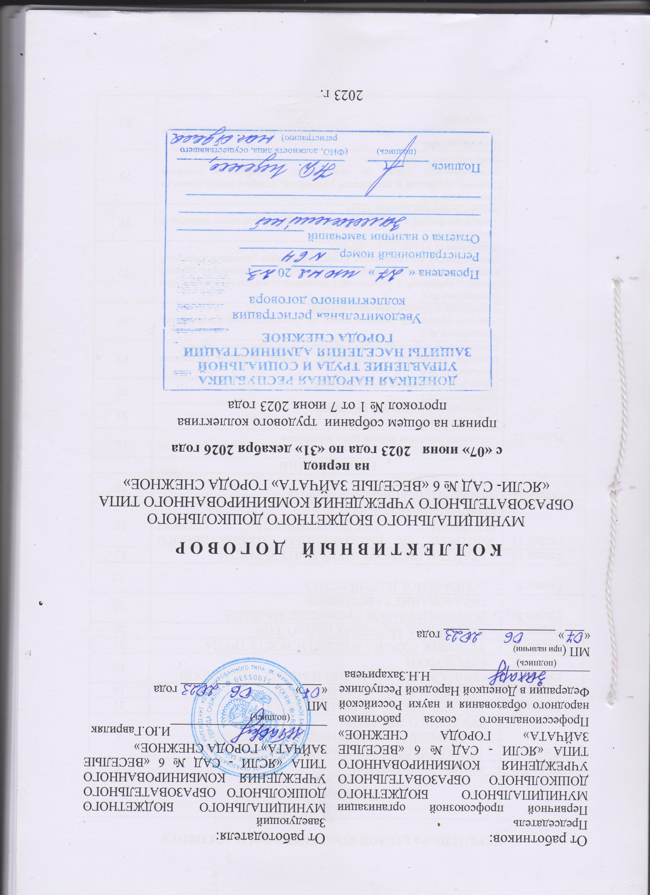

2023 г.
ПЕРЕЧЕНЬ РАЗДЕЛОВ КОЛЛЕКТИВНОГО ДОГОВОРА
Раздел | Наименование разделов | стр.
Раздел 1. | ОБЩИЕ ПОЛОЖЕНИЯ | 3
Раздел 2. | ТРУДОВОЙ ДОГОВОР, ГАРАНТИИ ПРИ ЗАКЛЮЧЕНИИ, изменении И РАСТОРЖЕНИИ ТРУДОВОГО ДОГОВОРа | 6
Раздел 3. | рабочее время и время отдыха | 11
Раздел 4. | Оплата и нормирование труда | 16
Раздел 5. | Социальные гарантии и меры социальной поддержки | 19
Раздел 6. | УСЛОВИЯ, ОХРАНА И БЕЗОПАСНОСТЬ ТРУДА | 21
Раздел 7. | ПОДДЕРЖКА МОЛОДЫХ ПЕДАГОГОВ | 24
Раздел 8. | ДОПОЛНИТЕЛЬНОЕ ПРОФЕССИОНАЛЬНОЕ ОБРАЗОВАНИЕ РАБОТНИКОВ | 25
Раздел 9. | СОЦИАЛЬНОЕ ПАРТНЁРСТВО | 27
Раздел 10. | ГАРАНТИИ ПРОФСОЮЗНОЙ ДЕЯТЕЛЬНОСТИ | 32
Раздел 11. | КОНТРОЛЬ ЗА ВЫПОЛНЕНИЕМ КОЛЛЕКТИВНОГО ДОГОВОРА. ОТВЕТСТВЕННОСТЬ СТОРОН КОЛЛЕКТИВНОГО ДОГОВОРА | 35
Раздел 12. | ЗАКЛЮЧИТЕЛЬНЫЕ ПОЛОЖЕНИЯ | 36
Раздел 13 | ПРИЛОЖЕНИЯ
 | Приложение № 1  Положение о системе оплаты труда работников | 39
 | Приложение №2  Положение о премировании работников | 55
 | Приложение № 3  Примерное Соглашение по охране труда | 70
 | Приложение № 4  Перечень профессий и должностей, которым выдаётся бесплатная спецодежда, специальная обувь и другие СИЗ по отраслевым нормам | 75
 | Приложение № 5  Перечень профессий, дающих право на получение бесплатного мыла, смывающих и обезвреживающих средств; | 76
 | Приложение № 6  Перечень профессий и должностей с вредными условиями труда, работа в которых даёт право на дополнительный отпуск и сокращенный рабочий день (согласно постановлению Совета Министров Донецкой Народной Республики от 31 мая 2016 г. №7-25) | 77
 | Приложение № 7  Список профессий и виды работ, на которые устанавливаются доплаты за тяжёлые и вредные условия труда | 78
 | Приложение № 8  Перечень профессий и должностей работников, которые имеют право на дополнительный отпуск за привлечение к работе в условиях ненормируемого рабочего дня. | 79
 | Приложение № 9  Правила внутреннего трудового распорядка для работников МБДОУ № 6 Г.СНЕЖНОЕ | 80

I. ОБЩИЕ ПОЛОЖЕНИЯ

1.1. Настоящий коллективный договор заключён между работодателем и работниками в лице их представителей и является правовым актом, регулирующим социально-трудовые отношения в МУНИЦИПАЛЬНОМ БЮДЖЕТНОМ ДОШКОЛЬНОМ ОБРАЗОВАТЕЛЬНОМ УЧРЕЖДЕНИИ КОМБИНИРОВАННОГО ТИПА «ЯСЛИ - САД № 6 «ВЕСЕЛЫЕ ЗАЙЧАТА» ГОРОДА СНЕЖНОЕ»
1.2. Основой для заключения коллективного договора являются:
Конституция Донецкой Народной Республики;
Конституция Российской Федерации;
Трудовой кодекс Российской Федерации (далее – ТК РФ);
Федеральный закон от 12 января 1996 г. № 10-ФЗ «О профессиональных союзах, их правах и гарантиях деятельности»;
Федеральный закон от 29 декабря 2012 г. № 273-ФЗ «Об образовании в Российской Федерации» (далее – Федеральный закон № 273-ФЗ);
законодательные и иные нормативные правовые акты;
Отраслевое соглашение по организациям, находящимся в ведении Министерства образования и науки Российской Федерации;
Отраслевое соглашение между Министерством образования и науки ДНР и Региональной организацией Профессионального союза работников народного образования и науки Российской Федерации в Донецкой Народной Республике;
1.3. Сторонами коллективного договора являются:
работодатель в лице его представителя – заведующего МУНИЦИПАЛЬНЫМ БЮДЖЕТНЫМ ДОШКОЛЬНЫМ ОБРАЗОВАТЕЛЬНЫМ УЧРЕЖДЕНИЕМ КОМБИНИРОВАННОГО ТИПА «ЯСЛИ - САД № 6 «ВЕСЕЛЫЕ ЗАЙЧАТА» ГОРОДА СНЕЖНОЕ» (далее – руководитель, образовательного учреждения);
работники образовательной организации в лице их представителя – председателя первичной профсоюзной организации - МУНИЦИПАЛЬНОГО БЮДЖЕТНОГО ДОШКОЛЬНОГО ОБРАЗОВАТЕЛЬНОГО УЧРЕЖДЕНИЯ КОМБИНИРОВАННОГО ТИПА «ЯСЛИ - САД № 6 «ВЕСЕЛЫЕ ЗАЙЧАТА» ГОРОДА СНЕЖНОЕ» (далее – выборный орган первичной профсоюзной организации).
Для обеспечения регулирования социально-трудовых отношений, ведения коллективных переговоров, подготовки и заключения коллективного договора, а также для организации контроля за его выполнением образуется комиссия по подготовке, заключению, контролю исполнения коллективного договора – орган социального партнёрства на локальном уровне, созданный на равноправной основе по решению сторон и действующий на основании утвержденного сторонами положения.
1.4. Коллективный договор заключён с целью определения взаимных обязательств работников и работодателя по защите социально-трудовых прав и интересов работников образовательной организации и установлению дополнительных социально-экономических, правовых и профессиональных гарантий, льгот и преимуществ для работников, а также по созданию более благоприятных условий труда по сравнению с трудовым законодательством, иными актами, содержащими нормы трудового права, соглашениями.

1.5. Действие настоящего коллективного договора распространяется на всех работников образовательной организации, в том числе заключивших трудовой договор о работе по совместительству.
1.6. Стороны договорились о том, что изменения и дополнения в коллективный договор в течение срока его действия могут вноситься по совместному решению представителями сторон в порядке, установленном при его заключении (статья 44 ТК РФ). Вносимые изменения и дополнения в текст коллективного договора не могут ухудшать положение работников по сравнению с законодательством Российской Федерации.
1.7. Для достижения поставленных целей:
работодатель обязуется оперативно рассматривать и совместно обсуждать предложения с выборным органом первичной профсоюзной организации по вопросам, возникающим в сфере трудовых, социальных и иных непосредственно связанных с ними отношений в образовательной организации, и не позднее чем в 10-дневный срок сообщать выборному органу первичной профсоюзной организации свой мотивированный ответ по каждому вопросу;
работодатель принимает на себя обязательство информировать выборный орган первичной профсоюзной организации о решениях органов государственного контроля (надзора), принятых по вопросам в сфере трудовых, социальных и иных непосредственно связанных с ними отношений в образовательной организации, путём предоставления выборному органу первичной профсоюзной организации копий документов о принятии таких решений в течение 3 дней со дня получения работодателем решения от соответствующего государственного органа;
работодатель обеспечивает соблюдение законодательства о защите персональных данных, ознакомление работников и их представителей под роспись с документами, устанавливающими порядок обработки персональных данных, а также их правами и обязанностями в этой области;
выборный орган первичной профсоюзной организации представляет и защищает права и интересы членов Профсоюза по вопросам индивидуальных трудовых и иных непосредственно связанных с ними отношений, интересы работников, не являющихся членами Профсоюза, но уполномочивших выборный орган первичной профсоюзной организации представлять их интересы при проведении коллективных переговоров, заключении или изменении коллективного договора, а также при рассмотрении и разрешении коллективных трудовых споров работников с работодателем на условиях, установленных выборным органом первичной профсоюзной организации (статья 30 ТК РФ).
1.8. Контроль за ходом выполнения коллективного договора осуществляется сторонами коллективного договора в лице их представителей, а также соответствующими органами по труду (уполномоченным органом).
Все спорные вопросы по реализации положений коллективного договора решаются сторонами в форме взаимных консультаций (переговоров) и иных рамках социального партнёрства осуществляемого в формах, предусмотренных статьёй 27 ТК РФ и нормами главы 61 ТК РФ,
регулирующими вопросы рассмотрения и разрешения коллективных трудовых споров.

1.9. В соответствии с действующим законодательством (статья 54 ТК РФ) работодатель или лицо, его представляющее, несёт ответственность за уклонение от участия в переговорах, нарушение или невыполнение обязательств, принятых коллективным договором, не предоставление информации, необходимой для проведения коллективных переговоров и осуществления контроля за соблюдением коллективного договора, другие противоправные действия (бездействия), направленные на воспрепятствование реализации договоренностей, принятых в рамках социального партнёрства.
1.10. Стороны коллективного договора обязуются проводить обсуждение итогов выполнения коллективного договора на общем собрании работников не реже одного раза в год.
1.11. Стороны определяют следующие формы управления организацией непосредственно работниками и через выборный орган первичной профсоюзной организации:
— учёт мнения выборного органа первичной профсоюзной организации (согласование);
— консультации работодателя и представителей работников по вопросам принятия локальных нормативных актов,
— получение представителями работников от работодателя информации по вопросам, непосредственно затрагивающим интересы работников, в том числе по их запросам и настоящим коллективным договором;
— обсуждение с работодателем вопросов о работе организации, внесении предложений по ее совершенствованию;
— обсуждение с работодателем вопросов планов социально-экономического развития организации;
— участие в разработке и принятии коллективного договора;
— членство в комиссиях организации с целью защиты трудовых прав работников;
Работодатель признаёт первичную профсоюзную организацию МУНИЦИПАЛЬНОГО БЮДЖЕТНОГО ДОШКОЛЬНОГО ОБРАЗОВАТЕЛЬНОГО УЧРЕЖДЕНИЯ КОМБИНИРОВАННОГО ТИПА «ЯСЛИ - САД № 6 «ВЕСЕЛЫЕ ЗАЙЧАТА» ГОРОДА СНЕЖНОЕ» единственным полномочным представителем работников образовательной организации, как объединяющую в своих рядах всех, более половины работников организации, делегирующую своих представителей для разработки и заключения коллективного договора, для ведения переговоров по решению трудовых, профессиональных и социально- экономических вопросов и предоставлению социальных гарантий, а также при принятии локальных нормативных актов.
1.12. Локальные нормативные акты образовательной организации, содержащие нормы трудового права и являющиеся приложениями к коллективному договору, принимаются по согласованию с выборным органом первичной профсоюзной организации и являются их неотъемлемой частью.
Изменения и дополнения в локальные акты, являющиеся приложениями к коллективному договору, вносятся в них в порядке, установленном ТК РФ для заключения коллективного договора.
Положения коллективного договора учитываются при разработке приказов и других нормативных актов локального характера, а также мероприятий по

вопросам установления условий оплаты труда, режима рабочего времени и времени отдыха, охраны труда, развития социальной сферы.
При нарушении порядка принятия локальных нормативных актов, содержащих нормы трудового права, работодатель обязуется по письменному требованию выборного органа первичной профсоюзной организации отменить соответствующий локальный нормативный акт с даты его принятия (статья 12 ТК РФ).
1.13. В течение срока действия коллективного договора с 06 июня 2023 года по 31 декабря 2026 года ни одна из сторон не вправе прекратить в одностороннем порядке выполнение принятых на себя обязательств (статья 43 ТК РФ).

II. ТРУДОВОЙ ДОГОВОР, ГАРАНТИИ ПРИ ЗАКЛЮЧЕНИИ, изменении И РАСТОРЖЕНИИ ТРУДОВОГО ДОГОВОРа

2.1. Содержание трудового договора, порядок его заключения, изменения и расторжения определяются в соответствии с ТК РФ, другими законодательными и нормативными правовыми актами, Уставом образовательной организации, Правилами внутреннего трудового распорядка и не могут ухудшать положение работников по сравнению с действующим трудовым законодательством, а также Отраслевым соглашением между Министерством образования и науки ДНР и Региональной организацией Профессионального союза работников народного образования и науки Российской Федерации в Донецкой Народной Республике и настоящим коллективным договором.
Нормы профессиональной этики педагогических работников закрепляются в локальных нормативных актах организации, осуществляющей образовательную деятельность, принимаемых работодателем в порядке, установленном Уставом образовательной организации, по согласованию с выборным органом первичной профсоюзной организации.
Стороны договорились о том, что:
2.1.1. Работодатель не вправе требовать от работника выполнения работы, не обусловленной трудовым договором, условия трудового договора не могут ухудшать положение работника по сравнению с действующим трудовым законодательством.
Условия трудового договора, снижающие уровень прав и гарантий работника, установленный трудовым законодательством, нормативными правовыми актами, содержащими нормы трудового права, Уставом образовательной организации, коллективным договором, локальными нормативными актами образовательной организации, являются недействительными и не могут применяться.
2.1.2. Лица, не имеющие специальной подготовки и (или) стажа работы, установленных квалификационными требованиями и (или) профессиональными стандартами, но обладающие достаточным практическим опытом и выполняющие качественно и в полном объёме возложенные на них должностные обязанности, по рекомендации аттестационной комиссии образовательной организации, могут быть назначены на соответствующие

должности также, как и лица, имеющие специальную подготовку и стаж работы.
2.1.3. Изменение требований к квалификации педагогического работника по занимаемой должности, в том числе установленных профессиональным стандартом, не может являться основанием для изменения условий трудового договора либо расторжения с ним трудового договора по пункту третьему статьи 81 ТК РФ (несоответствие работника занимаемой должности или выполняемой работе вследствие недостаточной квалификации), если по результатам аттестации, проводимой в установленном законодательством
порядке, работник признан соответствующим занимаемой им должности или работнику установлена первая (высшая) квалификационная категория.
2.2. Работодатель обязуется:
2.2.1. При определении должностных обязанностей работников руководствоваться Единым квалификационным справочником должностей руководителей, специалистов и служащих.
2.2.2. При определении квалификации работников руководствоваться профессиональными стандартами в случаях, предусмотренных частью первой статьи 195.3 ТК РФ.
2.2.3. При составлении штатного расписания образовательной организации определять наименование их должностей в соответствии с номенклатурой должностей педагогических работников организаций, осуществляющих образовательную деятельность, должностей руководителей образовательных учреждений.
2.2.4. Своевременно и в полном объёме осуществлять перечисление за работников страховых взносов, установленных в системе обязательного социального страхования работников в Федеральную налоговую службу и в Фонд социального страхования на:
- обязательное медицинское страхование;
- выплату страховой части пенсии;
- обязательное социальное страхование на случай временной нетрудоспособности и в связи с материнством;
- обязательное социальное страхование от несчастных случаев на производстве и профессиональных заболеваний.
2.2.5. Заключать трудовой договор для выполнения трудовой функции, которая носит постоянный характер, на неопределённый срок. Срочный трудовой договор заключать только в случаях, предусмотренных статьёй 59 ТК РФ с указанием обстоятельств, послуживших основанием для заключения срочного трудового договора.
Не устанавливать испытание при приёме на работу педагогических работников, имеющих первую или высшую квалификационную категорию либо успешно прошедших ранее, но не более трёх лет назад аттестацию в целях подтверждения соответствия занимаемой должности.
2.2.6. При приеме на работу (до подписания трудового договора) знакомить работника под роспись с Правилами внутреннего трудового распорядка, иными локальными нормативными актами, действующими в образовательной организации и непосредственно связанными с трудовой деятельностью работника, коллективным договором.

Заключать трудовой договор с работником в письменной форме в двух экземплярах, каждый из которых подписывается работодателем и работником и в одном экземпляре под роспись передавать работнику в день заключения.
2.2.7. Оформлять изменения условий трудового договора путём заключения дополнительных соглашений к трудовому договору, являющихся неотъемлемой частью заключённого между работником и работодателем трудового договора.
Запрещается требовать от работника выполнения работы, не обусловленной трудовым договором (статья 60 ТК РФ).
Обеспечивать своевременное уведомление работников в письменной форме о предстоящих изменениях определённых условий трудового договора (в том числе об изменениях размера оклада (должностного оклада), ставки заработной
платы, размеров иных выплат, устанавливаемых работникам, и др.) не позднее чем за два месяца до их введения, а также своевременное заключение дополнительных соглашений об изменении условий трудового договора.
2.2.8. Производить изменение определённых сторонами условий трудового договора, в том числе перевод на другую работу, только по письменному соглашению сторон трудового договора.
2.2.9. Руководствоваться в целях ограничения составления и заполнения педагогическими работниками избыточной документации при заключении трудовых договоров с воспитателями и дополнительных соглашений к трудовым договорам с педагогическими работниками:
1) при определении в соответствии с квалификационными характеристиками трудовых договорах конкретных должностных обязанностей педагогических работников, связанных с составлением и заполнением ими характеристик;
2) при возложении на педагогических работников дополнительных обязанностей по составлению и заполнению документации, не предусмотренной квалификационной характеристикой, только с письменного согласия работника и за дополнительную оплату;
3) при включении в должностные обязанности педагогических работников только следующих обязанностей, связанных с:
- для воспитателей:
а) участием в разработке части образовательной программы дошкольного образования, формируемой участниками образовательных отношений;
б) ведением журнала педагогической диагностики (мониторинга);
4) при принятии по согласованию с выборным органом первичной профсоюзной организации локальных нормативных актов, связанных с участием в разработке образовательной и (или) рабочей программы, с иными видами работ, требующих составление и заполнение педагогическими работниками документации.
2.2.10. Сообщать выборному органу первичной профсоюзной организации в письменной форме не позднее, чем за два месяца до начала проведения соответствующих мероприятий, о сокращении численности или штата работников и о возможном расторжении трудовых договоров с работниками в соответствии с пунктом вторым части первой статьи 81 ТК РФ, а при массовых увольнениях работников – не позднее, чем за три месяца.
Уведомление должно содержать проект нового штатного расписания, информацию об основаниях изменения штатного расписания или учебной

нагрузки, проекты приказов о сокращении численности или штата, список сокращаемых должностей и предложения о высвобождаемых работниках, перечень вакансий, предполагаемые варианты трудоустройства.
В случае сокращения численности или штата работников, массового высвобождения работников уведомление должно также содержать социально-экономическое обоснование.
Массовым является увольнение 10% от общего числа работников в течение 90 дней.
Увольнение педагогических работников в связи с сокращением численности или штата работников допускается только по окончании учебного года.
2.2.11. Обеспечивать работнику время для поиска работы (4 часа в неделю с указанием конкретного периода рабочего дня) с сохранением среднего заработка с даты уведомления о предстоящем сокращении (численности штата работников, ликвидации организации).
2.2.12. Осуществлять учёт мнения выборного органа первичной профсоюзной организации при расторжении трудового договора по инициативе работодателя в соответствии с пунктами вторым, третьим и пятым части первой статьи 81 ТК РФ с работником – членом Профсоюза.
2.2.13. Осуществлять выплаты, предусмотренные статьёй 178 ТК РФ, увольняемым работникам при расторжении трудового договора в связи с ликвидацией организации.
2.2.14. Рассматривать все вопросы, связанные с изменением структуры образовательной организации, её реорганизацией и (или) ликвидацией с участием выборного органа первичной профсоюзной организации.
Обеспечивать проведение консультаций с выборным органом первичной профсоюзной организации по проблемам занятости высвобождаемых работников, возможности предоставления им социальных гарантий в зависимости от стажа работы в данной образовательной организации и источников финансирования.
Обеспечивать обязательное участие выборного органа первичной профсоюзной организации в рассмотрении вопросов по проведению организационно-штатных мероприятий, включая определение (изменение) штатного расписания образовательной организации.
2.2.15. Принимать меры по переводу работника с его письменного согласия на другую имеющуюся у работодателя работу (как вакантную должность или работу, соответствующую квалификации работника, так и вакантную нижестоящую должность или нижеоплачиваемую работу), которую работник может выполнять с учётом его состояния здоровья, в случае признания его по результатам аттестации несоответствующим занимаемой должности вследствие недостаточной квалификации, руководствуясь тем, что данное увольнение является правом, а не обязанностью работодателя. Предлагать вакансии в других местностях работодатель обязан, если это предусмотрено коллективным договором, соглашениями, трудовым договором.
Не допускать расторжения трудового договора с работником в случае признания его несоответствия занимаемой должности или выполняемой работе вследствие недостаточной квалификации, подтвержденной результатами аттестации без реализации права работника на подготовку и дополнительное

профессиональное образование, а также на прохождение независимой оценки в течение трех лет подряд (статья 197 ТК РФ).
Не допускать увольнения работника в период его временной нетрудоспособности или пребывания в отпуске, а также лиц, указанных в части четвёртой статьи 261 ТК РФ.
2.2.16. В случае прекращения трудового договора на основании пункта седьмого части первой статьи 77 ТК РФ (отказ от продолжения работы в связи с изменением определённых сторонами условий трудового договора) работнику выплачивается выходное пособие в размере не менее среднего месячного заработка.
2.3. Выборный орган первичной профсоюзной организации обязуется:
2.3.1. Осуществлять контроль соблюдения работодателем трудового законодательства и иных нормативных правовых актов, содержащих нормы трудового права, при заключении, изменении и расторжении трудовых
договоров с работниками, в том числе по вопросам регулирования трудовых отношений, рабочего времени и времени отдыха, оплаты труда, гарантий и компенсаций, льгот и преимуществ, а также по другим социально-трудовым вопросам и имеет право требовать устранения выявленных нарушений.
2.3.2. Обеспечивать обязательное участие представителя выборного органа первичной профсоюзной организации в аттестационной комиссии при проведении аттестации работников с целью подтверждения соответствия работников занимаемым ими должностям, включая в состав аттестационной комиссии представителя выборного органа первичной профсоюзной организации в целях защиты прав педагогических работников.
2.3.3. Осуществлять контроль за выполнением коллективного договора, локальных нормативных актов, если они являются приложениями к коллективному договору, как их неотъемлемая часть.
2.3.4. Осуществлять контроль за порядком хранения и использования трудовых книжек (в том числе сведений о трудовой деятельности в электронном виде) работников, предусмотренным трудовым законодательством, за своевременностью внесения в них записей, в том числе при установлении квалификационных категорий по результатам аттестации работников; за внесением в индивидуальный персонифицированный учёт сведений (в электронном виде) о работниках льготных профессий, а также сведений о наградах.
2.3.5. Представлять и защищать интересы работников по рассмотрению индивидуальных трудовых споров в комиссии по трудовым спорам (статья 385 ТК РФ), а также представлять интересы работников в коллективных трудовых спорах по вопросам, предусмотренным статьёй 398 ТК РФ.

III. рабочее время и время отдыха

3.1. Стороны пришли к соглашению о том, что:
3.1.1. В соответствии с требованиями трудового законодательства и иных нормативных правовых актов, содержащих нормы трудового права, а также соглашений режим рабочего времени и времени отдыха работников образовательной организации определяется настоящим коллективным

договором, Правилами внутреннего трудового распорядка, иными локальными нормативными актами, трудовыми договорами, расписанием занятий, годовым календарным учебным графиком, графиками работы (графиками сменности), согласованными с выборным органом первичной профсоюзной организации с учётом особенностей, установленных в зависимости от сферы ведения федеральным органом исполнительной власти, осуществляющим функции по выработке и реализации государственной политики и нормативно-правовому регулированию в сфере дошкольного образования.
3.1.2. Руководитель, заместители руководителя и другие работники образовательной организации помимо работы, определённой трудовым договором, вправе на условиях дополнительного соглашения к трудовому договору по основной работе осуществлять в образовательной организации без занятия штатной должности педагогическую работу в группах, кружках, секциях, которая не считается совместительством.
3.1.3. Для руководителя, заместителей руководителя, руководителей структурных подразделений, работников из числа административно-
хозяйственного и обслуживающего персонала образовательной организации устанавливается нормальная продолжительность рабочего времени, которая не может превышать 40 часов в неделю.
3.1.4. Режим рабочего времени и времени отдыха педагогических работников и иных работников организации устанавливается трудовыми договорами, разработанными в соответствии с квалификационными характеристиками по занимаемым должностям, Правилами внутреннего трудового распорядка в соответствии с трудовым законодательством, иными нормативными правовыми актами, содержащими нормы трудового права, коллективным договором.
Режим рабочего времени работников в течение пятидневной недели с двумя выходными днями в неделю устанавливается Правилами внутреннего трудового распорядка, расписанием занятий.
3.1.5. Составление расписания занятий осуществляется с учётом рационального использования рабочего времени.
3.1.6. Привлечение работодателем работников к сверхурочной работе допускается только с письменного согласия работника и компенсируется в соответствии с трудовым законодательством.
Работодатель может привлекать работников к сверхурочным работам в соответствии со статьёй 99 ТК РФ только с предварительного согласия выборного органа первичной профсоюзной организации.
К сверхурочной работе не допускаются беременные женщины, работников в возрасте до восемнадцати лет, другие категории работников в соответствии с ТК РФ.
3.1.7. Работодатель обязан согласовывать с выборным органом первичной профсоюзной организации перечень должностей работников с ненормированным рабочим днем.
3.1.8. Работа в выходные и праздничные дни запрещается. Привлечение работников к работе в выходные и нерабочие праздничные дни производится с их письменного согласия и с учётом мнения выборного органа первичной профсоюзной организации в случае необходимости выполнения заранее непредвиденных работ, от срочного выполнения которых зависит в дальнейшем

нормальная работа образовательной организации. Работодатель обеспечивает оплату за работу в выходной и нерабочий праздничный день, конкретные размеры которой устанавливаются положением об оплате труда работников.
3.1.9. В течение рабочего дня (смены) работнику предоставляется перерыв для отдыха и питания, время и продолжительность которого определяется Правилами внутреннего трудового распорядка образовательной организации.
3.1.10. Работникам предоставляется ежегодный основной оплачиваемый отпуск продолжительностью не менее 28 календарных дней с сохранением места работы (должности) и среднего заработка.
Удлинённые оплачиваемые отпуска предоставляются с сохранением места работы (должности) и среднего заработка:
- педагогическим работникам - продолжительностью 42 календарных дня;
- педагогическим работникам, работающих с детьми групп компенсирующей направленности - продолжительностью 56 календарных дней с сохранением места работы (должности) и среднего заработка (в соответствии с постановлением Правительства Российской Федерации от 14 мая 2015 г. № 466 «О ежегодных основных удлиненных оплачиваемых отпусках»).
- работникам младше 18 лет - продолжительностью 31 календарный день;
- работающим инвалидам (независимо от группы) продолжительностью
30 календарных дней.
Отпуск за первый год работы предоставляется работникам по истечении шести месяцев непрерывной работы в образовательной организации, за второй и последующий годы работы – в любое время рабочего года в соответствии с очередностью предоставления отпусков. По соглашению сторон оплачиваемый отпуск может быть предоставлен работникам и до истечения шести месяцев.
При предоставлении ежегодного отпуска педагогическим работникам за первый год работы, в том числе до истечения шести месяцев работы, его продолжительность должна соответствовать установленной для них продолжительности и оплачиваться в полном размере.
Предоставление работникам по инициативе работодателя отпуска без сохранения заработной платы не допускается, в том числе педагогическим работникам образовательных учреждений, обеспечивающих реализацию образовательных программ дошкольного образования, в период сокращения в летний период количества детей и дошкольных групп в целом.
Очередность предоставления оплачиваемых отпусков определяется ежегодно в соответствии с графиком отпусков, утверждаемым работодателем по согласованию с выборным органом первичной профсоюзной организации не позднее, чем за две недели до наступления календарного года.
О времени начала отпуска работник должен быть письменно извещен не позднее, чем за две недели до его начала.
Продление, перенесение, разделение и отзыв из оплачиваемого отпуска производится с согласия работника в случаях, предусмотренных статьями 124, 125 ТК РФ.
Изменение графика отпусков работодателем может осуществляться с письменного согласия работника и по согласованию с выборным органом первичной профсоюзной организации.

3.1.12. Продолжительность ежегодных дополнительных оплачиваемых отпусков, предоставляемых работникам на основаниях и в случаях, предусмотренных статьёй 116 ТК РФ, составляет:
- за работу с вредными условиями труда – 7 календарных дней (статья 117 ТК РФ);
- за ненормированный рабочий день - не менее 3 календарных дней (статья 119 ТК РФ).
Перечень должностей работников и продолжительность дополнительного оплачиваемого отпуска за ненормированный рабочий день, работу с вредными и (или) опасными условиями труда определяется (с учётом результатов специальной оценки условий труда) организацией самостоятельно в коллективном договоре, соглашении или локальном нормативном акте, принимаемом по согласованию с выборным органом первичной профсоюзной организации в порядке и продолжительностью не менее количества календарных дней, установленных статьями 117 ТК РФ, 119 ТК РФ (Приложение №8).
Одному из родителей (опекуну, попечителю) для ухода за детьми - инвалидами по его письменному заявлению могут предоставляться до 4-х дополнительных оплачиваемых выходных дней в месяц, которые могут быть использованы одним из указанных лиц либо разделены ими между собой по их усмотрению.
Работающим инвалидам I и II группы устанавливается сокращенная продолжительность рабочего времени не более 35 часов в неделю с сохранением полной оплаты труда. Для инвалидов III группы законодательством не предусмотрена сокращенная продолжительность рабочего времени. По общему правилу для них действует нормальная продолжительность рабочего времени - 40 часов в неделю (ст.91 ТК РФ).
3.1.13. При исчислении общей продолжительности ежегодного оплачиваемого отпуска дополнительные оплачиваемые отпуска суммируются с ежегодным основным оплачиваемым отпуском.
3.1.14. На основании листка нетрудоспособности ежегодный оплачиваемый отпуск продлевается в случае временной нетрудоспособности работника, наступившей во время отпуска.
Ежегодный оплачиваемый отпуск по соглашению между работником и работодателем переносится на другой срок при несвоевременной оплате времени отпуска либо при предупреждении работника о начале отпуска позднее, чем за две недели.
3.1.15. При увольнении работнику выплачивается денежная компенсация за неиспользованный отпуск пропорционально отработанному времени. Работнику, проработавшему 11 месяцев, выплачивается компенсация за полный рабочий год.
При этом педагогическим работникам, проработавшим 10 месяцев, выплачивается денежная компенсация за неиспользованный отпуск, как за полную продолжительность ежегодного основного оплачиваемого отпуска.
Денежная компенсация за неиспользованный отпуск при увольнении работника исчисляется исходя из количества неиспользованных дней отпуска с учётом рабочего года работника.

При исчислении стажа работы при выплате денежной компенсации за неиспользованный отпуск при увольнении необходимо учесть, что:
- все дни отпусков, предоставляемых по просьбе работника без сохранения заработной платы, если их общая продолжительность превышает 14 календарных дней в течение рабочего года, должны исключаться из подсчёта стажа, дающего право на выплату компенсации за неиспользованный отпуск при увольнении;
- излишки, составляющие менее половины месяца, исключаются из подсчёта, а излишки, составляющие не менее половины месяца, округляются до полного месяца.
3.1.16. Дополнительный оплачиваемый отпуск предоставляется работнику по его письменному заявлению в следующих случаях:
- бракосочетания детей работников – 1 календарный день;
- бракосочетания работника – 1 календарный день;
- похорон близких родственников – 3 календарных дня;
- неосвобождённой от работы в выборном органе первичной профсоюзной организации: председателю – до 5 календарных дня.
3.1.17. Исчисление среднего заработка для оплаты ежегодного отпуска производится в соответствии со статьёй 139 ТК РФ.
3.1.18. По семейным обстоятельствам и другим уважительным причинам работнику по его письменному заявлению предоставляется отпуск без сохранения заработной платы, продолжительность которого определяется по соглашению между работником и работодателем.
3.1.19. Отпуск без сохранения заработной платы (статья 128 ТК РФ) предоставляется работнику на основании его письменного заявления в указанный им срок в следующих случаях:
- родителям, воспитывающим двух или более детей в возрасте до 14 лет – до 14 календарных дней;
- работающим пенсионерам по старости (по возрасту) – до 14 календарных дней в году;
- родителям и женам (мужьям) военнослужащих, а также сотрудников правоохранительных органов, погибших или умерших вследствие ранения, контузии или увечья, полученных при исполнении обязанностей военной службы, либо вследствие заболевания, связанного с прохождением военной службы – до 14 календарных дней в году;
- работающим инвалидам – до 60 календарных дней в году.
3.2. Выборный орган первичной профсоюзной организации обязуется:
3.2.1. Осуществлять контроль за соблюдением работодателем требований трудового законодательства и иных нормативных правовых актов, содержащих нормы трудового права, соглашений, локальных нормативных актов, настоящего коллективного договора по вопросам рабочего времени и времени отдыха работников.
3.2.2. Предоставлять работодателю мотивированное мнение о проектах локальных нормативных актов, регулирующих вопросы рабочего времени и времени отдыха работников, с соблюдением сроков и порядка, установленных статьёй 372 ТК РФ.

3.2.3. Вносить работодателю представления об устранении выявленных нарушений трудового законодательства и иных нормативных правовых актов, содержащих нормы трудового права, соглашений, локальных нормативных актов, настоящего коллективного договора.

IV. Оплата и нормирование труда

4.1. Заработная плата выплачивается работникам за текущий месяц, не реже, чем каждые полмесяца (не позднее пятнадцати календарных дней со дня окончания периода, за который она начислена) в денежной форме (статья 136 ТК РФ).
4.1.1. Днями выплаты заработной платы являются: 20 число текущего месяца и 5 число следующего месяца за предыдущий месяц.
При совпадении дня выплаты с выходным или нерабочим праздничным днём выплата заработной платы производится накануне этого дня.
4.1.2. При выплате заработной платы работнику вручается расчётный листок, с указанием:
- составных частей заработной платы, причитающейся ему за соответствующий период;
- размеров иных сумм, начисленных работнику, в том числе денежной компенсации за нарушение работодателем установленного срока соответственно выплаты заработной платы, оплаты отпуска, выплат при увольнении и (или) других выплат, причитающихся работнику;
- размеров и оснований произведенных удержаний;
- общей денежной суммы, подлежащей выплате.
Форма расчётного листка утверждается работодателем с учётом мнения выборного органа первичной профсоюзной организации.
4.2. Оплата труда работников осуществляется в соответствии с законодательством Донецкой Народной Республики, Положением об оплате труда работников дошкольного учреждения.
При регулировании вопросов оплаты и нормирования труда стороны исходят из того, что заработная плата исчисляется в соответствии с трудовым законодательством и включает в себя:
- размер ставки заработной платы в месяц, являющийся фиксированным размером оплаты труда педагогических работников, для которых установлены нормы часов педагогической работы в неделю за ставку заработной платы, а также заработную плату за фактический объём педагогической работы без учёта компенсационных, стимулирующих и социальных выплат;
- размер оклада (должностного оклада), являющегося фиксированным размером оплаты труда работника за исполнение трудовых (должностных) обязанностей определённой сложности за календарный месяц без учёта компенсационных, стимулирующих и социальных выплат;
- доплаты и надбавки компенсационного характера, в том числе за работу во вредных условиях труда; за работу в условиях, отклоняющихся от нормальных (при выполнении работ различной квалификации, совмещении профессий (должностей), сверхурочной работе, работе в ночное время, выходные и нерабочие праздничные дни и при выполнении работ в других условиях,

отклоняющихся от нормальных); иные выплаты компенсационного характера за работу, не входящую в должностные обязанности; выплаты стимулирующего характера;
- выплаты стимулирующего характера (надбавки, премии и иные поощрительные выплаты).
4.3. Оплата труда работников за работу в ночное время (с 22 часов до 6 часов) производится в повышенном размере, но не ниже 35 процентов часовой тарифной ставки (части оклада (должностного оклада), рассчитанного за час работы) за каждый час работы в ночное время.
4.4. Работодатель обязан возместить работнику, вынужденно приостановившему работу в связи с задержкой выплаты заработной платы на срок более пятнадцати дней, не полученный им заработок за весь период задержки, а также средний заработок за период приостановления им исполнения трудовых обязанностей.
4.5. В случаях, когда размер оплаты труда работника зависит от стажа, образования, квалификационной категории, государственных наград и (или) ведомственных знаков отличия, ученой степени, право на его изменение возникает в следующие сроки:
- при установлении квалификационной категории – со дня вынесения решения аттестационной комиссией;
- при увеличении стажа непрерывной работы, педагогической работы, выслуги лет - со дня достижения соответствующего стажа, если документы находятся в учреждении, или со дня представления документа о стаже, дающем право на соответствующие выплаты;
- при получении образования или восстановлении документов об образовании - со дня представления соответствующего документа;
- при присвоении почетного звания, награждении ведомственными знаками отличия - со дня награждения (присвоения);
- при награждении государственными наградами Российской Федерации, Донецкой Народной Республики– со дня принятия решения о награждении.
4.6. Сверхурочная работа оплачивается в повышенном размере по сравнению с обычными размерами оплаты труда. По желанию работника сверхурочная работа вместо повышенной оплаты может компенсироваться предоставлением дополнительного времени отдыха, но не менее времени, отработанного сверхурочно.
4.7. Оплата труда работников, занятых на работах с вредными условиями труда, производится по результатам специальной оценки условий труда в повышенном размере по сравнению с размерами оплаты труда, установленными для различных видов работ с нормальными условиями труда, при этом минимальный размер повышения оплаты труда работникам, занятым на работах с вредными условиями труда в соответствии со статьёй147ТК РФ не может быть менее 4% тарифной ставки (оклада), установленной для различных видов работ с нормальными условиями труда.
4.8. На установление работникам выплат стимулирующего характера направляется 25% средств фонда заработной платы.

4.9. Экономия средств фонда оплаты труда направляется на премирование, оказание материальной помощи работникам, что предусматривается локальными нормативными актами образовательной организации, принимаемыми по согласованию с выборным органом первичной профсоюзной организации.
4.10. Наполняемость групп определяется, исходя из расчёта соблюдения нормы площади на одного воспитанника, а также иных санитарно-эпидемиологических требований (СанПиН) к условиям и организации обучения в дошкольных учреждениях.
4.11. Оплата труда педагогических работников с учётом имеющейся квалификационной категории за выполнение педагогической работы по должности с другим наименованием, по которой не установлена квалификационная категория, может осуществляться в случаях, предусмотренных в отраслевых соглашениях, если по выполняемой работе совпадают профили работы (деятельности).
За педагогическими работниками сохраняются условия оплаты труда с учётом имевшейся квалификационной категории по истечении срока действия квалификационной категории в следующих случаях: после выхода на работу из отпуска по уходу за ребёнком до достижения им возраста трех лет - на период, не менее чем на один год; до наступления права для назначения страховой пенсии по старости - на период, не менее чем за один год; по окончании длительной болезни - на период, не менее чем 6 месяцев; по окончании длительного отпуска, предоставляемого до одного года - на период, не менее чем на один год; в случае истечения срока действия квалификационной категории после подачи заявления в аттестационную комиссию - на период до принятия аттестационной комиссией решения об установлении (отказе в установлении) квалификационной категории.
4.12. Педагогическим работникам организаций, осуществляющих образовательную деятельность, может осуществляться выплата помощи на оздоровление не чаще 1 раза в календарном году во время предоставления ежегодного отпуска в размере до 100% должностного оклада (ставки заработной платы) в соответствии с Постановление Правительства Донецкой Народной Республики от 16.03.2023 №17-2.

V. Социальные гарантии и меры социальной поддержки

5.1. Стороны договорились о том, что:
5.1.1. Ежегодно, по окончании финансового года, информировать работников, в том числе на общем собрании работников, о расходовании бюджетных средств за прошедший год и о бюджетном финансировании на предстоящий финансовый год, а также об использовании средств, направляемых на социальные выплаты, материальную помощь работникам.
5.1.2. Ежегодно, не позднее 1 декабря текущего года, обсуждать на заседаниях совета образовательной организации и выборного органа первичной профсоюзной организации принципы расходования средств на предстоящий год с учётом выделения средств на социальные выплаты, материальную

помощь работникам, на оздоровление работников, на санаторно-курортное лечение и отдых работников.
5.1.3. В целях обеспечения повышения уровня социальной защищённости работников образовательной организации, а также формирования механизма их социальной поддержки совместно с выборным органом первичной профсоюзной организации разрабатывать и реализовывать систему мер по социальной поддержке работников образовательной организации, в том числе по вопросам оказания материальной помощи; организации оздоровления; дополнительной поддержки педагогических работников, выходящих на пенсию по возрасту; поддержки молодых специалистов; предоставления работникам права пользования за счет средств образовательной организации санаторно-курортным лечением, спортивно-оздоровительными лагерями и т.д.
5.2. Работодатель обязуется:
5.2.1. Предоставлять гарантии и компенсации работникам во всех случаях, предусмотренных трудовым законодательством, а также соглашением, заключённым учредителем образовательной организации, и настоящим коллективным договором.
5.2.2. При рассмотрении вопроса о представлении работников образовательной организации к государственным и отраслевым наградам учитывать мнение выборного органа первичной профсоюзной организации.
5.2.3. Предоставлять выборному органу первичной профсоюзной организации в установленном по согласованию с ним порядке бесплатно во внеучебное время спортивные залы, площадки и спортинвентарь для проведения спортивно-оздоровительных мероприятий с работниками образовательной организации.
5.2.4. Проводить спортивную работу среди работников образовательной организации, оказывать им помощь в организации работы спортивных секций по различным видам спорта.
5.2.5. Предоставлять выборному органу первичной профсоюзной организации в установленном по согласованию с ним порядке бесплатно актовые залы и другие приспособленные помещения для подготовки и проведения культурных и иных общественно значимых мероприятий для работников образовательной организации и членов их семей.
5.2.6. Ежегодно отчислять в первичную профсоюзную организацию денежные средства в размере 0,3% от Фонда оплаты труда на проведение культурно-массовой и физкультурно-оздоровительной работы.
5.2.7. Освобождать работников от работы при прохождении диспансеризации в порядке, предусмотренном законодательством в сфере охраны здоровья, на один рабочий день один раз в три года с сохранением за ними места работы (должности) и среднего заработка (статья 185.1 ТК РФ).
Работники, достигшие возраста сорока лет при прохождении диспансеризации имеют право на освобождение от работы на один рабочий день один раз в год с сохранением за ними места работы (должности) и среднего заработка.
Работники, не достигшие возраста, дающего право на назначение пенсии по старости, в том числе досрочно, в течение пяти лет до наступления такого возраста и работники, являющиеся получателями пенсии по старости или пенсии за выслугу лет, при прохождении диспансеризации имеют право на

освобождение от работы на два рабочих дня один раз в год с сохранением за ними места работы (должности) и среднего заработка.
Работники освобождаются от работы для прохождения диспансеризации на основании их письменных заявлений, при этом день (дни) освобождения от работы согласовывается (согласовываются) с работодателем. При этом они обязаны предоставлять работодателю справки медицинских организаций, подтверждающие прохождение ими диспансеризации в день (дни) освобождения от работы.
5.3. Выборный орган первичной профсоюзной организации обязуется:
5.3.1. Не позднее, чем за один месяц до принятия работодателем плана финансово-хозяйственной деятельности на предстоящий год представлять работодателю с учётом письменных предложений работников мотивированные предложения о мерах социальной поддержки работников и социальных выплатах на предстоящий год.
5.3.2. Ежегодно выделять для членов Профсоюза денежные средства согласно смете профсоюзных расходов по направлениям:
- оказание материальной помощи;
- организация оздоровления;
- организация работы с детьми работников;
- организация спортивной работы;
- поддержка мероприятий для различных категорий ветеранов, в том числе ветеранов труда;
- организация культурно-массовых и спортивных мероприятий;
- социальные программы для членов Профсоюза.
5.4. Стороны обязуются в качестве награждения педагогических работников применять следующие виды поощрений: материальные и нематериальные.
Материальные виды поощрений:
- стимулирующие выплаты по результатам предыдущего учебного года – вклада педагогических работников в рейтинговые позиции образовательной организации;
- стимулирующие выплаты по критериям вклада педагогических работников в качественное образование и воспитание в течение учебного года;
- премирование победителей конкурсных мероприятиях муниципального, регионального, всероссийского и международного уровней.
Нематериальные виды поощрения:
- благодарственные письма, грамоты за активное участие педагогических работников в жизни образовательной организации и системе образования;
- размещение благодарности, поздравления, статьи о педагогических работниках на официальном сайте образовательной организации, официальных группах образовательной организации в социальных сетях, СМИ.

VI. УСЛОВИЯ, ОХРАНА И БЕЗОПАСНОСТЬ ТРУДА

6.1.Работодатель в соответствии с действующим законодательством и нормативными правовыми актами по охране труда обязуется:

6.1.1. Обеспечить право работников организации на здоровые и безопасные условия труда, внедрять современные средства безопасности труда, предупреждающие производственный травматизм и возникновение профессиональных заболеваний работников (ст. 219 ТК РФ).
Для реализации этого права ежегодно заключать соглашение по охране труда (Приложение № 3) с определением в нем организационных и технических мероприятий по охране и безопасности труда, сроков их выполнения, ответственных должностных лиц.
6.1.2. Выделять на мероприятия по охране труда средства в сумме 0,2% от фонда оплаты труда. (при наличии финансирования)
Конкретный размер средств на указанные цели определяется коллективным договором и уточняется в соглашении об охране труда, являющимся приложением к нему;
6.1.3. Проводить специальную оценку условий труда на рабочих местах в соответствии с Федеральным законом № 426-ФЗ от 28.12.2013г. По результатам СОУТ, с учетом мнения выборного органа первичной профсоюзной организации, составить план мероприятий по улучшению условий труда и безопасности образовательного процесса.
В состав комиссии по проведению специальной оценки условий труда в обязательном порядке включать членов выборного органа первичной профсоюзной организации и комиссии по охране труда.
6.1.4. Создать в организации комиссию по охране труда, в состав которой на паритетной основе должны входить члены профкома (ст. 218 ТК РФ).
6.1.5. Проводить со всеми поступающими, а также переведенными на другую работу работниками организации обучение и инструктаж по охране труда, сохранности жизни и здоровья детей, безопасным методам и приемам выполнения работ, оказанию первой помощи пострадавшим.
Организовать проверку знаний работников организации по охране труда 1 раз в год, повторные инструктажи проводить не реже 1 раза в 6 месяцев.
6.1.6. Организовать обучение и проверку знаний требований охраны труда ответственных лиц, членов комиссии и уполномоченного по охране труда профкома в установленные сроки.
6.1.7. Обеспечить наличие нормативных и справочных материалов по охране труда, правил, инструкций, журналов инструктажа и других материалов за счет организации.
6.1.8. Разработать и утвердить инструкции по охране труда на каждое рабочее место и на каждый вид, проводимых в организации работ, с учетом мнения профкома (ст. 212 ТК РФ).
6.1.9. Обучить электротехнический, электротехнологический и не электротехнический персонал Правилам технической эксплуатации электроустановок потребителей, Правилам безопасности при эксплуатации электроустановок потребителей, организовать проверку знания на получение группы допуска к работе.
6.1.10. Обеспечить работников за счет средств организации спецодеждой, спецобувью и другими средствами индивидуальной защиты и действующими нормами, составить смету расходов на приобретение необходимых средств (Приложение № 4).

6.1.11. Обеспечить работников смывающими и обезвреживающими средствами на работах с неблагоприятными условиями труда или связанными с загрязнением в соответствии с действующими нормами, составить список профессий и смету расходов на приобретение необходимых средств (Приложение №5)
6.1.12. Осуществлять совместно с выборным органом первичной профсоюзной организации (уполномоченным по охране труда профкома) систематический (трехступенчатый) контроль за состоянием условий и охраны труда, выполнением Соглашения по охране труда.
6.1.13. Обеспечить за счет средств организации прохождение обязательных предварительных (при поступлении на работу) и периодических (в течение трудовой деятельности) медицинских осмотров (обследований) работников, внеочередных медицинских осмотров (обследований) работников по их просьбам (ст. 212 Трудового кодекса РФ).
6.1.14. Создать необходимые условия для охраны и укрепления здоровья, организации питания работников образовательной организации.
6.1.15. Оказывать содействие техническим инспекторам труда, внештатным техническим инспекторам труда Профсоюза работников образования и науки, членам комиссий по охране труда, уполномоченным (доверенным лицам) по охране труда в проведении контроля за состоянием охраны труда в организации. В случае выявления ими нарушения прав работников на здоровые и безопасные условия труда принимать меры к их устранению.
6.1.16. Обеспечить санитарно-бытовое и лечебно- профилактическое обслуживание работников в соответствии с санитарно-гигиеническими требованиями.
6.1.17. Обеспечить обязательное социальное страхование всех работающих по трудовому договору от несчастных случаев на производстве и профессиональных заболеваний в соответствии с федеральным законом.
6.1.18. Предоставлять гарантии и компенсации работникам, занятым на работах с вредными и (или) опасными условиями труда в соответствии с трудовым кодексом РФ, отраслевым соглашением, другими нормативными правовыми актами, содержащими государственные нормативные требования охраны труда. (Приложение №6 )
6.1.19. Проводить своевременное расследование несчастных случаев на производстве в соответствии с действующим законодательством и вести их учет (ст. 227-230 ТК РФ).
6.1.20. Возмещать расходы на погребение работников, умерших в результате несчастного случая на производстве, лицам, имеющим право на возмещение вреда по случаю потери кормильца при исполнении им трудовых обязанностей согласно действующего законодательства.
6.1.21. Сохранять место работы (должность) и средний заработок за работниками организации на время приостановления работ органами государственного надзора и контроля за соблюдением трудового законодательства вследствие нарушения требований охраны труда не по вине работника. На это время работник с его согласия может быть переведен работодателем на другую работу с оплатой труда по выполняемой работе, но не ниже среднего заработка по прежней работе.

При отказе работника от выполнения работ в случае возникновения опасности для его жизни и здоровья работодатель обязан предоставить работнику другую работу на время устранения такой опасности (ст. 220 ТК РФ).
6.2. Работник в области охраны труда обязан:
6.2.1. Соблюдать требования охраны труда, установленные законами и иными нормативными правовыми актами, а также правилами и инструкциями по охране труда.
6.2.2. Правильно применять средства индивидуальной и коллективной защиты.
6.2.3. Проходить обучение безопасным методам и приемам выполнения работ, оказанию первой помощи при несчастных случаях на производстве, инструктаж по охране труда, стажировку на рабочем месте, проверку знаний требований охраны труда.
6.2.4. Проходить обязательные предварительные при поступлении на работу и периодические медицинские осмотры, а также внеочередные медицинские осмотры по направлению работодателя.
6.2.5. Извещать немедленно своего непосредственного или вышестоящего руководителя о любой ситуации, угрожающей жизни и здоровью людей, о каждом несчастном случае, происшедшем на производстве, или об ухудшении состояния своего здоровья, в том числе о проявлении признаков острого профессионального заболевания (отравления).
Работник имеет право отказаться от выполнения работы в случае возникновения на рабочем месте ситуации, угрожающей жизни и здоровью работника, а также при необеспечении необходимыми средствами индивидуальной и коллективной защиты до устранения выявленных нарушений.
6.3. Стороны совместно обязуется:
6.3.1. По каждому несчастному случаю на производстве администрация создает с участием профсоюзного комитета комиссию по расследованию обстоятельств и причин несчастного случая, расследует согласно действующему законодательству;
6.3.2. Создать необходимые условия для работы технического инспектора труда или уполномоченного (доверенного лица) по охране труда профсоюзной организации:
- обеспечить его правилами, инструкциями, другими нормативными и справочными материалами за счет средств организации;
- при необходимости освобождать от основной работы для выполнения профсоюзных обязанностей в интересах коллектива в течение рабочего дня (недели) с сохранением среднего заработка.
6.3.3. Ежегодно в ноябре месяце (до составления плана финансово-хозяйственной деятельности на новый календарный год) заключать Соглашение по охране труда между работодателем и профсоюзным комитетом, которое является приложением к коллективному договору.
6.3.4. В случаях ухудшения условий труда (отсутствия нормальной освещенности в группах, аудиториях, низкого температурного режима, повышенного уровня шума и т. п.), грубых нарушений требований охраны

труда, пожарной, экологической безопасности технический инспектор труда или уполномоченный (доверенное лицо) по охране труда профсоюзной организации вправе вносить представление руководителю образовательного учреждения об устранении указанных нарушений и сообщать в соответствующий орган управления образованием.

VII. ПОДДЕРЖКА МОЛОДЫХ ПЕДАГОГОВ

7.1. Стороны определяют следующие приоритетные направления в совместной деятельности по осуществлению поддержки молодых педагогических работников (далее в разделе – молодых педагогов) и их закреплению в образовательной организации:
- содействие адаптации и профессиональному становлению молодых педагогов, формированию их компетенций, повышению мотивации к педагогической деятельности;
- создание необходимых условий труда молодым педагогам, включая обеспечение оснащённости рабочего места современным оборудованием;
- организация методического сопровождения деятельности молодых педагогов, включая закрепление наставников за молодыми педагогами в первый год их работы в образовательной организации с установлением наставникам доплаты за работу с молодыми педагогами;
- привлечение молодежи к профсоюзной деятельности и членству в Профсоюзе;
- материальное и моральное поощрение молодых педагогов;
- создание условий для профессионального и карьерного роста молодых педагогов через повышение квалификации, профессиональные и творческие конкурсы;
- проведение культурно-массовой, физкультурно-оздоровительной и спортивной работы;
- активное обучение молодежного профсоюзного актива;
- создание Совета молодых педагогов.
7.2. Выборный орган первичной профсоюзной организации совместно с работодателем осуществляет:
- мониторинг условий и результатов методического сопровождения деятельности педагогических работников из числа молодёжи в образовательной организации;
- моральное поощрение молодых педагогов, в том числе награждение их в торжественной обстановке наградами образовательной организации.
7.3. Работодатель обязуется:
- информировать молодых педагогов при трудоустройстве о преимуществах вступления в Профсоюз и участия в работе Совета молодых педагогов;
- обеспечить закрепление наставников за всеми молодыми педагогами, не имеющими опыта педагогической работы, в первый год их работы в образовательной организации;
- обеспечивать установленные в образовательной организации (коллективным договором, локальными нормативными актами) меры социальной поддержки работников, включая дополнительные меры поддержки молодых педагогов, а также меры поощрения;

VIII. ДОПОЛНИТЕЛЬНОЕ ПРОФЕССИОНАЛЬНОЕ ОБРАЗОВАНИЕ РАБОТНИКОВ

8.1. Стороны договорились о том, что:
8.1.1. Работодатель с участием и по согласованию с выборным органом первичной профсоюзной организации на каждый календарный год с учётом плана развития образовательной организации и результатов аттестации педагогических работников, определяет формы дополнительного профессионального образования (повышение квалификации и/или профессиональной переподготовки) педагогических работников, включая работников, находящихся в отпуске по уходу за ребёнком, перечень необходимых профессий и специальностей.
Право работников, в том числе педагогических работников, административно-хозяйственного и обслуживающего персонала, на профессиональное обучение и дополнительное профессиональное образование реализуется путем заключения договора между работником и работодателем.
8.1.2. Работодатель обеспечивает реализацию права педагогических работников на дополнительное профессиональное образование по профилю педагогической деятельности не реже, чем один раз в три года за счет средств работодателя.
8.1.3. Работодатель не вправе обязывать работников осуществлять дополнительное профессиональное образование за счет их собственных средств, в том числе такие условия не могут быть включены в трудовые договоры.
8.1.4. Работодатель содействует качественному дополнительному профессиональному образованию работников путём заключения договоров на обучение с организациями, реализующими дополнительные профессиональные программы, имеющими лицензии на образовательную деятельность и опыт реализации дополнительных профессиональных программ.
Содержание, объем и сроки дополнительного профессионального образования, рекомендуемого работнику, должны обеспечивать реализацию требований федеральных государственных образовательных стандартов к уровню квалификации педагогических работников, к непрерывности их профессионального развития в части целенаправленного совершенствования (получения новой) компетенции (квалификации) работника. При этом, определённая с учётом мнения работодателя и выборного органа первичной профсоюзной организации, программа повышения квалификации педагогического работника должна иметь минимальный объём не менее 36 часов для всех категорий работников (для молодых специалистов – не менее 72 часов), а объём освоения программ профессиональной переподготовки – не менее 250 часов.
8.1.5. Работник вправе отказаться от получения дополнительного профессионального образования, если работодатель не обеспечивает предоставление ему гарантий и компенсаций, предусмотренных законодательством и трудовым договором.
8.1.6. При направлении работника на дополнительное профессиональное образование с отрывом от работы работодатель сохраняет за ним место работы (должность), среднюю заработную плату по основному месту работы и, если

работник направляется в другую местность, оплачивает ему расходы по проезду, расходы по найму жилого помещения, дополнительные расходы, связанные с проживанием вне места постоянного жительства (суточные), иные расходы, произведенные работником с разрешения или с ведома работодателя, в порядке и размерах, предусмотренных для лиц, направляемых в служебные командировки в соответствии с Положением о служебных командировках работников, принимаемым работодателем с учётом мнения выборного органа первичной профсоюзной организации (статья 187 ТК РФ).
8.1.7. Гарантии и компенсации работникам, совмещающим работу с получением образования (высшего образования по программам бакалавриата, специалитета, магистратуры, подготовки научно - педагогических кадров, по программам среднего профессионального образования и другим программам), предоставляются работодателем в порядке, предусмотренном статьями
173-177 ТК РФ.
8.1.8. Работодатель содействует работнику, желающему пройти профессиональное обучение или получить дополнительное профессиональное образование с целью приобретения другой профессии (специальности) для нужд образовательной организации.
8.1.9. Гарантии и компенсации, предусмотренные статьями
173-176 ТК РФ, предоставляются также работникам, получающим второе профессиональное образование соответствующего уровня, если обучение осуществляется по направлению работодателя для нужд образовательной организации.
Финансовое обеспечение данных гарантий осуществляется работодателем за счет бюджетных и/или внебюджетных средств организации.
8.1.10. В случаях получения работником, уже имеющим профессиональное образование соответствующего уровня, по собственной инициативе второго профессионального образования, соответствующего профилю деятельности образовательной организации, при наличии финансовых возможностей и по согласованию с выборным органом первичной профсоюзной организации работодатель предоставляет такому работнику дополнительный оплачиваемый отпуск для прохождения аттестации и подготовки выпускной квалификационной работы на условиях, определённых в трудовом договоре.

IХ. СОЦИАЛЬНОЕ ПАРТНЁРСТВО

9.1. В целях развития социального партнёрства стороны обязуются:
9.1.1. Вести социальный диалог на основе принципов социального партнёрства, коллективно-договорного регулирования социально-трудовых отношений, государственно-общественного управления образованием, соблюдать определённые настоящим коллективным договором обязательства и договоренности.
9.1.2. Проводить взаимные консультации (переговоры) по вопросам регулирования трудовых правоотношений, обеспечения гарантий социально-трудовых прав работников, совершенствования локальной нормативной правовой базы и другим социально значимым вопросам.

9.1.3. Обеспечивать участие представителей другой стороны коллективного договора в работе своих руководящих органов при рассмотрении вопросов, связанных с содержанием коллективного договора и его выполнением; предоставлять другой стороне полную, достоверную и своевременную информацию о принимаемых решениях, затрагивающих социальные, трудовые, профессиональные права и интересы работников.
9.1.4. Реализовывать возможности переговорного процесса с целью учёта интересов сторон, предотвращения коллективных трудовых споров и социальной напряженности в коллективе работников.
9.2. В целях создания условий для успешной деятельности первичной профсоюзной организации и ее выборного органа в соответствии с федеральным законодательством, законами и иными нормативными правовыми актами Российской Федерации, Донецкой Народной Республики, соглашениями, настоящим коллективным договором работодатель обязуется:
9.2.1. При наличии письменных заявлений работников, являющихся членами профсоюза, ежемесячно и бесплатно перечислять на расчетный счет профсоюзной организации членские профсоюзные взносы из заработной платы работников в размере 1% на счет Территориальной организации профессионального союза работников Народного образования и науки Российской Федерации городского округа Снежное в Донецкой Народной Республике

При этом работодатель перечисляет членские профсоюзные взносы в день выплаты заработной платы либо не позднее дня, следующего за днем выплаты работникам заработной платы, не допуская задержки перечисления средств.
В случае если работник, не состоящий в Профсоюзе, уполномочил выборный орган первичной профсоюзной организации представлять его интересы во взаимоотношениях с работодателем (статьи 30 и 31 ТК РФ), работодатель обеспечивает по письменному заявлению работника ежемесячное перечисление на счет профсоюзной организации денежные средства из заработной платы работника в размере, установленном выборным органом первичной профсоюзной организации, но не менее 1% (часть шестая статьи 377 ТК РФ).
9.2.2. При принятии локальных нормативных актов, затрагивающих права работников образовательной организации, учитывать мнение выборного органа первичной профсоюзной организации в порядке и на условиях, предусмотренных трудовым законодательством и настоящим коллективным договором.
9.2.3. Соблюдать права и гарантии первичной профсоюзной организации, Профсоюза, установленные законодательством, соглашениями и настоящим коллективным договором (глава 58 ТК РФ).
9.2.4. Своевременно выполнять предписания надзорных и контрольных органов и представления выборных органов первичной профсоюзной организации по устранению нарушений трудового законодательства, иных нормативных правовых актов, содержащих нормы трудового права.
9.2.5. Решение о возможном расторжении трудового договора с работником, входящим в состав выборного органа первичной профсоюзной организации и не освобожденным от основной работы по основаниям, предусмотренным

пунктом вторым или третьим части первой статьи 81 ТК РФ, принимать с предварительного согласия соответствующего вышестоящего выборного органа первичной профсоюзной организации.
9.2.6. Обеспечивать осуществление мероприятий по внесению изменений и дополнений в Устав образовательной организации в связи с изменением типа учреждения с обязательным участием работников, включая закрепление в Уставе порядка принятия решения о назначении представителя работников (члена выборного органа первичной профсоюзной организации) образовательной организации членом наблюдательного совета.
9.3. Взаимодействие работодателя с выборным органом первичной профсоюзной организации осуществляется посредством:
- учёта мнения выборного органа первичной профсоюзной организации в порядке, установленном статьёй 372 ТК РФ;
- учёта мотивированного мнения выборного органа первичной профсоюзной организации в порядке, установленном статьёй 373 ТК РФ;
- согласование выборным органом первичной профсоюзной организации локальных нормативных правовых актов и решений работодателя по социально-трудовым вопросам в целях достижения единого мнения сторон.
9.3.1. Работодатель с учётом мотивированного мнения выборного органа первичной профсоюзной организации (по согласованию):
- привлекает к работе в выходные и нерабочие праздничные дни (статья 113 ТК РФ);
- принимает решения о временном введении режима неполного рабочего времени при угрозе массовых увольнений и его отмены (статья 180 ТК РФ);
- вводит, а также отменяет режим неполного рабочего дня (смены) и (или) неполной рабочей недели ранее срока, на который они были установлены (статья 74 ТК РФ);
- привлекает работника к сверхурочной работе (статья 99 ТК РФ);
- утверждает формы расчетного листка (статья 136 ТК РФ);
- принимает решение о возможном расторжении трудового договора с работником (подпункты второй, третий или пятый части первой статьи 81 ТК РФ);
- определяет форму подготовки и дополнительного профессионального образования работников, перечень необходимых для подготовки профессий и специальностей, в том числе для направления работников на прохождение независимой оценки квалификации (статья 196 ТК РФ);
- формирует комиссии по урегулированию споров между участниками образовательных отношений;
- представляет к награждению отраслевыми и иными наградами;
- принимает (утверждает) локальные нормативные акты образовательной организации, содержащие нормы трудового права (статьи 8, 371, 372 ТК РФ).
9.3.2. С учётом мотивированного мнения выборного органа первичной профсоюзной организации производится расторжение трудового договора с работниками, являющимися членами Профсоюза, по следующим основаниям:
- совершение работником, выполняющим воспитательные функции, аморального проступка, несовместимого с продолжением данной работы (пункт восьмой части первой статьи 81 ТК РФ);

- другие основания (пункты первый и второй статьи 336 ТК РФ и др.).
9.3.3. Работодатель с учётом мнения выборного органа первичной профсоюзной организации (по согласованию) принимает (утверждает) локальные нормативные акты образовательной организации, определяющие:
- установление и распределение нагрузки педагогических и других работников;
- установление дополнительных гарантий работникам, совмещающим работу с обучением;
- перечень должностей работников с ненормированным рабочим днем (статья 101 ТК РФ);
- составление графика сменности (статья 103 ТК РФ);
- принятие решения о режиме работы в период отмены образовательного процесса по санитарно-эпидемиологическим, климатическим и другим основаниям (статья 100 ТК РФ);
- утверждение графика отпусков (статья 123 ТК РФ);
- утверждение графика длительных отпусков;
- правила и инструкции по охране труда для работников (статья 212 ТК РФ);
- конкретные размеры оплаты за работу в выходной или нерабочий праздничный день (статья 153 ТК РФ), оплаты труда работников, занятых на работах с вредными и (или) опасными условиями труда (статья 147 ТК РФ), оплаты труда за работу в ночное время (статья 154 ТК РФ);
- введение, замену и пересмотр норм труда (статья 162 ТК РФ);
- определение сроков проведения специальной оценки условий труда (статья 22 ТК РФ);
- принятие работодателем локальных нормативных актов и решений в иных случаях, предусмотренных настоящим коллективным договором.
9.3.4. Работодатель с предварительного согласия выборного органа первичной профсоюзной организации осуществляет:
- применение дисциплинарного взыскания в виде замечания, выговора или увольнения в отношении работников, являющихся членами Профсоюза;
- временный перевод работников, являющихся членами Профсоюза, на другую работу в случаях, предусмотренных статьёй 39, частью третьей статьи 72.2. ТК РФ;
- расторжение трудового договора по инициативе работодателя в соответствии с пунктами вторым, третьим и пятым части первой статьи 81 ТК РФ с работниками, являющимися членами Профсоюза.
9.4. Выборный орган первичной профсоюзной организации обязуется:
9.4.1. Способствовать реализации настоящего коллективного договора, сохранению социальной стабильности в трудовом коллективе, строить свои взаимоотношения с работодателем на принципах социального партнёрства.
9.4.2. Разъяснять работникам положения коллективного договора и приложений к нему.
9.4.3. Представлять и защищать права и интересы членов Профсоюза по социально-трудовым вопросам в соответствии с Трудовым кодексом Российской Федерации и Законом Донецкой Народной Республики «О профессиональных союзах, их правах и гарантиях деятельности».

9.4.4. Представлять во взаимоотношениях с работодателем интересы работников, не являющихся членами Профсоюза, в случае, если они уполномочили выборный орган первичной профсоюзной организации представлять их интересы и перечисляют ежемесячно денежные средства из заработной платы на счет первичной профсоюзной организации.
9.4.5. Осуществлять контроль за соблюдением работодателем и его представителями трудового законодательства и иных нормативных правовых актов, содержащих нормы трудового права, в том числе, за:
правильностью расходования фонда оплаты труда, в том числе экономии фонда оплаты труда, а также внебюджетных средств;
правильностью ведения и хранения трудовых книжек работников (сведений о трудовой деятельности) своевременностью внесения в них записей, в том числе при присвоении квалификационных категорий по результатам аттестации работников;
своевременным предоставлением сведений о трудовой деятельности работника в систему обязательного пенсионного страхования;
охраной труда в образовательной организации;
правильностью и своевременностью предоставления работникам отпусков и их оплаты;
своевременностью и правильностью начисления и перечисления страховых взносов в системе обязательного социального страхования работников;
соблюдением порядка аттестации педагогических работников образовательной организации;
9.4.6. Обеспечивать выполнение условий настоящего коллективного договора.
9.4.7. Участвовать в формировании в образовательной организации системы внутреннего контроля за соблюдением трудового законодательства и иных актов, содержащих нормы трудового права.
9.4.8. Представлять, выражать и защищать социальные, трудовые, профессиональные права и интересы работников – членов Профсоюза перед работодателем, в муниципальных и других органах, комиссиях по трудовым спорам, суде.
9.4.9. Принимать участие в аттестации работников образовательной организации на соответствие занимаемой должности.
9.4.10. Осуществлять проверку уплаты и перечисления членских профсоюзных взносов в соответствии с законодательством Донецкой Народной Республики.
9.4.11. Информировать ежегодно членов Профсоюза о своей работе, о деятельности выборных профсоюзных органов.
9.4.12. Содействовать оздоровлению детей работников образовательной организации.
9.4.13. Ходатайствовать о представлении к наградам работников образовательной организации.
9.4.14. Организовывать физкультурно-оздоровительную и культурно-массовую работу для работников образовательной организации.
9.4.15. Добиваться от работодателя приостановки (отмены) управленческих решений, противоречащих законодательству о труде, охране труда, обязательствам коллективного договора, принятия локальных нормативных

актов без необходимого согласования с выборным органом первичной профсоюзной организации (без учёта мотивированного мнения).
9.4.16. Выступать инициатором начала переговоров по заключению коллективного договора на новый срок за три месяца до окончания срока его действия.

Х. ГАРАНТИИ ПРОФСОЮЗНОЙ ДЕЯТЕЛЬНОСТИ

10.1. Работодатель:
10.1.1. Предоставляет выборному органу первичной профсоюзной организации независимо от численности работников, бесплатно помещение, отвечающее санитарно-гигиеническим требованиям, обеспеченное отоплением и освещением, оборудованием, необходимым для работы выборного органа первичной профсоюзной организации, и помещение для проведения заседаний, собраний, хранения документов; обеспечивает хозяйственное содержание, охрану и уборку выделяемых помещений, безвозмездно предоставляет для выполнения общественно значимой работы интернет, компьютерную технику и др., а также предоставляет возможность размещения информации в доступном для всех работников месте в здании образовательной организации;
10.1.2. Не препятствует представителям Профсоюза, правовым и техническим инспекторам труда Профсоюза, в том числе внештатным осуществлять контроль за соблюдением трудового законодательства, и иных нормативных правовых актов, содержащих нормы трудового права, предусмотренный статьёй 370 ТК РФ, а также посещать рабочие места, на которых работают члены Профсоюза, для реализации уставных задач Профсоюза и прав, предусмотренных статьёй 11 Федерального закона от 12 января 1996 г. № 10-ФЗ «О профессиональных союзах, их правах и гарантиях деятельности»;
10.1.3. Не допускает ограничения гарантированных законом социально-трудовых и иных прав и свобод, принуждения, увольнения или иных форм воздействия в отношении любого работника в связи с его членством в Профсоюзе и (или) профсоюзной деятельностью;
10.1.4. Привлекает представителей выборного органа первичной профсоюзной организации для осуществления контроля за правильностью расходования фонда оплаты труда, фонда экономии заработной платы, внебюджетного фонда;
10.1.5. Предоставляет выборному органу первичной профсоюзной организации по его запросу информацию о численности, составе работников, условиях финансирования отрасли и оплаты труда, объёме задолженности по выплате заработной платы, размере средней заработной платы работников, показателях по условиям и охране труда, планированию и проведению мероприятий по массовому сокращению численности (штата) работников (увольнение 10 и более процентов работников в течение 90 календарных дней), квалификации, дополнительном профессиональном образовании, результатах аттестации и наградах работников и другую необходимую информацию;
10.1.6. Обеспечивает участие выборного органа первичной профсоюзной организации в работе органов управления образовательной организацией (попечительский, наблюдательный, управляющий советы и др.) как по вопросам принятия локальных нормативных актов, содержащих нормы

трудового права и затрагивающих интересы работников, так и относящихся к деятельности образовательной организации в целом;
10.1.7. Предоставляет председателю первичной профсоюзной организации, работникам, являющимся внештатными правовыми инспекторами труда Профсоюза, 1 раза в год (при сохранении среднего заработка) возможность пройти обучение с отрывом от производства в течение 5 дней по вопросам трудового права, пенсионного и социального обеспечения, охраны труда и другим социально-трудовым вопросам;
10.1.8. Предоставляет возможность уполномоченным по охране труда, членам совместной комиссии по охране труда использовать не менее 2 часов оплачиваемого рабочего времени в неделю для выполнения возложенных на них обязанностей по осуществлению контроля за созданием безопасных условий труда в образовательной организации, а также пройти обучение по вопросам охраны труда с отрывом от производства с сохранением средней заработной платы по основному месту работы;
10.1.9. Предоставляет ежегодно дополнительный оплачиваемый отпуск председателю первичной профсоюзной организации в количестве до 5 календарных дней.
10.1.10. В целях повышения престижа первичной профсоюзной организации и её выборных органов за выполнение общественно значимых функций по представительству и защите социально-трудовых прав и интересов работников, участие в управлении образовательной организацией председателю первичной профсоюзной организации, , уполномоченным по охране труда устанавливает (при наличии финансирования) доплаты за счёт средств стимулирующей части фонда оплаты труда образовательной организации;
10.1.11. Ежегодно отчисляет (при наличии финансирования) в первичную профсоюзную организацию денежные средства на проведение культурно-массовой и физкультурно-оздоровительной работы с работниками образовательной организации и членами их семей в порядке, предусмотренном локальным нормативным актом образовательной организации, принимаемым по согласованию с выборным органом первичной профсоюзной организации.
10.2. Стороны признают следующие гарантии работников, входящих в состав выборного органа первичной профсоюзной организации и не освобожденных от основной работы:
10.2.1. Члены выборного органа первичной профсоюзной организации, в том числе, выполняющие работу на общественных началах в территориальной организации Профсоюза, освобождаются от основной работы с сохранением среднего заработка для участия в работе съездов, конференций, пленумов, президиумов, собраний, кратковременной профсоюзной учебы, а также для ведения коллективных переговоров, подготовки проекта коллективного договора и заключения коллективного договора.
10.2.2. Увольнение по основаниям, предусмотренным пунктами вторым, третьим или пятым части первой статьи 81 ТК РФ, председателя выборного органа первичной профсоюзной организации и его заместителей, не освобождённых от основной работы, производится в порядке, установленном статьёй 374 ТК РФ.

10.2.3. Члены выборного органа первичной профсоюзной организации, участвующие в коллективных переговорах, в период их ведения не могут быть без предварительного согласия выборного органа первичной профсоюзной организации подвергнуты дисциплинарному взысканию, переведены на другую работу или уволены по инициативе работодателя, за исключением случаев расторжения трудового договора за совершение проступка, за который в соответствии с ТК РФ, иными федеральными законами предусмотрено увольнение с работы (часть третья статьи 39 ТК РФ).
10.2.4. Члены выборного органа первичной профсоюзной организации включаются в состав аттестационной комиссии образовательной организации комиссий образовательной организации по определению нагрузки педагогических работников, распределению выплат стимулирующего характера, специальной оценке рабочих мест, охране труда, социальному страхованию, по урегулированию споров между участниками образовательных отношений и других комиссиях, к компетенции которых относится решение вопросов, затрагивающих социально-трудовые и иные профессиональные интересы работников.
10.2.5. Работа в качестве председателя первичной профсоюзной организации и в составе её выборного органа признаётся значимой для деятельности образовательной организации и учитывается при награждении и поощрении работников.
10.3. Стороны совместно:
10.3.1. Представляют работников к награждению отраслевыми и иными наградами, ходатайствуют о представлении к наградам, присвоении почетных званий работникам образовательной организации;
10.3.2. Принимают необходимые меры по недопущению вмешательства органов управления образованием и (или) представителей работодателя в деятельность первичной профсоюзной организации и её выборного органа по реализации уставных задач Профсоюза;
10.4. Информация о деятельности Профсоюза, в том числе о награждении работников наградами Профсоюза, его организаций, а также объединений профсоюзов, отображается на информационном стенде в здании образовательной организации и на её официальном сайте в информационно-телекоммуникационной сети «Интернет».

XI. КОНТРОЛЬ ЗА ВЫПОЛНЕНИЕМ КОЛЛЕКТИВНОГО ДОГОВОРА. ОТВЕТСТВЕННОСТЬ СТОРОН КОЛЛЕКТИВНОГО ДОГОВОРА

11.1. Контроль за выполнением настоящего коллективного договора осуществляется сторонами и их представителями, комиссией для ведения коллективных переговоров, подготовки проекта коллективного договора и заключения коллективного договора в МУНИЦИПАЛЬНОМ БЮДЖЕТНОМ ДОШКОЛЬНОМ ОБРАЗОВАТЕЛЬНОМ УЧРЕЖДЕНИИ КОМБИНИРОВАННОГО ТИПА «ЯСЛИ - САД № 6 «ВЕСЕЛЫЕ ЗАЙЧАТА» ГОРОДА СНЕЖНОЕ»
11.2. Стороны договорились и обязуются:

11.2.1. Обеспечивать реальное выполнение и действенный контроль за выполнением коллективного договора, осуществляя взаимодействие в различных формах и предоставляя друг другу всю необходимую информацию.
11.2.2. Совместно разрабатывать и утверждать решением комиссии по подготовке, заключению, контролю исполнения коллективного договора ежегодный план мероприятий по реализации настоящего коллективного договора на текущий год.
11.2.3. Проводить обсуждение итогов выполнения коллективного договора и отчитываться о его выполнении на общем собрании (конференции) работников не реже одного раза в год.
11.2.4. Разъяснять положения и обязательства сторон коллективного договора работникам образовательной организации.
11.2.5. Представлять другой стороне необходимую информацию в рамках осуществления контроля за выполнением условий коллективного договора в течение 10 рабочих дней, но не позднее одного месяца со дня получения соответствующего письменного запроса.
11.2.6. Лица, представляющие работодателя, виновные в нарушении или невыполнении обязательств по коллективному договору, несут дисциплинарную и иную ответственность, установленную законодательством Российской Федерации, Донецкой Народной Республики в том числе по предложениям и требованиям выборного органа первичной профсоюзной организации.
11.2.7. Выборный орган первичной профсоюзной организации отвечает за невыполнение обязательств по коллективному договору в части, относящейся непосредственно к выборному органу первичной профсоюзной организации, в порядке, установленном Уставом Профсоюза, вплоть до досрочного прекращения полномочий.

ХII. ЗАКЛЮЧИТЕЛЬНЫЕ ПОЛОЖЕНИЯ

12.1. Работодатель обязуется ознакомить под роспись с текстом коллективного договора (изменениями и дополнениями в коллективный договор), а также со всеми локальными нормативными актами образовательной организации, содержащими нормы трудового права, являющимися приложениями к коллективному договору, всех работников образовательной организации в течение 7 дней после его подписания, обеспечивать гласность содержания и выполнения условий коллективного договора, а также предоставлять работникам полную и достоверную информацию, связанную с их трудовыми правами и интересами.
12.2. В десятидневный срок со дня подписания коллективного договора выборный орган первичной профсоюзной организации доводит содержание коллективного договора до сведения всех членов Профсоюза.
12.3. Работодатель размещает в течение десяти рабочих дней со дня подписания сторонами коллективного договора (изменений и дополнений в коллективный договор) копию коллективного договора (изменений и дополнений в коллективный договор) со всеми приложениями на официальном сайте

образовательной организации в информационно-телекоммуникационной сети «Интернет».
12.4. Каждый принимаемый на работу в образовательную организацию работник до подписания трудового договора должен быть ознакомлен работодателем с настоящим коллективным договором, иными локальными нормативными актами, непосредственно связанными с трудовой деятельностью под роспись.
12.5. Настоящий коллективный договор вступает в силу с момента его подписания сторонами и действует с 07 июня 2023 года по 31 декабря 2026 года включительно.
12.6. До истечения указанного срока стороны вправе продлевать действие коллективного договора на срок до трех лет, продлевать коллективный договор с изменениями и дополнениями или заключить новый коллективный договор.
Предложение о заключении нового коллективного договора или о продлении действующего осуществляется в порядке, аналогичном порядку внесения изменений и дополнений в коллективный договор.
12.7. Изменения и дополнения в коллективный договор в течение срока его действия могут вноситься по совместному решению представителями сторон без созыва общего собрания работников в установленном законом порядке.
Изменения и дополнения в настоящий коллективный договор в течение срока его действия рассматриваются комиссией по подготовке, заключению, контролю исполнения коллективного договора и оформляются соглашением (дополнительным соглашением) сторон.
Вносимые изменения и дополнения в текст коллективного договора не могут ухудшать положение работников по сравнению с законодательством Российской Федерации и положениями прежнего коллективного договора.
12.8. В соответствии с частью четвертой статьи 43 ТК РФ коллективный договор сохраняет своё действие в случае изменения наименования образовательной организации, реорганизации в форме преобразования, а также расторжения трудового договора с руководителем образовательной организации.
12.9. При реорганизации образовательной организации в форме слияния, присоединения, разделения, выделения коллективный договор сохраняет свое действие в течение всего срока реорганизации.
12.10. При смене формы собственности образовательной организации коллективный договор сохраняет свое действие в течение трех месяцев со дня перехода прав собственности.
12.11. При ликвидации образовательной организации коллективный договор сохраняет свое действие в течение всего срока проведения ликвидации.
12.12. Коллективный договор (изменения и дополнения в коллективный договор) в течение семи дней со дня подписания сторонами направляется работодателем на уведомительную регистрацию в соответствующий орган по труду. Вступление коллективного договора в силу не зависит от факта его уведомительной регистрации.

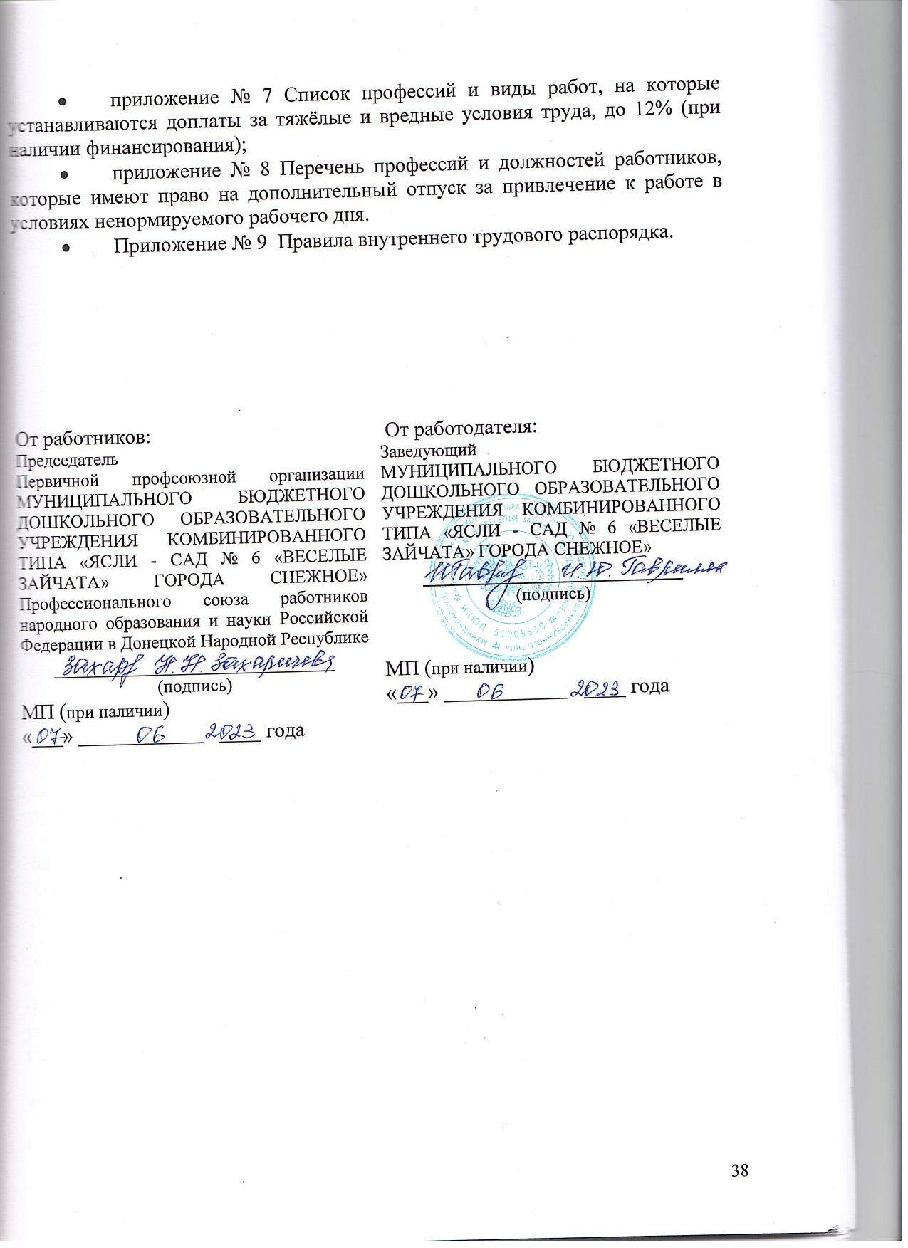
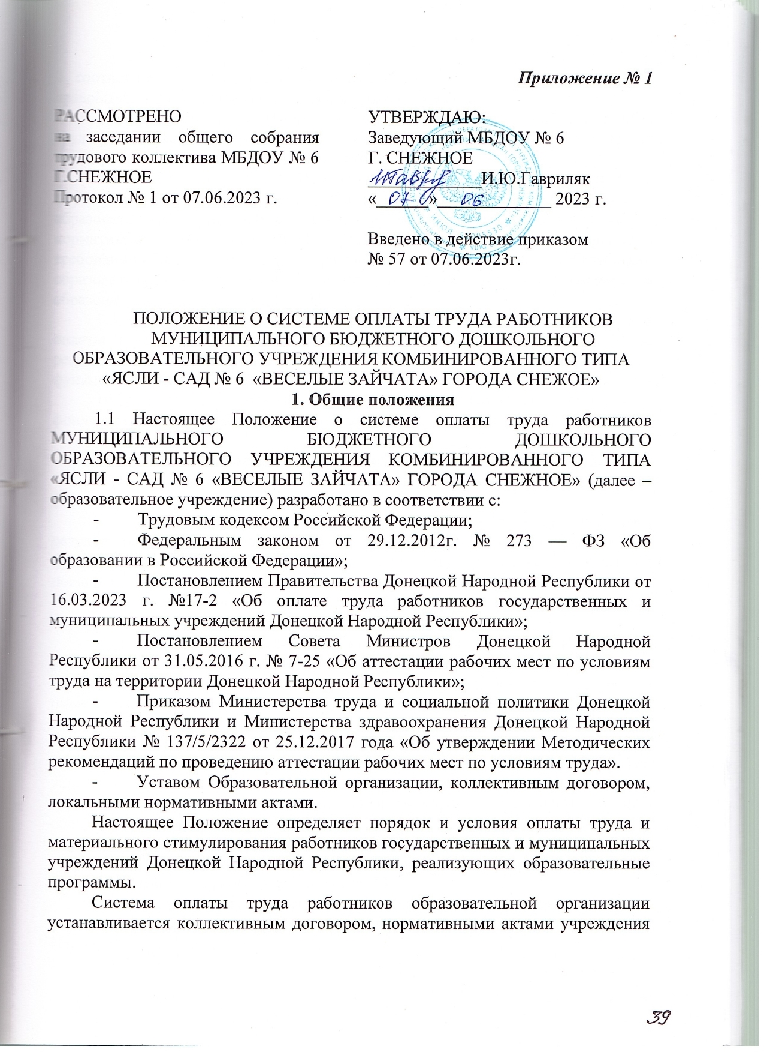

в соответствии с трудовым законодательством и иными нормативными правовыми актами, содержащими нормы трудового права.
Задачей настоящего Положения является создание условий для оплаты труда работников в зависимости от результатов и качества работы, а также их заинтересованности в повышении качества оказываемых услуг.
1.2. Целью настоящего Положения является определение принципов формирования и распределения Фонда оплаты труда, применяемых в образовательной организации, на основе действующих законодательных и нормативных актов Донецкой Народной Республики, Устава учреждения и требований Коллективного договора между администрацией и работниками образовательного учреждения, Правил внутреннего трудового распорядка образовательного учреждения.
1.3. Задачей настоящего Положения является создание условий для оплаты труда работников образовательного учреждения в зависимости от результатов и качества работы, а также их заинтересованности в эффективном функционировании учреждения, в повышении качества оказываемых услуг.
1.4. Положение определяет порядок формирования и распределения фонда оплаты труда работников учреждения образования.

2. Формирование и распределение фонда оплаты труда
2.1. Система оплаты труда работников образовательного учреждения формируется с учётом:
- создания условий для оплаты труда работников в зависимости от результатов и качества работы, а также их заинтересованности в эффективном функционировании структурных подразделений и организации в целом, в повышении качества оказываемых услуг;
- достигнутого уровня оплаты труда, в том числе по отдельным категориям работников;
- повышенной оплаты труда работников, занятых на тяжелых работах, работах с вредными и (или) опасными и иными особыми условиями труда, но не ниже размеров, установленных трудовым законодательством и иными нормативными правовыми актами, содержащими нормы трудового права;
- выплат за выполнение сверхурочных работ, работ в ночное время, выходные и нерабочие праздничные дни и за выполнение работ в других условиях, отклоняющихся от нормальных, но не ниже размеров, установленных трудовым законодательством и иными нормативными правовыми актами, содержащими нормы трудового права;
- обеспечения государственных гарантий по оплате труда;
- фонда оплаты труда, сформированного на календарный год;
- мнения профсоюзной организации;
- порядка аттестации работников государственных и муниципальных учреждений, устанавливаемого в соответствии с законодательством Донецкой Народной Республики;
- систем нормирования труда, определяемых работодателем с учетом мнения представительного органа работников или устанавливаемых коллективным договором на основе типовых норм труда для однородных работ (межотраслевых, отраслевых и иных норм труда, включая нормы времени, нормы выработки, нормативы численности, типовые (рекомендуемые) штатные нормативы, нормы обслуживания и другие типовые нормы, утверждаемые в порядке, установленном законодательством Российской Федерации, Донецкой Народной Республики;
- перечня видов выплат компенсационного;
- перечня видов выплат стимулирующего характера;
2.2. Фонд оплаты труда учреждения состоит из базовой части (ФОТб), компенсационной части (ФОТк) и стимулирующей части (ФОТст).
Стимулирующая часть фонда оплаты труда для всех работников формируется в соответствии с Постановлением Правительства Донецкой Народной Республики от 16 марта 2023 г. № 17-2 «Об оплате труда работников государственных и муниципальных учреждений Донецкой Народной Республики», за счёт:
- 100% экономии по коммунальным платежам и фонду оплаты труда;
- экономии по материальным затратам;
- средств, остающихся в распоряжении образовательного учреждения при осуществлении приносящей доход деятельности;
- части родительской платы за осуществление ухода и присмотра за воспитанниками.
Стимулирующая часть фонда оплаты труда может составлять 15% - 25% от фонда оплаты труда учреждения.
2.3. Базовая часть фонда оплаты труда (ФОТб) обеспечивает гарантированную заработную плату за выполнение основной работы, входящей в круг должностных обязанностей.
Базовый ФОТ в учреждении складывается из ФОТ следующих категорий:
- педагогических работников, непосредственно осуществляющих учебный процесс (учителя, воспитателя, педагоги дополнительного образования);
- иные категории педагогических работников (инструктор по физической культуре, педагога-психолога, социального педагога, старшего воспитателя, педагога-организатора, учителя-логопеда, учителя-дефектолога, методиста, музыкального руководителя и иных педагогических работников);
- административно-управленческий персонал образовательной организации (руководитель образовательного учреждения, его заместители);
- учебно-вспомогательный персонал образовательной организации (помощник воспитателя, секретаря учебной части и иные работники).
2.4. Базовая часть фонда оплаты труда работников оптимально должна составлять до 75% от ФОТб образовательного учреждения.
Доля ФОТ работников, непосредственно осуществляющих основной учебно-воспитательный процесс во взаимодействии с детьми (воспитатели, старшие воспитатели, учитель-логопед, учитель-дефектолог, педагоги-психологи, социальные педагоги, инструкторы по физической культуре, музыкальные руководители, помощник воспитателя) в общем объеме оплаты труда работников учреждения должна составлять не менее 75%. Фонд оплаты труда административно- управленческого персонала, составляет не более 5% ФОТ.
2.5. Руководитель формирует и утверждает штатное расписание образовательного учреждения с учетом Справочника должностей работников учреждений.
Руководитель учреждения формирует и утверждает штатное расписание в пределах базовой части фонда оплаты труда ФОТб (шт.) работников, предусмотренных Штатными единицами. При этом:
1) доля фонда оплаты труда воспитателей осуществляющих обучение по образовательным программам, устанавливается в объеме не менее фактического уровня за предыдущий финансовый год (при сохранении контингента воспитанников);
2) доля фонда для оплаты труда иных категорий работников устанавливается в объеме, не превышающем фактический уровень за предыдущий финансовый год.
Установленные должностные оклады работников не могут быть меньше должностных окладов, выплачиваемых до изменения, при условии сохранения объема трудовых (должностных) обязанностей работников и выполнения ими работ той же квалификации.
В учреждении составляется единое штатное расписание. Штатную численность определяет руководитель. Штатное расписание утверждается приказом руководителя и утверждается на текущий учебный год не позднее 1 сентября.
Изменения в штатное расписание образовательного учреждения вносятся приказом руководителя и могут носить следующий характер:
- исключение вакантных должностей в связи с организационными изменениями в работе образовательного учреждения;
- сокращение численности или штата;
- ввод новых штатных единиц, необходимых для учебно-воспитательного процесса или переименование штатных должностей.
Изменения в штатное расписание оформляются приказами о внесении изменений в штатное расписание и об утверждении нового штатного расписания.
2.6. Размеры должностных окладов и условия оплаты труда иных категорий педагогических работников, учебно-вспомогательного персонала и прочего персонала образовательного учреждения устанавливаются в соответствии с трудовым законодательством, штатным расписанием и иными локальными нормативными актами образовательного учреждения, трудовыми договорами, заключаемыми с работниками соответствующих категорий руководителем образовательного учреждения.
2.7. Размеры выплат компенсационного и стимулирующего характера устанавливаются в соответствии с трудовым законодательством и локальными нормативными актами образовательного учреждения, трудовыми договорами, заключаемыми с работниками руководителем образовательного учреждения.
2.8. В случае изменения фонда оплаты труда и показателей, используемых при расчете должностных окладов работников образовательного учреждения, с ними заключаются дополнительные соглашения к трудовому договору, предусматривающие соответствующее изменение размеров должностных окладов и выплат компенсационного характера.

3. Условия оплаты труда работников, предусмотренных штатным Расписанием
3.1. Размеры окладов (должностных окладов, ставок заработной платы) иных категорий работников образовательной организации, занимающих должности специалистов, руководителей и служащих, устанавливаются руководителем организации в разрезе профессиональных квалификационных групп. Размеры окладов (должностных окладов, ставок заработной платы) устанавливаются не ниже размеров минимальных рекомендованных окладов (должностных окладов, ставок заработной платы) с учетом размера фонда оплаты труда образовательной организации, а также сложности и объема выполняемой работниками образовательной организации работы.
3.2. Размер должностного оклада учебно-вспомогательного и прочего персонала устанавливается в размере минимальной оплаты труда по Республике.
3.3. Размеры должностных окладов работников, предусмотренных штатным расписанием, устанавливаются в пределах соответствующей доли фонда, а также выплат специальной части учитывающих трудовой вклад работника в обеспечение условий для реализации образовательной программы.

4. Порядок установления доплат и выплат компенсационного характера
4.1. К выплатам компенсационного характера работникам образовательных учреждений относятся:
доплата за сверхурочную работу;
доплата за работу в ночное время;
доплата за работу в выходные и праздничные дни;
доплаты за совмещение профессий (должностей), расширение зон обслуживания, увеличение объема работы или исполнение обязанностей временно отсутствующего работника без освобождения от работы, определенной трудовым договором;
доплата работникам в возрасте до восемнадцати лет при сокращенной продолжительности ежедневной работы;
выплаты при выполнении работ в других условиях, отклоняющихся от нормальных;
4.2. Доплата за работу во вредных и (или) опасных условиях труда.
Компенсационные выплаты работникам во вредных и (или) опасных условиях определяются в зависимости от специальной оценки условий труда, при условии проведения ее в установленном порядке, и устанавливаются пропорционально времени, отработанному в неблагоприятных условиях, в размерах, определяемых в соответствии с трудовым законодательством и иными нормативными правовыми актами, содержащими нормы трудового права.
Доплата работникам, которые в соответствии с трудовым договором (рабочей инструкцией) используют в работе дезинфицирующие средства и (или) заняты уборкой туалетов, устанавливается в размере 10 процентов от тарифной ставки.
4.3. Доплата за сверхурочную работу.
Сверхурочная работа оплачивается за первые два часа работы не менее чем в полуторном размере, за последующие часы - не менее чем в двойном размере. Конкретные размеры платы за сверхурочную работу могут определяться коллективным договором, локальным нормативным актом или трудовым договором. По желанию работника сверхурочная работа вместо повышенной оплаты может компенсироваться предоставлением дополнительного времени отдыха, но не менее времени, отработанного сверхурочно.
4.4. Доплата за работу в ночное время производится работникам организаций за каждый час работы в ночное время (с 22 часов до 6 часов).
Размеры оплаты труда за работу в ночное время работникам организаций устанавливаются коллективными договорами, локальными нормативными актами, принимаемыми с учетом мнения (по согласованию) с профсоюзным комитетом первичной профсоюзной организации (далее - Профком), трудовыми договорами и не могут быть снижены по сравнению с размерами и условиями, установленными трудовым законодательством, иными нормативными правовыми актами Российской Федерации, содержащими нормы трудового права, а также отраслевым соглашением, заключаемым в установленном порядке, предусматривающим оплату труда за каждый час работы в ночное время в размере не ниже 35 процентов часовой тарифной ставки (части оклада (должностного оклада).
4.5. Доплата за работу в выходные и праздничные дни.
Работа в выходные и праздничные дни оплачивается:
в размере не менее одинарной дневной или часовой ставки (части оклада (должностного оклада) за день или час работы) сверх оклада (должностного оклада), если работа в выходной или нерабочий праздничный день производилась в пределах месячной нормы рабочего времени;
в размере не менее двойной дневной или часовой ставки (части оклада (должностного оклада) за день или час работы) сверх оклада (должностного оклада), если работа производилась сверх месячной нормы рабочего времени.
Конкретные размеры оплаты за работу в выходной или нерабочий праздничный день могут устанавливаться коллективным договором, локальным нормативным актом, принимаемым с учетом мнения (по согласованию) с Профкомом, трудовым договором.
По желанию работника, работавшего в выходной или нерабочий праздничный день, ему может быть предоставлен другой день отдыха. В этом случае работа в выходной или нерабочий праздничный день оплачивается в одинарном размере, а день отдыха оплате не подлежит.
4.6. Оплата труда при совмещении профессий (должностей), расширении зон обслуживания, увеличении объема работы или исполнении обязанностей временно отсутствующего работника без освобождения от работы, определенной трудовым договором.
При совмещении профессий (должностей, расширении зон обслуживания, увеличении объема работы или исполнении обязанностей временно отсутствующего работника без освобождения от работы, определенной трудовым договором, работнику производится доплата.
Размер доплаты устанавливается по соглашению сторон трудового договора с учетом содержания и (или) объема дополнительной работы.
Выполнение в течение установленной продолжительности рабочего дня наряду с работой, определенной трудовым договором, дополнительной работы по другой или такой же профессии (должности) за дополнительную оплату осуществляется по поручению работодателя с письменного согласия работника.
Поручаемая работнику дополнительная работа по другой профессии (должности) может осуществляться путем совмещения профессий (должностей). Поручаемая работнику дополнительная работа по такой же профессии (должности) может осуществляться путем расширения зон обслуживания, увеличения объема работ. Для исполнения обязанностей временно отсутствующего работника без освобождения от работы, определенной трудовым договором, работнику может быть поручена дополнительная работа как по другой, так и по такой же профессии (должности).
Срок, в течение которого работник будет выполнять дополнительную работу, ее содержание и объем устанавливаются работодателем с письменного согласия работника.
Работник имеет право досрочно отказаться от выполнения дополнительной работы, а работодатель - досрочно отменить поручение о ее выполнении, предупредив об этом другую сторону в письменной форме не позднее чем за три рабочих дня.
4.7. Выплаты при выполнении работ в других условиях, отклоняющихся от нормальных.
К видам выплат компенсационного характера при выполнении работ в условиях, отклоняющихся от нормальных, относятся выплаты за дополнительную работу, не входящую в прямые должностные обязанности педагогических работников согласно квалификационным характеристикам, но непосредственно связанную с деятельностью образовательных учреждений по реализации программ дошкольного образования.
К такой дополнительной работе относится работа в психолого-медико- педагогических комиссиях, методических объединениях: руководителю комиссии (объединения), секретарю комиссии (объединения), работа по ведению официального сайта учреждения , и другая дополнительно оплачиваемая работа, выполняемая с письменного согласия педагогических работников.
При возложении на работников с их письменного согласия перечисленных выше видов дополнительной работы размеры выплат (в виде доплат) устанавливаются в абсолютных величинах либо определяются в процентах от размеров, установленных по квалификационному уровню ПКГ по занимаемой должности ставок заработной платы, предусмотренных за норму часов педагогической работы в неделю (в год), или должностных окладов педагогических работников. При определении размеров доплат не учитываются выплаты стимулирующего или компенсационного характера.
Размеры выплат компенсационного характера не могут быть ниже размеров, установленных трудовым законодательством, иными нормативными правовыми актами Российской Федерации, содержащими нормы трудового права, соглашениями и коллективными договорами.
4.8. К выплатам за особенности и специфику работы в общеобразовательных учреждениях (группах) относятся доплата за работу с обучающимися с ограниченными возможностями здоровья, детьми-инвалидами и инвалидами;
4.9. Выплаты компенсационного характера устанавливаются приказом руководителя образовательной организации в соответствии с трудовым законодательством и иными нормативными правовыми актами при наличии соответствующих условий труда и (или) должностного функционала в соответствии со штатным расписанием.
4.10. Выплаты компенсационного характера устанавливаются в процентах к окладам (должностным окладам, ставкам заработной платы) работников или в абсолютных размерах, если иное не установлено законодательством Российской Федерации.
4.11. Выплаты компенсационного характера устанавливаются к окладам (должностным окладам, ставкам заработной платы) работников, не образуют новый оклад (должностной оклад, ставку заработной платы) и не учитываются при начислении иных компенсационных и стимулирующих выплат, устанавливаемых к окладу (должностному окладу, ставке заработной платы).
4.12. Размеры выплат компенсационного характера определяются в соответствии с трудовым законодательством и иными нормативными правовыми актами, содержащими нормы трудового права.
4.13. Установленные работникам доплаты за увеличение объема работ могут быть уменьшены или отменены в случаях:
- окончания срока их действия;
- окончание срока выполнения дополнительных работ, по которым были определены доплаты;
- отказ работника от выполнения работ, за которые они были определены;
- длительное отсутствие работника по болезни, в связи, с чем не могли быть осуществлены дополнительные работы, определенные в доплатах и отсутствие работника, повлияло на результативность выполнения работы;
- ухудшение качества работы по основной должности;
- в связи с изменением (облегчением) условий труда;
- по другим причинам, признанным обоснованными и существенными для принятия решения по уменьшению или отмене доплаты.
4.14. При возникновении в течение учебного года обстоятельств, влияющих на установление (увеличение) или снятие (уменьшение) надбавки, руководитель издает дополнительный приказ, в котором указываются основания для установления (увеличения) сотруднику или основание снятия (уменьшения) надбавки и ее величины.
4.15. Постоянные компенсационные выплаты педагогическим работникам включают в себя:
- доплата за работу в дошкольном образовательном, учреждении, имеющем группы с обучающимися, имеющими ограниченные возможности здоровья (в том числе при инклюзивном образовании:
10% - руководители, заместители руководителя;
15% - педагогические и иные работники, в чьи обязанности входит непосредственная работа с такими обучающимися.
- доплата за работу с обучающимися с ограниченными возможностями здоровья, детьми-инвалидами и инвалидами. Доплата рассчитывается из расчета 10% за часы в месяц педагогам, работающим в группах , где обучаются дети инвалиды.
- доплата за работу в учреждении, оказывающем психолого-педагогическиую, медицинскую и социальную помощь детям:
10% - руководитель учреждения, педагогические работники;
5% - иные работники.
- до 10% работникам учреждения, ответственным за ведение делопроизводства (при отсутствии в штате учреждения должности делопроизводителя);
- доплата за работу с архивом учреждения
- доплата работникам учреждения, ответственным за ведения официальных сайтов МБДОУ (при наличии финансирования)

5. Выплаты стимулирующего характера
5.1. Выплаты стимулирующего характера устанавливаются работникам с целью мотивации их к более качественному выполнению своих должностных обязанностей, проявлении творческой активности и инициативы при реализации приоритетных целей и задач модернизации образования. Выплаты стимулирующего характера работникам образовательной организации осуществляются в зависимости от результатов и качества работы, а также их заинтересованности в эффективном функционировании структурных подразделений и организации в целом, а также в зависимости от объема выполняемой работы, не вошедшей в основную нагрузку работника.
5.2. Установление выплат стимулирующего характера работникам является правом, а не обязанностью образовательной организации и зависит от количества и качества труда работников, финансового состояния образовательной организации и других факторов, которые могут оказывать влияние на сам факт выплат и размер устанавливаемых выплат стимулирующего характера.
5.3. Стимулирующая часть фонда оплаты труда сотрудников может составлять до 25 % от фонда оплаты труда.
5.4. Общий объем всех выплат стимулирующего характера работникам образовательной организации максимальным размером не ограничивается. Размер выплат стимулирующего характера определяется личным трудовым вкладом каждого с учетом конечных результатов работы учреждения и выплачивается в пределах средств фонда стимулирующих выплат.
5.5. Применение стимулирующих выплат к окладам (должностным окладам ставкам заработной платы) не образует новый должностной оклад, ставку и не учитывается при начислении иных стимулирующих и компенсационных выплат.
5.6. Распределение стимулирующей части фонда оплаты труда направлено на усиление заинтересованности работников учреждения в повышении качества образовательного процесса, в проявлении творческой активности и инициативы при реализации приоритетных целей и задач модернизации образования, в создании современных условий образования, в совершенствовании материально-технической базы.
5.7. Размеры, порядок и условия осуществления стимулирующих выплат определяются локальными нормативными актами учреждения в пределах фонда оплаты труда образовательной организации.
5.8. Основными критериями, влияющими на размер стимулирующих выплат работника, являются критерии, отражающие результаты его работы. Обязательным условиями осуществления выплат стимулирующего характера является отсутствие нарушений трудовой и финансовой дисциплины, а также соблюдение мер по охране труда и здоровья.
5.9. С целью стимулирования к качественному результату труда и поощрения работников за выполненную работу в образовательных учреждениях устанавливаются следующие виды стимулирующих выплат:
- стимулирующая выплата за результативность работы в предыдущем учебном году;
- премии (по результатам работы за год/за квартал/за месяц);
- разовые премии;
- иные выплаты стимулирующего характера, установленные коллективными договорами, соглашениями, локальными актами в соответствии с трудовым законодательством и иными нормативными правовыми актами.
5.10. Применение стимулирующих выплат к окладам (должностным окладам, ставкам заработной платы) не образует новый должностной оклад (оклад), ставку и не учитывается при начислении иных стимулирующих и компенсационных выплат.
5.11.В образовательной организации, в случаях, установленных локальным нормативным актом, могут применяться:
5.11.1. Разовые премии:
- за выполнение особо важных и ответственных поручений;
- за подготовку и проведение важных мероприятий, связанных с основной деятельностью образовательной организации;
- за результаты работы, выразившиеся в особых достижениях, обучающихся - призеров олимпиад, конкурсов, научных конференций.
5.12. Размер премии может устанавливаться как в абсолютном значении, так и в процентном отношении к окладу (должностному окладу, ставке заработной платы) и корректироваться в случае невыполнения установленных показателей премирования.
5.13. Педагогическим работникам организаций, осуществляющих образовательную деятельность, может осуществляться выплата помощи на оздоровление не чаще 1 раза в календарном году во время предоставления ежегодного отпуска в размере до 100% должностного оклада (ставки заработной платы)
5.14.Порядок определения и условия назначения стимулирующих выплат установлен в Положение о стимулирующих выплатах учреждения.
5.15. Премирование работника по итогам работы за период (по итогам месяца, квартала, календарного года) осуществляется на основе анализа его трудовой деятельности в соответствии с показателями премирования
5.16. Выплаты за выполнение особо важных и ответственных поручений устанавливается работнику, выполняющему в срочном порядке задания, имеющие важное значение, требующие высокой квалификации, дополнительных затрат времени и повышенной интенсивности труда. Данная доплата может быть установлена за выполнение поручений вышестоящих органов управления, заданий соответствующих государственных программ, срочных и важных заданий, требующих оперативности, высокой квалификации, повышенной интенсивности труда и др. Степень важности (срочности) работ определяется руководителем, исходя из конкретных задач, стоящих перед образовательной организацией.
5.17. Работникам учреждения могут быть установлены надбавки за высокие результаты и качество выполняемых работ с учетом уровня профессионализма, сложности, важности, качества выполняемых работ, степени самостоятельности и ответственности при выполнении поставленных задач в размере до 80% от должностного оклада (ставки заработной платы).
5.18. Педагогическим работникам устанавливаются стимулирующие выплаты:
- за наличие квалификационной категории рассчитывается в процентном отношении от суммы оплаты за часы в месяц по каждому предмету в размере:
10% - при наличии у педагогического работника первой квалификационной категории;
20% - при наличии у педагогического работника высшей квалификационной категории;
- за наличие ученой степени рассчитывается в процентном отношении от суммы оплаты за часы в месяц (или оклада) по предмету, соответствующему ученой степени в размере 25%;
- за стаж педагогической работы устанавливается руководителям учреждений и их заместителям, руководителям учебных (учебно-производственных) структурных подразделений и их заместителям, педагогическим и научным работникам в зависимости от продолжительности педагогической работы.
Надбавка за стаж педагогической и научной работы устанавливается в процентах от должностного оклада педагогическим работникам, для которых предусмотрены нормы часов педагогической работы за ставку заработной платы, от заработной платы, исчисленной на фактическую нагрузку в следующих размерах при стаже педагогической и научной работы:
от 1 года до 5 лет - 10 процентов;
от 5 до 10 лет - 15 процентов;
от 10 до 15 лет - 20 процентов;
свыше 15 лет — 30 процентов.
Порядок установления надбавки за стаж педагогической и научной работы, определения стажа педагогической (научной) работы утверждается органом исполнительной власти Донецкой Народной Республики, реализующим государственную политику в сфере образования.
- за сложность и напряженность в работе устанавливается работникам в размере до 50 процентов должностного оклада (оклада, ставки заработной платы, тарифной ставки).
- молодым специалистам (педагогическим работникам ) в течение первых трех лет работы, в целях укрепления кадрового состава.
Молодыми специалистами образовательного учреждения признаются лица не старше 35 лет, поступившие на работу по педагогической специальности непосредственно после окончания образовательного учреждения высшего профессионального или среднего профессионального образования (независимо от формы получения образования) при условии выполнения нормы рабочего времени (педагогической нагрузки), установленной за ставку заработной платы (должностной оклад).
Статус молодого специалиста устанавливается однократно и действует в течение трех лет. Статус молодого специалиста продлевается (на срок до трех лет) в следующих случаях:
- призыв на военную службу или направление на заменяющую ее альтернативную гражданскую службу;
- направление на стажировку или обучение с отрывом от производства по основному месту работы;
- по уходу за ребенком до достижения им возраста трех лет.
Доплаты молодым специалистам устанавливаются независимо от наличия трудового стажа до поступления в учреждение высшего профессионального, среднего профессионального образования или в период обучения в них.
- выплата за наличие почетного звания или отраслевого нагрудного знака. Выплаты устанавливаются педагогическим работникам, имеющих почетные звания «Народный учитель», «Заслуженный учитель» и «Заслуженный преподаватель» СССР, Российской Федерации и Донецкой Народной Республики. А также работникам, имеющим другие почетные звания «Заслуженный работник физической культуры», «Заслуженный работник культуры» и другие почетные звания СССР, Российской Федерации и союзных республик, входящих в состав СССР, установленных для работников различных отраслей, название которых начинается со слов «Народный», «Заслуженный», при условии соответствия почетного звания профилю преподаваемых дисциплин.
При наличии у работника нескольких отраслевых наград доплата устанавливается единожды
5.19. Работникам устанавливаются следующие стимулирующие выплаты:
- надбавка машинистам по стирке 20% тарифной ставки;
- надбавка шеф-повару, не освобожденному от основной работы 20% должностного оклада.
5.20. Премирование и стимулирование работника осуществляется на основе анализа его трудовой деятельности в соответствии с показателями премирования и стимулирования.
Стимулирующие выплаты оформляются приказом руководителя на основании протоколов заседания комиссии по стимулированию или экспертного совета.

5.21. Стимулирующие и компенсационные выплаты руководителю образовательного учреждения осуществляются на основании приказа Министерства образования и науки Донецкой Народной Республики.

6. Социальные выплаты и гарантии
6.1. Из фонда оплаты труда сотрудникам могут быть оказаны социальные выплаты. К социальным выплатам относятся:
- возмещение расходов при использовании личного имущества работников;
- выходное пособие при ликвидации учреждения, сокращении штата;
- выходное пособие в размере двухнедельного среднего заработка;
- денежная компенсация за задержку выплаты заработной платы и иных выплат работникам;
- денежная компенсация за неиспользованный отпуск;
- материальная помощь работникам.
Под материальной помощью понимается помощь (в денежной форме), оказываемая сотрудникам в связи с наступлением чрезвычайных обстоятельств. Чрезвычайными считаются следующие обстоятельства:
- смерть мужа, жены, сына, дочери, отца, матери, брата, сестры;
- причинение значительного ущерба жилищу сотрудника вследствие пожара и иных чрезвычайных ситуаций;
- получение увечья, иное причинение вреда здоровью сотрудника.
Работодатель может признать чрезвычайными иные обстоятельства.
Размеры индивидуальных выплат материальной помощи или поощрения определяется руководителем по согласованию с профсоюзным комитетом в зависимости от размеров фонда экономии заработной платы, сформированного на соответствующий период.
Материальная помощь выплачивается на основании приказа руководителя по личному заявлению сотрудника с приложением документов (при наличии), подтверждающих произошедшее событие.
6.2. Из фонда оплаты труда сотрудникам осуществляются гарантированные выплаты. К ним относятся следующие выплаты:
- оплата дополнительных выходных дней работникам, имеющим детей-инвалидов (4 дня);
- пособие на погребении;
- пособие по временной нетрудоспособности (первые 3 дня);
- средний заработок за дни сдачи донорами крови и ее компонентов;
- средний заработок при предоставлении ежегодного оплачиваемого отпуска;
- средний заработок при предоставлении учебного и дополнительного отпусков.

7. Оплата труда работников, занятых оказанием платных услуг.
Размер оплаты труда работников, привлеченных на договорной основе к выполнению работ по представлению платных образовательных услуг, устанавливается приказом руководителя учреждения по соглашению сторон на основании штатного расписания по системы платных дополнительных образовательных услуг на базе учреждения, дополнения к договору (соглашению) заключенному между работником и учреждением, должностных инструкций работника.
Для педагогических работников, работающих непосредственно с детьми, размер оплаты устанавливается в размере стоимости за одно занятие в пределах 60 % от поступивших средств за оказание услуги. В 60% средств, предусмотренных для выплаты педагогическому работнику, включается стоимость оплаты труда педагогического работника, стоимость расчета резерва по заработной плате (отпускные) педагогическому работнику, а также начислений на выплаты по оплате труда.
Норма часов педагогической работы в неделю и продолжительность одного занятия устанавливается при заключении дополнения к договору (соглашению) с педагогическим работником по соглашению сторон в зависимости от возрастных особенностей детей, специфики курса и сложности программы занятий и других психолого-педагогических критериев.
Заработная плата по дополнению к договору (соглашению), заключенному между работником и учреждением о выполнении обязанностей по предоставлению платных образовательных услуг, в период действия договора ежемесячно, независимо от количества праздничных, выходных и каникулярных дней, за фактически отработанное время (выполненную работу). Дни невыхода на работу по болезни, в связи с предоставлением любого вида отпуска или другим причинам, не оплачиваются.
Вышеуказанная сумма заработной платы включается в расчет для оплаты работнику дней временной нетрудоспособности (по больничному листку) и начисления отпускных.

8. Начисления и выплата заработной платы.
Основанием для начисления заработной платы являются: тарификационные списки, штатное расписание, трудовой договор, табель учета рабочего времени и приказы, утвержденные руководителем учреждения.
Табели учета рабочего времени заполняют и подписывают назначенные приказом руководителя ответственные за ведение табеля лица.
Сотрудникам, проработавшим неполный рабочий период, заработная плата начисляется за фактически отработанное время.
Определение размеров заработной платы по основной должности, а также по должности, занимаемой в порядке совместительства, производятся раздельно по каждой из должностей (виду работы).
Заработная плата перечисляется на указанный сотрудникам счет в банке, на условиях, предусмотренных трудовым договором.
При выплате заработной платы (при окончательном расчете за месяц) каждому сотруднику выдается расчетный лист с указанием составных частей заработной платы, причитающейся ему за соответствующий период, с указанием размера и оснований произведенных удержаний, а также общей денежной суммы, подлежащей выплате.
Выплата заработной платы за текущий месяц производятся два раза в месяц: не позднее 20-го числа месяца (заработная плата за первую половину месяца) и не позднее 5-го числа следующего месяца (окончательный расчет за месяц).
К выплатам, учитываемым при расчете заработной платы за первую половину месяца, относятся оклад работника за отработанное время, а также доплаты и надбавки за отработанное время, расчет которых не зависит от оценки итогов работы за месяц в целом (доплаты за совмещение должностей, за увеличение объема работ, расширение зон обслуживания, гарантированные стимулирующие выплаты, персональный повышающий коэффициент к окладу, надбавки за выполнение дополнительных обязанностей). Сумма заработной платы за первую половину месяца выплачивается работнику за минусом начисленного НДФЛ.
При совпадении дня выплаты с выходными или нерабочим праздничным днем выплата заработной платы производится накануне этого дня.
Удержания из заработной платы сотрудникам производятся только в случаях, предусмотренных Трудовым кодексом РФ и иными федеральными законами, а также по заявлению сотрудника.
Справки о размере заработной платы, начисления и удержаниях из нее выдаются только лично сотруднику, либо лицу по доверенности сотрудника, заверенного руководителем учреждения или нотариально.
Оплата отпуска сотрудника производится не позднее, чем за три дня до его начала.
При прекращении действий трудового договора окончательный расчет по причитающейся сотруднику заработной плате производится в последний день работы. Если сотрудник в день увольнения не работал, то соответствующие суммы выплачиваются не позднее следующего дня после предъявления сотрудником требования о расчете.
В случае смерти работника заработная плата, не полученная им, выдается членам его семьи или лицу, находящемуся на иждивении умершего, не позднее недельного срока со дня подачи в отдел кадров учреждения документов, удостоверяющих смерть сотрудника, доказывающее родство с умершим.

9. Заключительные положения
9.1. Настоящее Положение вступает в силу с 07.06.2023г. и действует до принятия нового Положения.
9.2. В случае изменения действующего законодательства вносятся дополнения в настоящее Положение.

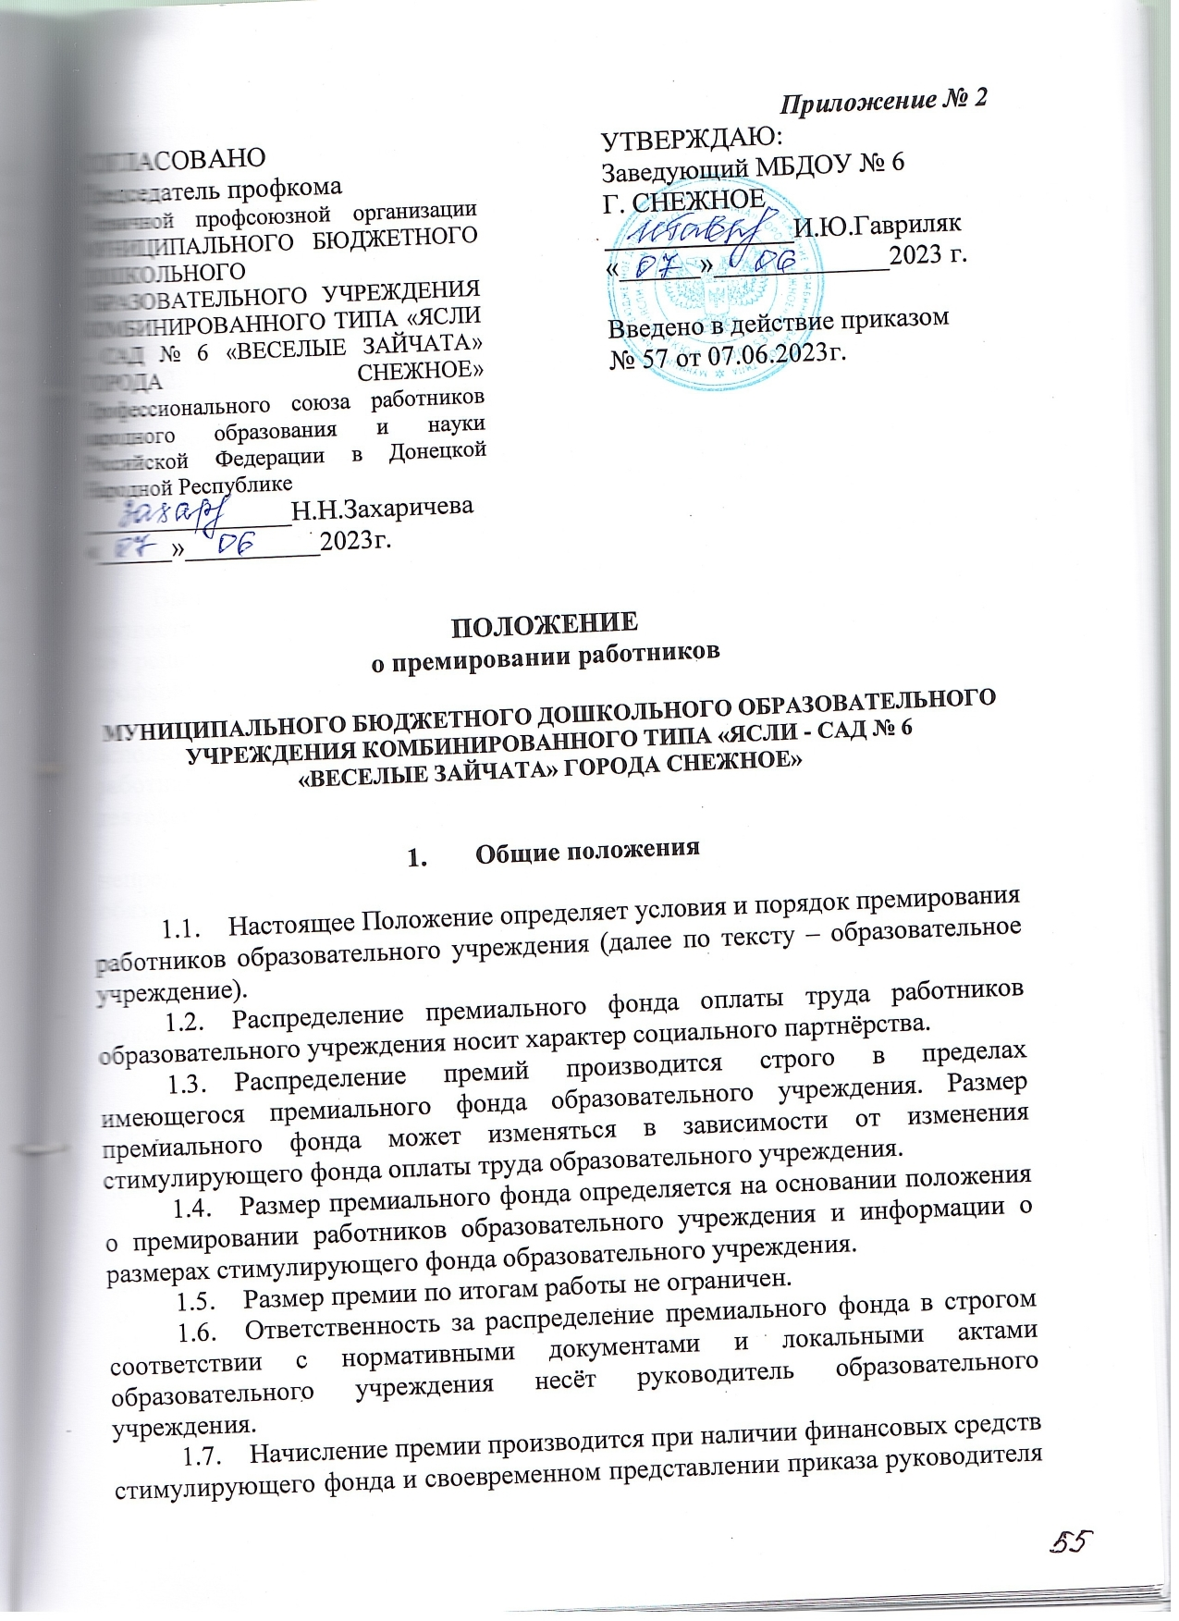

образовательного учреждения. Премия выдаётся работнику образовательного учреждения вместе с авансом или заработной платой в установленные сроки.

2. Источники и периодичность премирования

2.1. Премиальный фонд образовательного учреждения формируется за счёт части средств стимулирующего фонда оплаты труда, подлежащих распределению.
2.2. Премиальный фонд образовательного учреждения распределяется по мере необходимости за счёт средств накопительного фонда, или доходов от предпринимательской и иной деятельности.

3. Критерии и механизмы оценки результативности деятельности работников при установлении им премий.

Выплата премий работникам образовательного учреждения осуществляется из фонда премирования стимулирующего фонда оплаты труда по решению руководителя, принимаемому по согласованию с выборным профсоюзным органом.
3.1. Часть накопительного премиального фонда может быть использована в течение месяца (квартала) для единовременного премирования работников образовательного учреждения за достижение высоких результатов деятельности по следующим показателям:
- качественное выполнение срочных, особо важных и непредвиденных работ (мероприятий), в том числе не входящих в должностные обязанности работника;
- выполнение больших объёмов работ в кратчайшие сроки и с высоким результатом;
- качественное исполнение отдельных разовых поручений руководителя образовательного учреждения;
- особые достижения, заслуги (в течение месяца, квартала, года);
- юбилейные даты работникам, достигшим значительных результатов в работе, в связи с выходом на пенсию; за многолетний добросовестный труд к юбилейным датам работника образовательного учреждения при отсутствии дисциплинарных взысканий;
- за участие в общественных органах управления образованием;
- объявление благодарности, присвоение почётных званий, награждение государственными и ведомственными наградами, знаками отличия, почётными грамотами Министерства образования и науки РФ, Министерства образования и науки Донецкой Народной Республики, успешная аттестация на повышенную квалификационную категорию;
- материальная помощь работникам, оказавшимся в особо трудной жизненной ситуации (тяжёлое заболевание, смерть близких родственников, ЧП и т.д.);

- участие в инновационной деятельности, ведение экспериментальной работы, разработка и внедрение авторских программ;
- участие совместно с обучающимися в городских и республиканских мероприятиях;
- обобщение и распространение своего педагогического опыта;
- организация и проведение мероприятий, повышающих авторитет и имидж образовательного учреждения у родителей и общественности;
- организация и проведение мероприятий, способствующих сохранению и восстановлению психического и физического здоровья участников образовательного процесса;
- активное участие в методической работе (конференциях, семинарах, методических объединениях) любого уровня;
- за качество знаний, умений и навыков обучающихся (по итогам контроля во всех его формах);
- за санитарное, эстетическое состояние групповых комнат и работу по пополнению материальной базы группы;
- высокий уровень работы с просьбами, обращениями, жалобами родителей.

4. Порядок премирования

4.1. Премирование производится в соответствии с настоящим Положением, которое разрабатывается администрацией образовательного учреждения, согласовывается с выборным профсоюзным органом, утверждается приказом руководителя образовательного учреждения и является приложением к Положению об оплате труда работников.
4.2. Размер премиального фонда может изменяться в зависимости от изменения стимулирующего фонда образовательного учреждения.
4.3. Размер премии по итогам работы не ограничен.
4.4. Премия выдаётся работнику образовательного учреждения вместе с авансом или заработной платой в установленные сроки.

5. Перечень нарушений в работе, при которых работник не может
быть премирован

Перечень нарушений, упущений в деятельности, при которых работники не могут быть премированы:
- нарушение трудовой дисциплины и правил внутреннего трудового распорядка;
- появление на работе в состоянии алкогольного или наркотического опьянения;
- нарушение правил техники безопасности и норм охраны труда;
- нарушение санитарно-гигиенического режима образовательного учреждения;
- нарушение требований трудового законодательства и локальных актов образовательного учреждения;
- наличие обоснованных устных или письменных жалоб;
- ухудшение качества оказываемой образовательной услуги;
- наличие дисциплинарного взыскания в течение года;
- случаи детского травматизма во время пребывания в образовательном учреждении;
- нарушение этики поведения и субординации.

ПЕРЕЧЕНЬ
показателей премирования работников образовательного учреждения

Педагогический персонал

- Показатели премирования старшего воспитателя

№ | Показатели | Содержание показателя | Баллы
1. | Эффективность работы по достижению результатов нового качества | 1.1. Позитивная динамика показателей развития детей по данным педагогической диагностики (качество освоения программы 94%)  Июнь | 10
 |  | 1.2. Реализация программ дошкольного образования  Ежемесячно | 10
 |  | 1.3. Проведение системной работы по сохранению здоровья и социализации воспитанников, в том числе с ограниченными возможностями здоровья  да/нет  Ежемесячно | 10
 |  | 1.4. Исполнительская дисциплина (качественное ведение документации, своевременное предоставление отчетов, материалов и т.д.)  Ежемесячно | 10
2. | Развитие материально- технической базы и создание комфортных условий для участников образовательного процесса (воспитателей, воспитанников, родителей) | да/нет  Февраль, апрель | 10
3. | Эффективность воспитательной системы дошкольной образовательной организации | 3.1. Организация и проведение мероприятий, обеспечивающих активное взаимодействие с родителями.  да/нет  Ежемесячно | 10
 |  | 3.2. Организация межведомственного взаимодействия в части образования воспитанников  да/нет  Январь, август, ноябрь | 10
4. | Повышение профессионального мастерства педагогических работников | 4.1. Своевременность и качество оказания методической помощи педагогам  да/нет  Ежемесячно | 10
 |  | 4.2. Использование разнообразных практико-ориентированных форм повышения профессиональной квалификации педагогов на уровне образовательной организации  да/нет  Сентябрь, декабрь | 10
 |  | 4.3. Методическая активность педагогов (участие в различных профессиональных конкурсах, семинарах, конференциях, обобщение опыта работы по вопросам дошкольного образования)  да/нет  Ежемесячно | 10
 |  | 4.4. Разработка и реализация индивидуальных программ профессионального роста педагогов в рамках утвержденных форматов повышения квалификации.  да/нет  Март, июль, октябрь | 10
 |  | 4.5. Соблюдение норм профессиональной этики  да/нет  Ежемесячно | 10
 |  | 4.6. Удовлетворенность родителей качеством организации образовательного процесса (по результатам региональной диагностики)  да/нет  Май | 10

- Показатели премирования воспитателя

№ | Показатель деятельности | Содержание показателя | Баллы
1. | Эффективность работы по  достижению результатов нового качества | 1.1. Процент фактической посещаемости воспитанников  Ежемесячно | 20
 |  | 1.2. Проведение системной работы по сохранению и укреплению здоровья, социализации воспитанников, в том числе с ограниченными возможностями здоровья  да/нет  Ежемесячно | 10
 |  | 1.3. Участие воспитанников в мероприятиях на базе дошкольного учреждения  да/нет  Ежемесячно | 10
 |  | 1.4. Исполнительская дисциплина (качественное ведение документации, своевременное предоставление отчетов, материалов, отсутствие замечаний контролирующих органов и т.д.)  да/нет  Ежемесячно | 10
2. | Обеспечение общественного участия в  образовательном процессе, повышение открытости и демократизация управления образовательной организацией | 2.1. Отсутствие обоснованных обращений родителей. Работа с родителями  да/нет  Ежемесячно | 10
3. | Развитие материально-технической базы и создание комфортных условий для участников образовательного процесса (воспитателей, воспитанников, родителей) | 3.1. Эффективное использование современного оборудования и пособий для выполнения образовательных программ  да/нет  Ежемесячно | 10
4. | Эффективность воспитательной системы дошкольной образовательной организации | 4.1. Организация участия воспитанников и родителей в мероприятиях различного уровня  да/нет  Ежемесячно | 10
 |  | 4.2. Реализация мероприятий физкультурно-оздоровительной и спортивной направленности.  да/нет  Ежемесячно | 10
5. | Повышение профессионального мастерства | 5.1. Участие в мероприятиях  да/нет  Ежемесячно | 10

- Показатели премирования музыкального руководителя

№ | Показатель деятельности | Содержание показателя | Баллы
1. | Эффективность работы по  достижению результатов нового качества | 1.1. Позитивные результаты образовательной деятельности и по подготовке участников конкурсных мероприятий определенной направленности различного уровня, в том числе детей с ограниченными возможностями  да/нет  Ежемесячно | 20
 |  | 1.2. Исполнительская дисциплина (качественное ведение документации, своевременное предоставление отчетов, материалов и т.д.)  Ежемесячно | 10
2. | Развитие материально-технической базы и создание комфортных условий для участников образовательного процесса (воспитателей, воспитанников, родителей) | 2.1. Эффективное использование современного оборудования и пособий для выполнения образовательных программ  да/нет  Ежемесячно | 20
3. | Обеспечение общественного участия в образовательном процессе, повышение открытости и демократизация управления образовательной организацией | 3.1. Отсутствие обоснованных обращений родителей.  Отсутствие жалоб родителей (законных представителей) воспитанников образовательной организации  да/нет  Ежемесячно | 10
4. | Эффективность воспитательной системы дошкольной образовательной организации | 4.1. Организация и проведение мероприятий, обеспечивающих активное взаимодействие с родителями  да/нет  Ежемесячно | 20
5. | Повышение профессионального мастерства | 5.1. Участие в мероприятиях, направленных на повышение профессионального роста, деление опытом  да/нет  Ежемесячно | 10
5.2. Соблюдение норм профессиональной этики
да/нет
Ежемесячно

Показатели премирования инструктора по физической культуре

№ | Показатель деятельности | Содержание показателя | Баллы
1. | Эффективность работы по  достижению результатов нового качества | 1.1. Проведение системной работы по сохранению здоровья и социализации воспитанников, в том числе с ограниченными возможностями  да/нет  Ежемесячно | 20
 |  | 1.2. Позитивные результаты образовательной деятельности по подготовке победителей и призеров конкурсных мероприятий определенной направленности различного уровня, в том числе детей с ограниченными возможностями здоровья  Да/нет  Ежемесячно | 10
 |  | 1.3. Исполнительская дисциплина (качественное ведение документации, своевременное предоставление отчетов, материалов и т.д.)  Ежемесячно | 10
2. | Развитие материально-технической базы и создание комфортных условий для участников образовательного процесса (воспитателей, воспитанников, родителей) | 2.1. Эффективное использование современного оборудования и пособий для выполнения образовательных программ  да/нет  Ежемесячно | 20
3. | Обеспечение общественного участия в образовательном процессе, повышение открытости и демократизация управления образовательной организацией | 3.1. Отсутствие обоснованных обращений родителей.  Отсутствие жалоб родителей (законных представителей) воспитанников образовательной организации  да/нет  Ежемесячно | 10
4. | Эффективность воспитательной системы дошкольной образовательной организации | 4.1. Организация участия воспитанников и родителей в различных мероприятиях, организованных с участием других ведомств  да/нет  Ежемесячно | 20
5. | Повышение профессионального мастерства | 5.1. Участие в мероприятиях, направленных на повышение профессионального роста, деление опытом  да/нет  Ежемесячно | 10
 |  | 5.2. Сетевое взаимодействие с воспитателями по вопросам всестороннего развития детей  да/нет  Ежемесячно | 20

Показатели премирования педагога - психолога

Показатели № | Показатель деятельности | Содержание показателя | Баллы
1. | Эффективность работы по  достижению результатов нового качества | 1.1. Проведение системной работы по сохранению здоровья и социализации воспитанников, в том числе с ограниченными возможностями  да/нет  Ежемесячно | 20
 |  | 1.2. Позитивные результаты образовательной деятельности по подготовке победителей и призеров конкурсных мероприятий определенной направленности различного уровня, в том числе детей с ограниченными возможностями здоровья  Да/нет  Ежемесячно | 10
 |  | 1.3. Исполнительская дисциплина (качественное ведение документации, своевременное предоставление отчетов, материалов и т.д.)  Ежемесячно | 10
2. | Развитие материально-технической базы и создание комфортных условий для участников образовательного процесса (воспитателей, воспитанников, родителей) | 2.1. Эффективное использование современного оборудования и пособий для выполнения образовательных программ  да/нет  Ежемесячно | 20
3. | Обеспечение общественного участия в образовательном процессе, повышение открытости и демократизация управления образовательной организацией | 3.1. Отсутствие обоснованных обращений родителей.  Отсутствие жалоб родителей (законных представителей) воспитанников образовательной организации  да/нет  Ежемесячно | 10
4. | Эффективность воспитательной системы дошкольной образовательной организации | 4.1. Организация участия воспитанников и родителей в различных мероприятиях, организованных с участием других ведомств  да/нет  Ежемесячно | 20
 |  | 4.2. Организация и проведение мероприятий, обеспечивающих активное взаимодействие с родителями  да/нет  Ежемесячно | 10
 |  | 4.3. Обеспечение квалифицированной помощи педагогам в оказании поддержки и развитии каждого ребенка в соответствии с индивидуальными возможностями  да/нет  Ежемесячно | 10
5. | Повышение профессионального мастерства | 5.1. Участие в мероприятиях, направленных на повышение профессионального роста, деление опытом  да/нет  Ежемесячно | 10
 |  | 5.2. Работа с педагогами по обеспечению комфортного психологического климата в коллективе  да/нет  Ежемесячно | 20

- Показатели премирования учителя - логопеда

№ | Показатель деятельности | Содержание показателя | Баллы
1. | Эффективность работы по  достижению результатов нового качества | 1.1. Проведение системной работы по сохранению здоровья и социализации воспитанников, в том числе с ограниченными возможностями  да/нет  Ежемесячно | 20
 |  | 1.2. Сопровождение воспитанников в процессе индивидуального образования  Да/нет  Ежемесячно | 10
 |  | 1.3. Исполнительская дисциплина (качественное ведение документации, своевременное предоставление отчетов, материалов и т.д.)  Ежемесячно | 10
2. | Развитие материально-технической базы и создание комфортных условий для участников образовательного процесса (воспитателей, воспитанников, родителей) | 2.1. Эффективное использование современного оборудования и пособий для выполнения образовательных программ  да/нет  Ежемесячно | 10
3. | Обеспечение общественного участия в образовательном процессе, повышение открытости и демократизация управления образовательной организацией | 3.1. Отсутствие обоснованных обращений родителей.  Отсутствие жалоб родителей (законных представителей) воспитанников образовательной организации  да/нет  Ежемесячно | 20
4. | Эффективность воспитательной системы дошкольной образовательной организации | 4.1. Участие в комплексном психолого-педагогическом сопровождении воспитанников в части вопросов, касающихся успешности речевого развития  да/нет  Ежемесячно | 10
 |  | 4.2. Организация и проведение мероприятий, обеспечивающих активное взаимодействие с родителями  да/нет  Ежемесячно | 10
5. | Повышение профессионального мастерства | 5.1. Участие в мероприятиях, направленных на повышение профессионального роста, деление опытом  да/нет  Ежемесячно | 10

Учебно-вспомогательный персонал

- Показатели премирования старшей медицинской сестры

№ | Показатели | Баллы
1 | Отсутствие замечаний контролирующих органов | 25
2 | Состояние здоровья воспитанников | 10
3 | Своевременная сдача отчетов и предоставление соответствующей информации администрации образовательной организации | 15
4 | Отсутствие обоснованных обращений родителей, сотрудников по поводу конфликтных ситуаций.  Соблюдение профессиональной этики. | 5
5 | Просветительская работа с родителями, сотрудниками, в том числе через официальный сайт образовательной организации (регулярное пополнение материалами) | 5
6 | Посещаемость воспитанников по нормам СанПиН | 20
7 | Контроль за работой медицинских сестер в образовательной организации | 5

- Показатели премирования заведующего хозяйством

№ | Показатели | Баллы
1 | Отсутствие замечаний надзорных органов по соблюдению санитарно-гигиенических требований и пожарной безопасности, требований по охране труда | 30
2 | Качественная подготовка проведения ремонтных работ.  Сохранение и укрепление материально-технической базы образовательной организации | 25
3 | Отсутствие жалоб со стороны участников образовательного процесса и родителей на оперативность исправления нарушений условий пожарной и электробезопасности, охраны труда | 10
4 | Своевременная постановка на учёт материальных ценностей, приобретённых Образовательной организацией за счёт бюджетных, внебюджетных средств. Сохранность материальных ценностей. Своевременное списывание малоценного имущества | 30
5 | Соблюдение исполнительской дисциплины.  Создание благоприятного психологического микроклимата | 5

- Показатели премирования шеф-повара

№ | Показатели | Баллы
1 | Соблюдение правил учета, хранения, движения материальных ценностей | 30
2 | Соблюдение исполнительской дисциплины.  Создание благоприятного психологического микроклимата | 25
3 | Отсутствие замечаний контролирующих органов | 10
4 | Выполнение требований СанПин  (санитарное состояние помещения и оборудования, соблюдение маркировки посуды на пищеблоке) | 30
5 | Выполнение выдачи норм готовой продукции, соблюдение технологического процесса, обеспечения качества питания | 5
6 | Отсутствие обоснованных жалоб со стороны родителей по приготовлению пищи | 15

- Показатели премирования помощника воспитателя

№ | Показатели | Баллы
1 | Проведение системной работы по сохранению здоровья и социализации воспитанников | 10
2 | Обеспечение санитарно-гигиенических условий в групповых помещениях учреждения в соответствии с требованиями СанПиН | 40
3 | Отсутствие замечаний со стороны контролирующих органов | 30
4 | Отсутствие обоснованных обращений родителей по поводу конфликтных ситуаций | 10
5 | Соблюдение требований к организации питания детей | 10

Настоящее Положение действует с 07.06.2023 по 31 декабря 2026г. Все изменения в Положение вносятся на основании решения профсоюзного собрания работников образовательного учреждения.

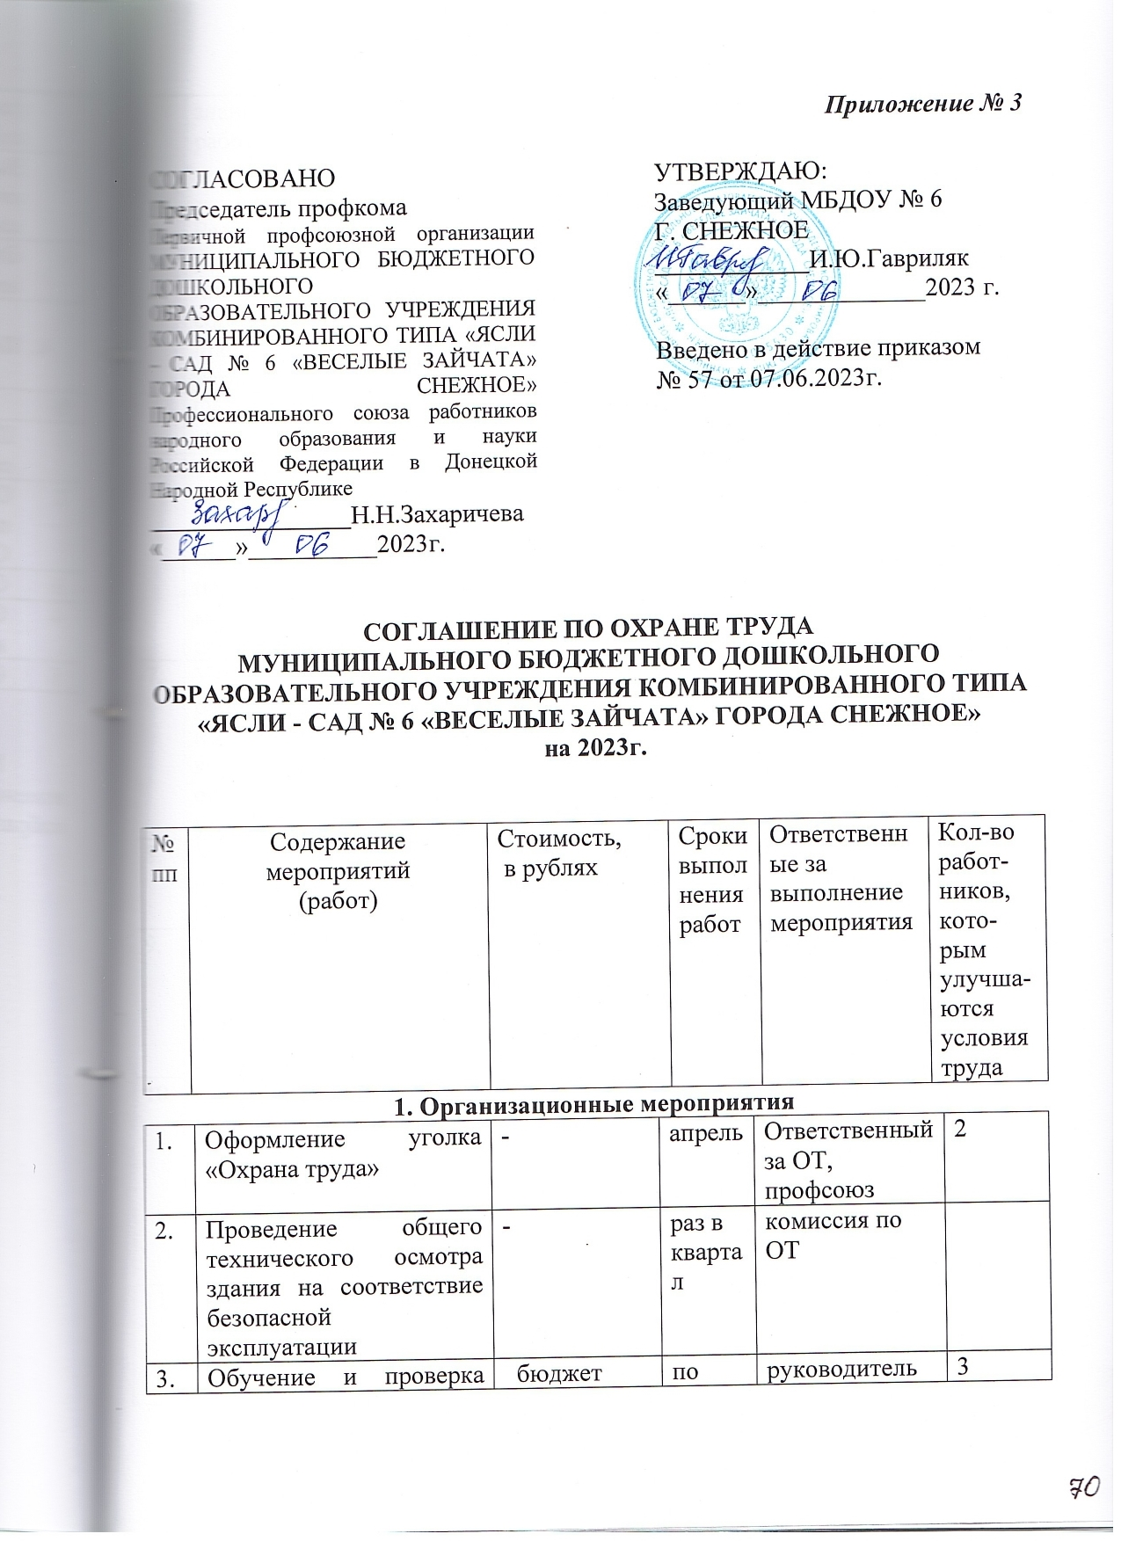
4. | Разработка и утверждение инструкций, согласование с профкомом в установленном порядке | - | по мере изменения | отв. за охрану труда, руководитель
5. | Обеспечение журналами инструктажа | - | постоянно | руководитель ОУ
6. | Утверждение списка работников, которым необходим предварительный и периодический медосмотр и санминимум | - | январь | руководитель организации | 64
7. | Утверждение списка работников, которым необходима компенсация за работу в опасных и вредных условиях труда | - | январь | руководитель организации, | 5
8. | Утверждение списка работников, которые обеспечиваются СИЗ | при наличии финансирования | январь | руководитель организации | 5
9. | Утверждение списка работников, которым положены моющие и обезвреживающие средства | - | январь | руководитель организации,  комиссия по ОТ | 29
10. | Специальная оценка условий труда рабочих мест:  - машинист по стирке и ремонту спецодежды;  - повар;  - подсобный рабочий. | бюджет | по отдельному графику | руководитель организации, аттестационная комиссия. | 7
11. | Подготовка к участию в смотре-конкурсе на лучшую организацию работы по охране труда | - | апрель | профком | 64

2. Технические мероприятия
1. | Выполнения мероприятий согласно предписаний ГБУ «ПСО г.Снежное МЧС ДНР» | при наличии финансирования |  | Руководитель, завхоз
2. | Проведение испытаний устройств заземления  и изоляции проводов электроустановок на соответствие безопасной эксплуатации | бюджет | июль | Руководитель, завхоз
3. Лечебно-профилактические и санитарно-бытовые мероприятия
1. | Медицинский осмотр | бюджет | согласно графику | руководитель организации
2. | Организация курсовой гигиенической подготовки и переподготовки |  | согласно графику | руководитель организации | 21
3. | Выполнения мероприятий согласно предписаний РЦ СЭН ГСЭС МЗ ДНР | бюджет | согласно предписания | Руководитель,

4. Мероприятия по обеспечению средств индивидуальной защиты

1. | Обеспечение работников мылом, смывающими и обезвреживающими средствами  в соответствии с установленными нормами | бюджет | в соответствии с  утвержденным списком | руководитель организации | 29
2. | Обеспечение индивидуальными средствами защиты от поражения электрическим током (диэлектрические перчатки, коврики, инструменты с изолирующими ручками) | бюджет | согласно графика | руководитель организации,  завхоз | 5
3. | Обеспечение работников специальной одеждой в соответствии с Типовыми отраслевыми нормами | бюджет | согласно графика | руководитель организации,  завхоз | 15
4. | Приобретение аптечки первой медицинской помощи | бюджет | январь | руководитель | 64
5. | Приобретение дезинфицирующих средств | бюджет | по мере необходимости | завхоз | из расчета площади ОУ

5. Мероприятия по пожарной безопасности
1. | Разработка и утверждение инструкций о мерах пожарной безопасности | - | по мере изменения | комиссия по ОТ | 64
2. | Укомплектование пожаротушения, перезарядка 17 огнетушителей | бюджет | июль | завхоз
3. | Организация обучения работающих мерам обеспечения пожарной безопасности, проведение тренировочных мероприятий по эвакуации всего персонала | - | апрель, октябрь | комиссия по ОТ, руководитель организации | 64

Примечание:
- При планировании мероприятий по улучшению условий и охраны труда руководствоваться Примерным перечнем ем ежегодно реализуемых работодателем мероприятий по улучшению условий и охраны труда, ликвидации или снижению уровней профессиональных рисков либо недопущению повышения их уровней, утвержденным Приказом Минздравсоцразвития от 29.10.2021 № 771 н;
- Финансирование мероприятий по улучшению условий и охраны труда в организации осуществлять в соответствии со статьей 226 Трудового кодекса РФ и Отраслевым Соглашением между Министерством образования и науки Донецкой Народной Республики и Профессиональным союзом работников образования и науки Донецкой Народной Республики на 2023-2026 года.

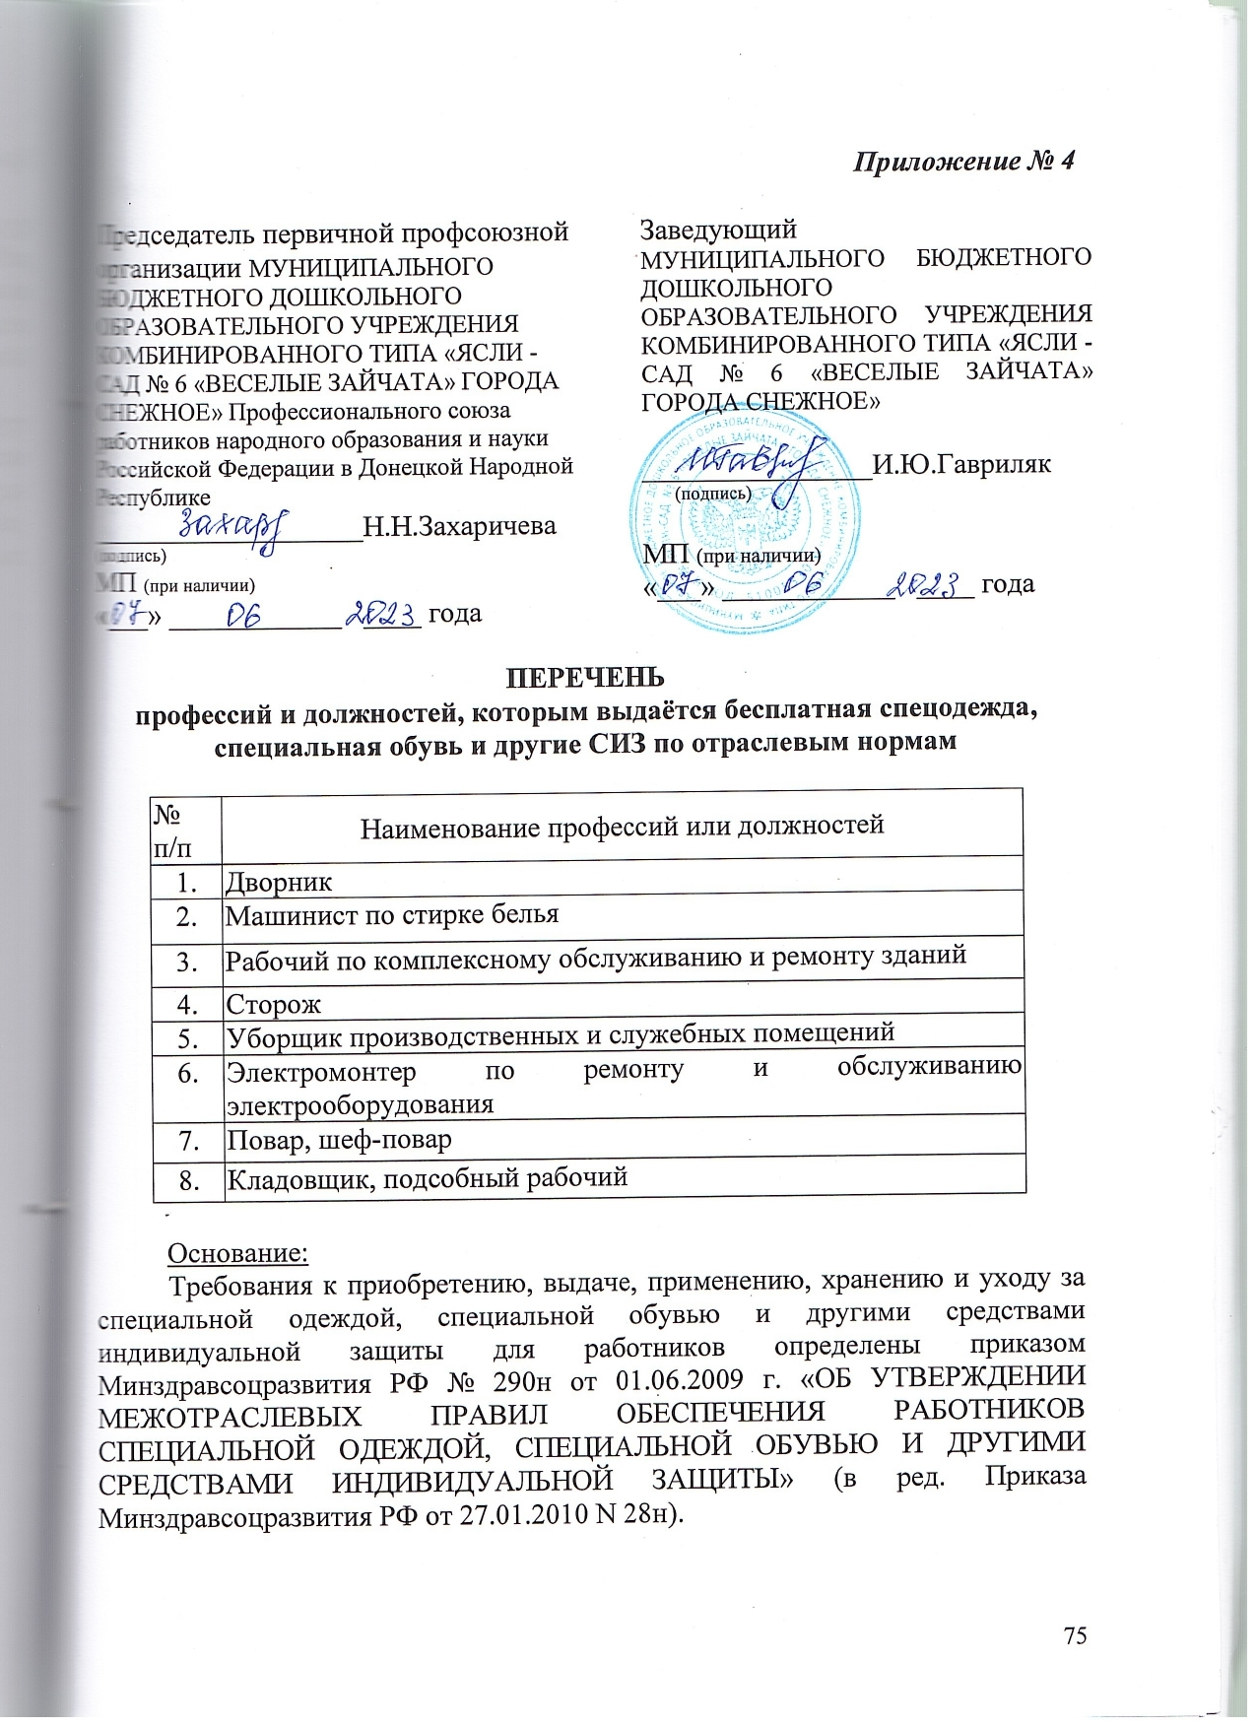

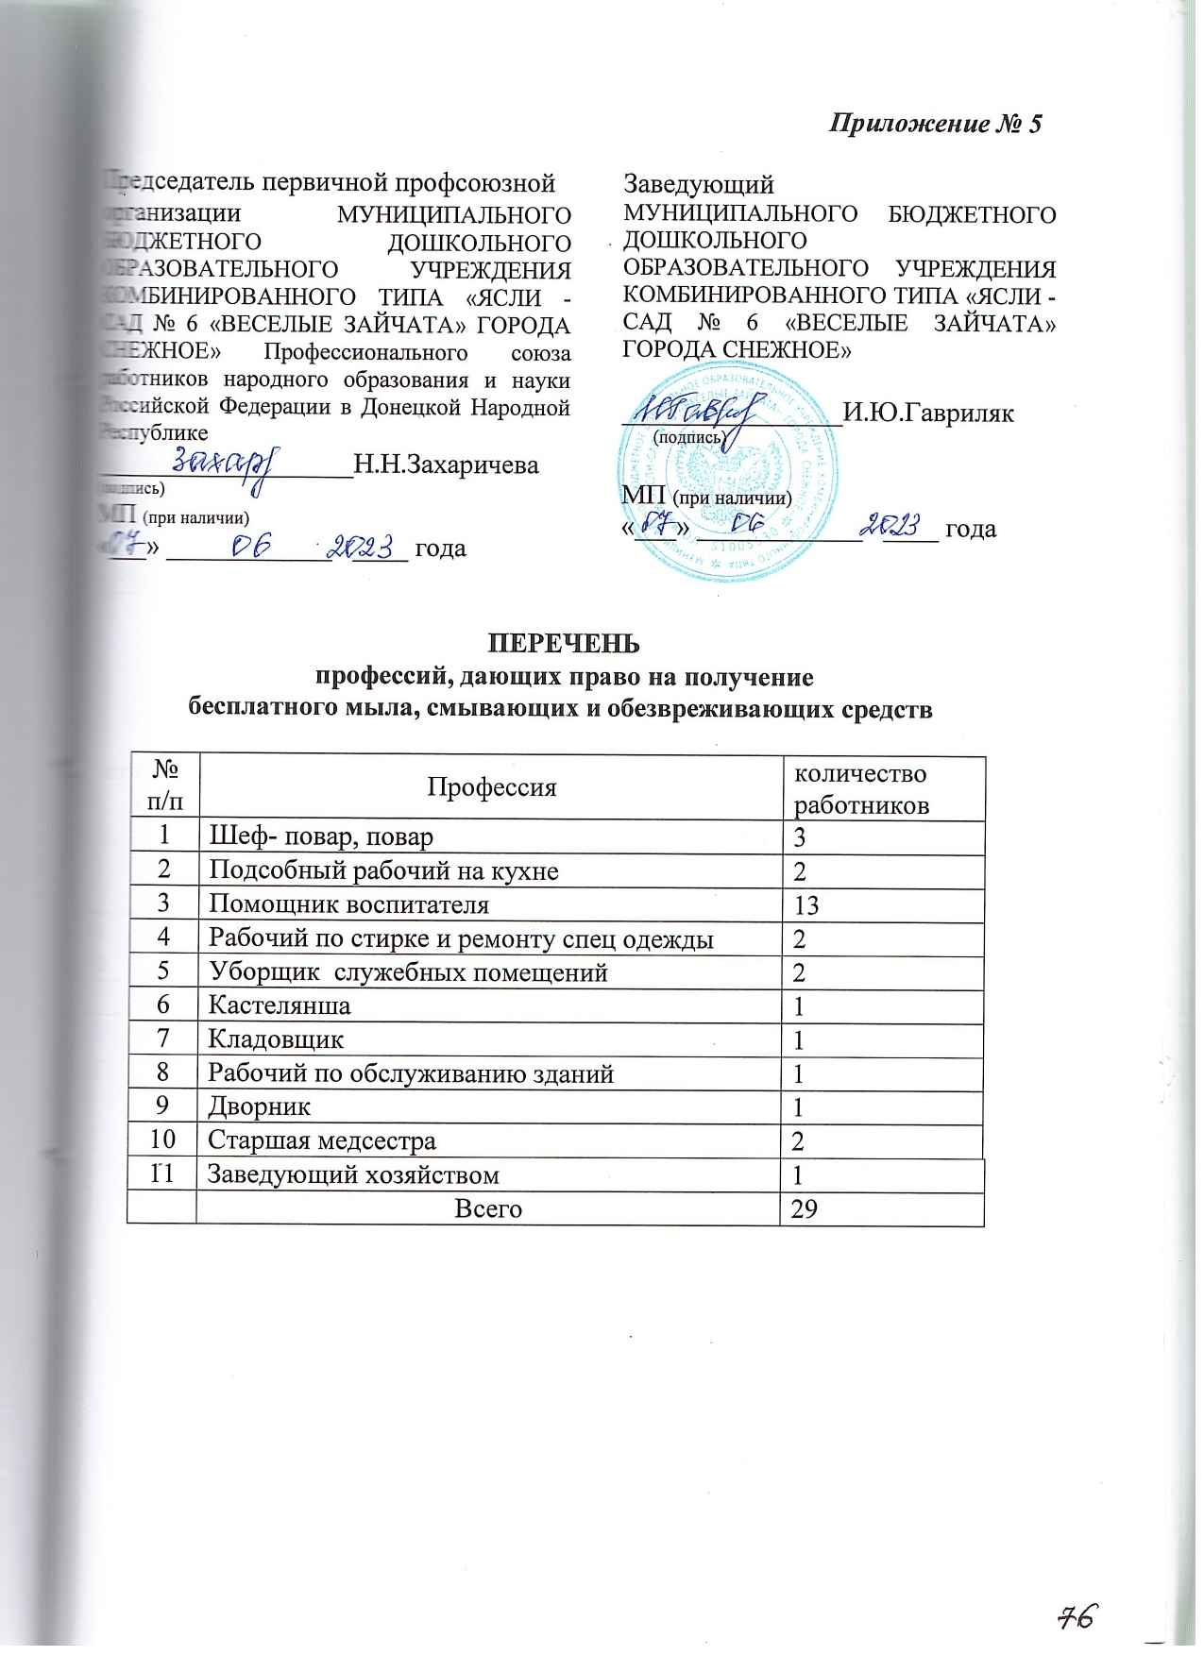

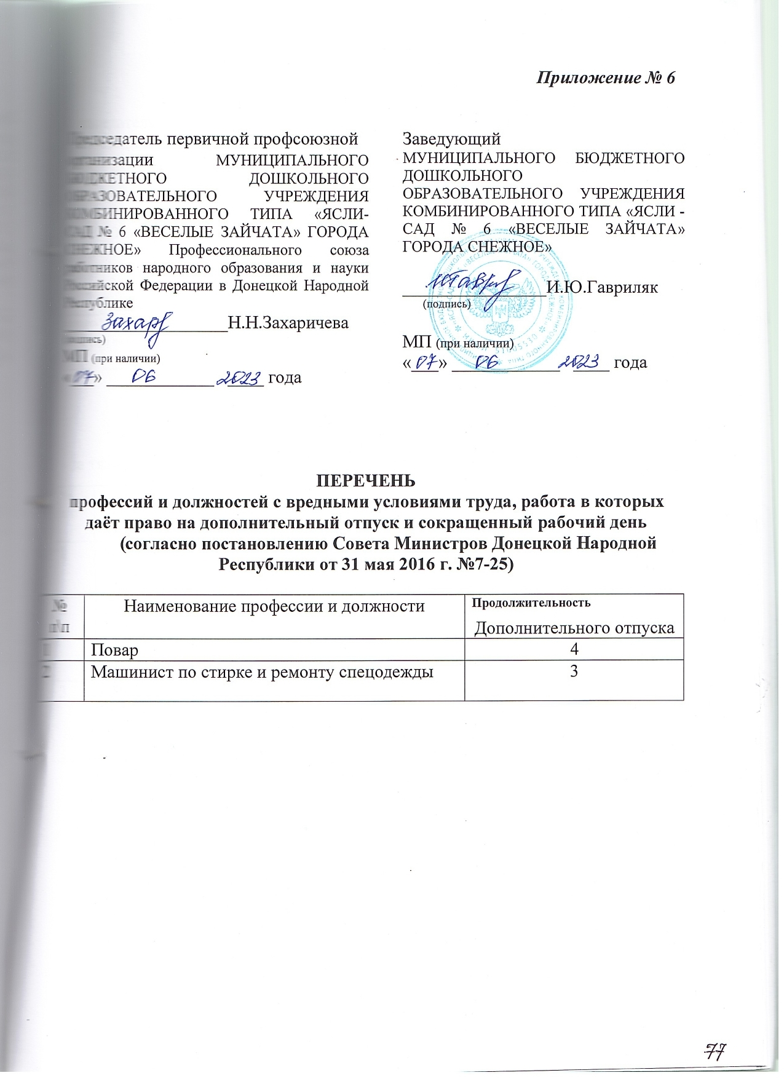
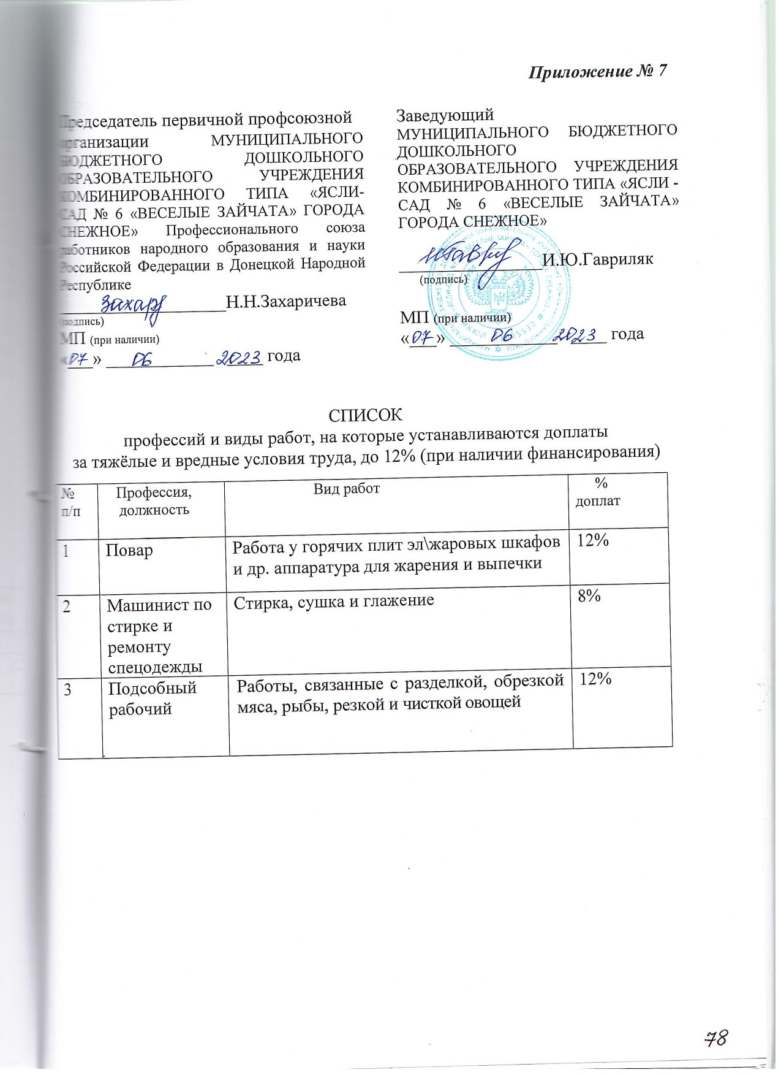
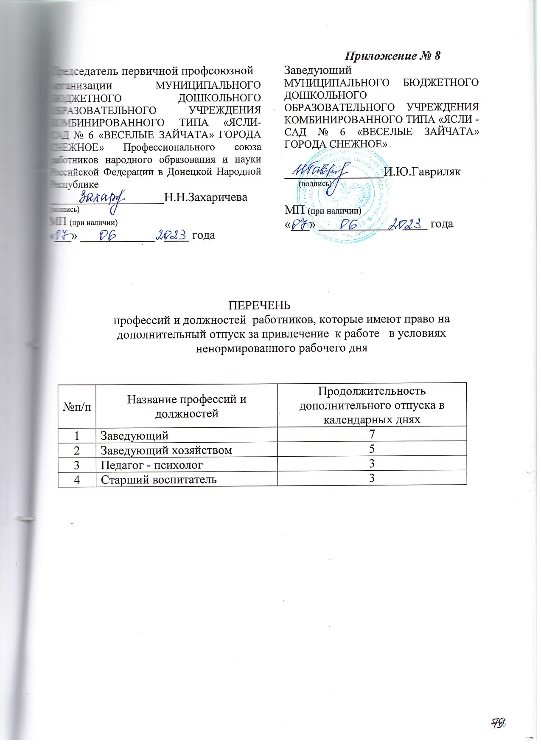
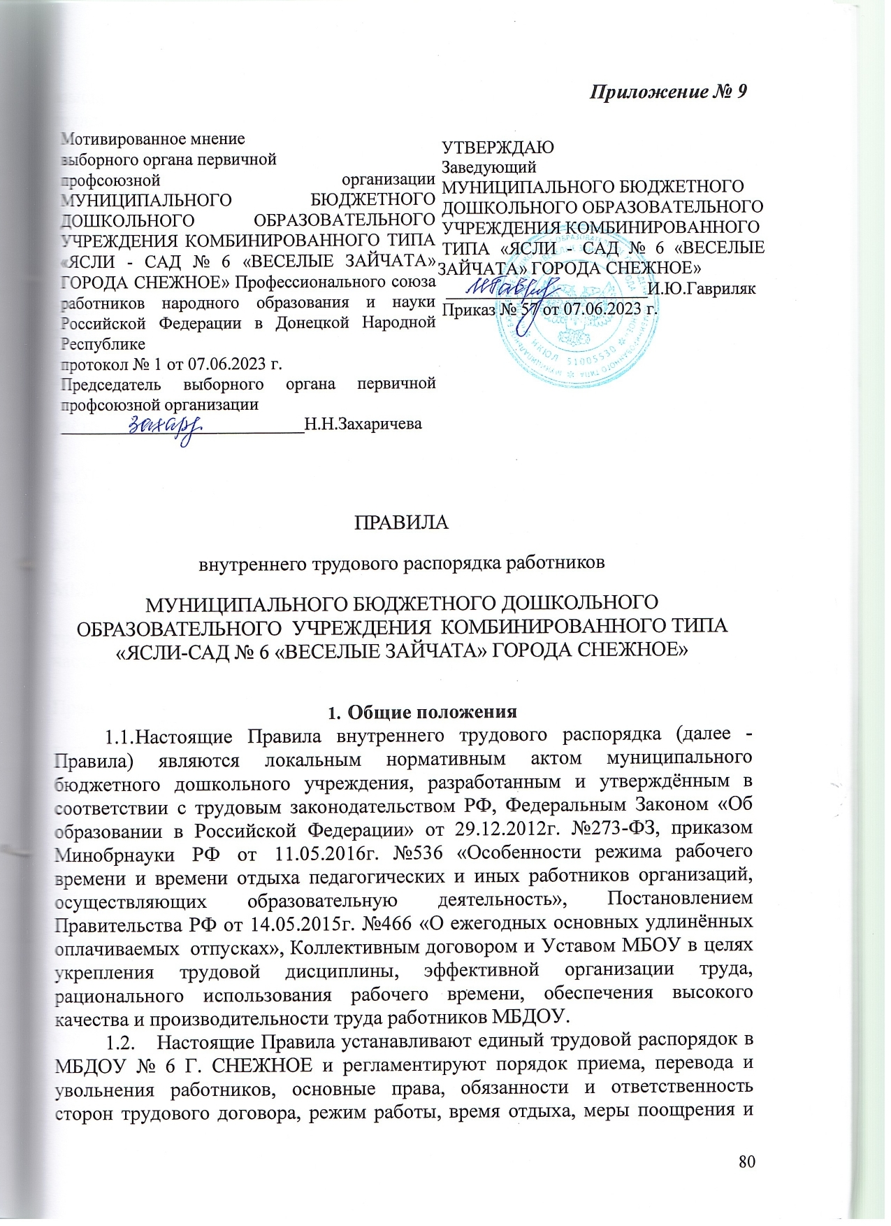

1.3. В настоящих Правилах используются следующие понятия:
- «Работодатель» - муниципальное бюджетное дошкольное учреждение Официальным представителем Работодателя является заведующий МБДОУ № 6 Г. СНЕЖНОЕ. «Работник» - физическое лицо, вступившее в трудовые отношения с Работодателем на основании трудового договора и на иных основаниях, предусмотренных ст.16 ТК РФ.
- «Дисциплина труда» - обязательное для всех работников подчинение правилам поведения, определенным в соответствии с трудовым законодательством РФ, иными федеральными законами, коллективным договором, соглашениями, трудовым договором (эффективным контрактом), локальными нормативными актами Работодателя.
  - Правила утверждаются заведующим МБДОУ № 6 Г. СНЕЖНОЕ с учётом мнения выборного органа первичной профсоюзной организации.
  - Изменения и дополнения к настоящим Правилам разрабатываются и утверждаются заведующим МБДОУ № 6 Г. СНЕЖНОЕ с учётом мнения выборного органа первичной профсоюзной организации.
  - Правила являются приложением к коллективному договору, действующему в МБДОУ № 6 Г. СНЕЖНОЕ.
  - Действие настоящих Правил распространяется на всех работников МБДОУ № 6 Г. СНЕЖНОЕ.
  - Трудовые обязанности и права работников конкретизируются в трудовых договорах и должностных инструкциях, являющихся неотъемлемой частью трудовых договоров
  - При приёме на работу Работодатель обязан ознакомить работника с Правилами под расписку.
  - Правила размещаются на стенде и официальном сайте МБДОУ № 6 Г.СНЕЖНОЕ

Порядок приёма работников
  - Работник реализуют своё право на труд путем заключения письменного трудового договора с Работодателем.
  - Трудовой договор заключается в письменной форме, составляется в двух экземплярах, каждый из которых подписывается сторонами. Один экземпляр трудового договора передаётся Работнику, другой хранится у Работодателя. Получение Работником экземпляра трудового договора подтверждается подписью Работника на экземпляре трудового договора, хранящемся у Работодателя.
  - На основании заключённого трудового договора издаётся приказ (распоряжение) о приёме Работника на работу. Содержание приказа должно соответствовать условиям заключённого трудового договора. Приказ о приеме на работу объявляется Работнику под подпись в трёхдневный срок со дня фактического начала работы. По требованию Работника Работодатель обязан выдать ему надлежаще заверенную копию указанного приказа.
  - При приёме на работу (до подписания трудового договора) Работодатель обязан ознакомить Работника под подпись с настоящими Правилами, Уставом, коллективным договором МБДОУ № 6 Г.СНЕЖНОЕ, должностной инструкцией Работника, инструкциями по охране труда и соблюдению правил техники безопасности, противопожарной безопасности,

санитарных правил и норм с оформлением в журналах установленного образца, иными локальными нормативными актами, непосредственно связанными с трудовой деятельностью Работника. Работник не несёт ответственности за невыполнение требований нормативно-правовых актов, с которыми не был ознакомлен, либо не мог ознакомиться при надлежащей с его стороны добросовестности.
  - При заключении трудового договора лицо, поступающее на работу, предъявляет Работодателю:
- заявление о приёме на работу;
- паспорт гражданина РФ или иной документ, удостоверяющий личность, для иностранных граждан паспорт той страны, гражданином которой он является, разрешение на работу на территории РФ и другие документы, установленные действующим законодательством РФ (копии);
- трудовую книжку, за исключением случаев, когда трудовой договор заключается впервые или Работник поступает на работу на условиях совместительства;
- страховое свидетельство обязательного пенсионного страхования (копию), за исключением случаев, когда трудовой договор заключается впервые;
- документы воинского учёта - для военнообязанных и лиц, подлежащих праву на военную службу (копию);
- документ об образовании и (или) о квалификации или наличии специальных знаний - при поступлении на работу, требующую специальных знаний или специальной подготовки (копию);
- ИНН (копию);
- справку о наличии (отсутствии) судимости и (или) факта уголовного преследования либо о прекращении уголовного преследования по реабилитирующим основаниям;
- медицинскую книжку (для совместителей – копию);
иные документы:
  - аттестационный лист или выписка из приказа о присвоении квалификационной категории (копия);
  - документы о повышении квалификации (копии);
  - документы о награждении (копии);
  - свидетельство о рождении ребенка (копия);
  - свидетельство о заключении брака (копия);
Если трудовой договор заключается впервые, трудовая книжка и страховое свидетельство обязательного пенсионного страхования оформляются Работодателем. В случае отсутствия у лица, поступающего на работу, трудовой книжки в связи с её утратой, повреждением или по иной причине Работодатель обязан по письменному заявлению этого лица (с указанием причины отсутствия трудовой книжки) оформить новую трудовую книжку.
Лица, поступающие на работу по совместительству, вместо трудовой книжки, предоставляют справку с места основной работы с указанием должности и графика работы.
Работники-совместители, оплата труда которых, устанавливается в зависимости от стажа работы, предоставляют выписку из трудовой книжки, заверенную администрацией по месту основной работы.

  - Заключение трудового договора без предоставления указанных документов не производится. Требование от лица, поступающего на работу, документов, не предусмотренных трудовым законодательством запрещается.
  - Трудовой договор может заключаться:
- на неопределённый срок;
- на определённый срок - не более пяти лет (срочный трудовой договор), если иное не установлено трудовым законодательством РФ и другими федеральными законами.
  - Срочный трудовой договор может заключаться в случаях, предусмотренных трудовым законодательством РФ, иными федеральными законами.
  - Если в трудовом договоре не оговорён срок его действия и причины, послужившие основанием для заключения такого договора, то он считается заключённым на неопределённый срок.
  - При заключении трудового договора в нем по соглашению сторон может быть предусмотрено условие об испытании Работника в целях проверки его соответствия поручаемой работе. Отсутствие в трудовом договоре условия об испытании означает, что Работник принят на работу без испытания.
Испытание при приёме на работу не устанавливается для:
- лиц, избранных по конкурсу на замещение соответствующей должности, проведённому в порядке, установленном трудовым законодательством и иными нормативными правовыми актами, содержащими нормы трудового права;
- беременных женщин и женщин, имеющих детей в возрасте до полутора лет;
- лиц, не достигших возраста восемнадцати лет;
- лиц, получивших среднее профессиональное или высшее образование по имеющим государственную аккредитацию образовательным программам и впервые поступающих на работу по специальности в течение одного года со дня его получения;
- лиц, избранных на выборную должность на оплачиваемую работу;
- лиц, заключающих трудовой договор на срок до двух месяцев;
- иных лиц в случаях, предусмотренных трудовым законодательством РФ, иными федеральными законами, коллективным договором.
  - При заключении трудового договора (эффективного контракта) на срок от двух до шести месяцев испытание не может превышать двух недель.
  - В период испытания на Работника распространяются положения трудового законодательства РФ и иных нормативных правовых актов, содержащих нормы трудового права, коллективного договора, соглашений, локальных нормативных актов.
  - При неудовлетворительном результате испытания Работодатель имеет право расторгнуть трудовой договор до истечения срока испытания предупредив не менее, чем за 3 дня в письменной форме с указанием причин.
  - При заключении трудового договора Работник должен пройти обязательный медицинский осмотр.

  - Работодатель ведёт трудовые книжки на каждого Работника, проработавшего у него свыше пяти дней, если работа у Работодателя является для Работника основной. Оформление трудовой книжки Работнику, принятому на работу впервые или не имеющему трудовой книжки, осуществляется Работодателем в присутствии Работника не позднее недельного срока со дня приема на работу. На Работников - совместителей трудовые книжки ведутся по основному месту работы.
  - На каждого Работника ведётся личное дело, которое хранится в учреждении, в том числе и после его увольнения, до достижения Работником возраста 75-ти лет. О приёме Работника в МБДОУ № 6 Г. СНЕЖНОЕ делается запись в книге учёта личного состава.

Отказ в приёме на работу
  - Не допускается необоснованный отказ в приёме на работу (заключении трудового договора). Приём на работу осуществляется только исходя из деловых качеств Работника. Какое бы то ни было прямое или косвенное ограничение прав или установление прямых или косвенных преимуществ при заключении трудового договора.
  - Основанием для отказа в заключении трудового договора являются:
- медицинские противопоказания;
- отсутствие вакантных должностей;
- отсутствие необходимого образования;
- наличие непогашенных судимостей.
  - По требованию лица, которому отказано в заключение трудового договора Работодатель обязан сообщить причину отказа в письменной форме.
  - Отказ в заключение трудового договора (эффективного контракта) может быть обжалован в судебном порядке.

Порядок перевода работников
  - Перевод Работника на другую работу - постоянное или временное изменение трудовой функции Работника.
  - Перевод Работника может быть произведён только на работу, не противопоказанную ему по состоянию здоровья, и с письменного согласия Работника.
  - Допускается временный перевод (сроком до одного месяца) на другую работу, не обусловленную трудовым договором без письменного согласия Работника по производственной необходимости для замещения временно отсутствующего работника.
  - Перемещение Работника в учреждении на другое рабочее место, если оно не влечёт за собой изменения определённых сторонами условий трудового договора, не требует согласия Работника.
  - Изменение определённых сторонами условий трудового договора, связанных с изменением организационных условий труда, когда определённые сторонами условия трудового договора не могут быть сохранены, допускается по инициативе Работодателя, за исключением изменения трудовой функции Работника. Об изменении определённых сторонами условий трудового договора Работник должен быть предупрежден

в письменной форме не позднее, чем за два месяца.
  - Для оформления перевода на другую работу в письменной форме заключается дополнительное соглашение, составляемое в двух экземплярах, каждый из которых подписывается сторонами. Один экземпляр соглашения передаётся Работнику, другой хранится у Работодателя. Получение Работником экземпляра соглашения подтверждается подписью Работника на экземпляре, хранящемся у Работодателя.
  - Перевод Работника на другую работу оформляется приказом, изданным на основании дополнительного соглашения к трудовому договору. Приказ объявляется Работнику под подпись.

Порядок увольнения работников
  - Трудовой договор может быть прекращён (расторгнут) в порядке и по основаниям, предусмотренным трудовым законодательством РФ, иными федеральными законами.
  - Работник имеет право расторгнуть трудовой договор по собственному желанию, предупредив об этом Работодателя письменно за две недели. Независимо от причины прекращения трудового договора Работодатель обязан расторгнуть трудовой договор в срок, указанный в заявлении Работника.
  - Прекращение трудового договора с Работником по инициативе Работодателя осуществляется:
- за систематическое неисполнение обязанностей без уважительных причин;
- прогул или отсутствие на рабочем месте более 4 часов подряд в течение рабочего дня;
- появление на работе в состоянии алкогольного или наркотического опьянения;
- совершение по месту работы хищения;
- совершение Работником, выполняющим учебно-воспитательные функции, аморального поступка, несовместимого с продолжением данной работы (производится при условии доказанности вины увольняемого сотрудника в совершенном проступке без согласования с профкомом).
  - Не допускается прекращение трудового договора Работника по инициативе Работодателя (за исключением случая ликвидации организации) в период его временной нетрудоспособности и в период пребывания в отпуске.
  - Прекращение трудового договора в связи с сокращением штатов или численности работников, либо по несоответствию занимаемой должности допускается при условии, если невозможно перевести увольняемого Работника (с его согласия) на другую работу.
  - Прекращение трудового договора оформляется приказом (распоряжением) Работодателя, с которым Работник должен быть ознакомлен под подпись. По требованию Работника Работодатель обязан выдать ему надлежащим образом заверенную копию указанного приказа (распоряжения). Если приказ (распоряжение) невозможно довести до сведения Работника или Работник отказывается ознакомиться с ним под подпись, на приказе (распоряжении) производится соответствующая запись.

  - Днём прекращения трудового договора во всех случаях является последний день работы Работника, за исключением случаев, когда Работник фактически не работал, но за ним, в соответствии с трудовым законодательством РФ или иным федеральным законом, сохранялось место работы (должность).
  - При увольнении Работник не позднее дня прекращения трудового договора (эффективного контракта) возвращает все переданные ему Работодателем для осуществления трудовой функции документы, оборудование, инструменты и иные товарно-материальные ценности, а также документы, образовавшиеся при исполнении трудовых функций.
  - В день прекращения трудового договора Работодатель обязан выдать Работнику трудовую книжку и произвести с ним расчёт. Если Работник в день увольнения не работал, то соответствующие суммы должны быть выплачены не позднее дня, следующего за днём предъявления уволенным Работником требования о расчёте. По письменному заявлению Работника Работодатель также обязан выдать ему заверенные надлежащим образом копии документов, связанных с работой.
  - Запись в трудовую книжку об основании и причине прекращения трудового договора (эффективного контракта) должна производиться в точном соответствии с формулировками трудового законодательства РФ или иного федерального закона и со ссылкой на соответствующие статью, часть статьи, пункт статьи Трудового Кодекса РФ или иного федерального закона.
  - В случаях, когда в день прекращения трудового договора выдать трудовую книжку Работнику невозможно в связи с его отсутствием либо отказом от её получения, Работодатель обязан направить Работнику уведомление о необходимости явиться за трудовой книжкой либо дать согласие на отправление её по почте. По письменному обращению Работника, не получившего трудовую книжку после увольнения, Работодатель обязан выдать её не позднее трёх рабочих дней со дня обращения Работника.

6. Обеспечения трудовых прав работников, призванных на военную службу по мобилизации или поступивших на военную службу по контракту либо заключивших контракт о добровольном содействии в выполнении задач, возложенных на Вооружённые Силы Российской Федерации
6.1. В случае призыва работника образовательного учреждения на военную службу по мобилизации или заключения им контракта в соответствии с п. 7 ст.38 Федерального закона № 53 от 28 марта 1998 года «О воинской обязанности и военной службе» либо контракта о добровольном содействии в выполнении задач, возложенных на Вооружённые Силы Российской Федерации, действие трудового договора приостанавливается на период прохождения работником военной службы или оказания им добровольного содействия в выполнении задач, возложенных на Вооруженные Силы Российской Федерации.
6.2. Заведующий МБДОУ № 6 Г. СНЕЖНОЕ на основании заявления работника издаёт приказ о приостановлении действия трудового договора. К заявлению работника прилагается копия повестки о призыве на военную

службу по мобилизации или уведомление федерального органа исполнительной власти о заключении с работником контракта о прохождении военной службы в соответствии с п. 7 ст. 38 Федерального закона № 53 от 28 марта 1998 года «О воинской обязанности и военной службе» либо контракта о добровольном содействии в выполнении задач, возложенных на Вооружённые Силы Российской Федерации.
6.3. В период приостановления действия трудового договора стороны трудового договора приостанавливают осуществление прав и обязанностей, установленных трудовым законодательством и иными нормативными правовыми актами, содержащими нормы трудового права, локальными нормативными актами, а также прав и обязанностей, вытекающих из условий коллективного договора, соглашений, трудового договора, за исключением прав и обязанностей, установленных статьёй 351_7 ТК РФ.
6.4. В период приостановления действия трудового договора за работником сохраняется место работы (должность). В этот период заведующий МБДОУ № 6 Г. СНЕЖНОЕ вправе заключить с другим работником срочный трудовой договор на время исполнения обязанностей отсутствующего работника по указанной должности.
6.5. Работодатель не позднее дня приостановления действия трудового договора обязан выплатить работнику заработную плату и причитающиеся ему выплаты в полном объёме за период работы, предшествующий приостановлению действия трудового договора.
6.6. На период приостановления действия трудового договора в отношении работника сохраняются социально-трудовые гарантии, право на предоставление которых он получил до начала указанного периода.
6.7. Период приостановления действия трудового договора в данном случае засчитывается в трудовой стаж работника, а также в стаж работы по специальности.
6.8. Действие трудового договора возобновляется в день выхода работника на работу. Работник обязан предупредить заведующего МБДОУ № 6 Г. СНЕЖНОЕ о выходе на работу не позднее, чем за три рабочих дня.
6.9. Работник в течение шести месяцев после возобновления в соответствии со ст. 351_7 ТК РФ действия трудового договора имеет право на предоставление ему ежегодного оплачиваемого отпуска в удобное для него время независимо от стажа работы у работодателя.
6.10. Расторжение по инициативе работодателя трудового договора с работником в период приостановления действия трудового договора не допускается, за исключением случаев ликвидации образовательного учреждения, а также истечения в указанный период срока действия трудового договора, если он был заключён на определённый срок.
6.11. В случае, если работник не вышел на работу по истечении трех месяцев после окончания прохождения им военной службы по мобилизации или военной службы по контракту, заключённому в соответствии с п. 7 ст. 38 Федерального закона № 53 от 28 марта 1998 года «О воинской обязанности и военной службе», либо после окончания действия заключённого им контракта о добровольном содействии в выполнении задач, возложенных на Вооружённые Силы Российской Федерации, расторжение трудового

договора с работником осуществляется по инициативе работодателя по основанию, предусмотренному п. 13_1 части первой ст. 81 ТК РФ.
6.12. Лицо, с которым в период приостановления действия трудового договора расторгнут трудовой договор в связи с истечением срока его действия, в течение трёх месяцев после окончания прохождения указанным лицом военной службы по мобилизации или военной службы по контракту, заключённому в соответствии с п. 7 ст. 38 Федерального закона № 53 от 28 марта 1998 года «О воинской обязанности и военной службе», либо после окончания действия заключённого указанным лицом контракта о добровольном содействии в выполнении задач, возложенных на Вооружённые Силы Российской Федерации, имеет преимущественное право поступления на работу по ранее занимаемой должности у работодателя, с которым состояло в трудовых отношениях до призыва, в случае отсутствия вакансии по такой должности на другую вакантную должность или работу, соответствующую квалификации работника, а при их отсутствии на вакантную нижестоящую должность или нижеоплачиваемую работу. При этом работа по соответствующей должности не должна быть противопоказана указанному лицу по состоянию здоровья.

Основные права и обязанности Работодателя
  - Работодатель имеет право: заключать, изменять и расторгать трудовые договоры (эффективные контракты) с Работниками в порядке и на условиях, которые установлены трудовым законодательством РФ, иными федеральными законами;
- вести коллективные переговоры и заключать коллективный договор;
- поощрять Работников за добросовестный эффективный труд;
- требовать от Работников исполнения ими трудовых обязанностей и бережного отношения к имуществу Работодателя (в том числе к имуществу третьих лиц, находящемуся у Работодателя, если Работодатель несёт ответственность за сохранность этого имущества) и других Работников, соблюдения настоящих Правил;
- требовать от Работников соблюдения правил охраны труда и пожарной безопасности;
- привлекать Работников к дисциплинарной и материальной ответственности в порядке, установленном трудовым законодательством РФ, иными федеральными законами;
- принимать локальные нормативные акты;
- реализовывать права, предусмотренные законодательством о специальной оценке условий труда;
- осуществлять иные права, предоставленные ему в соответствии с трудовым законодательством.
7.2. Работодатель обязан:
- соблюдать Устав МБДОУ № 6 Г. СНЕЖНОЕ, трудовое законодательство и иные нормативные правовые акты, содержащие нормы трудового права, локальные нормативные акты, условия коллективного договора, соглашений и трудовых договоров
- предоставлять Работникам работу, обусловленную трудовым договором

- обеспечивать безопасность и условия труда, соответствующие государственным нормативным требованиям охраны труда;
- вести учёт времени, фактически отработанного каждым Работником;
- выплачивать в полном размере причитающуюся Работникам заработную плату в сроки, установленные в соответствии с трудовым законодательством РФ, коллективным договором, трудовыми договорами;
- вести коллективные переговоры, а также заключать коллективный договор в порядке, установленном трудовым законодательством РФ;
- предоставлять Работникам полную и достоверную информацию, необходимую для заключения коллективного договора, соглашения и контроля за их выполнением;
- знакомить Работников под подпись с принимаемыми локальными нормативными актами, непосредственно связанными с их трудовой деятельностью;
- создавать условия, обеспечивающие участие Работников в управлении МБДОУ № 6 Г. СНЕЖНОЕ в предусмотренных трудовым законодательством РФ, иными федеральными законами и коллективным договором формах;
- осуществлять обязательное социальное страхование Работников в порядке, установленном федеральными законами;
- возмещать вред, причинённый Работникам в связи с исполнением ими трудовых обязанностей, а также компенсировать моральный вред в порядке и на условиях, которые установлены трудовым законодательством РФ, другими федеральными законами и иными нормативными правовыми актами РФ;
- отстранять от работы Работников в случаях, предусмотренных трудовым законодательством РФ, иными федеральными законами и нормативными правовыми актами РФ;
- исполнять иные обязанности, предусмотренные трудовым законодательством, в том числе законодательством о специальной оценке условий труда, и иными нормативными правовыми актами, содержащими нормы трудового права, коллективным договором, соглашениями, локальными нормативными актами и трудовыми договорами (эффективными контрактами).
7.3. Работодатель обязан отстранить от работы (не допускать к работе) Работника:
- появившегося на работе в состоянии алкогольного или наркотического опьянения;
- не прошедшего в установленном порядке обучение и проверку знаний и навыков в области охраны труда;
- не прошедшего в установленном порядке обязательный медицинский осмотр, а также обязательное психиатрическое освидетельствование в случаях, предусмотренных федеральными законами и иными нормативными правовыми актами РФ;
- при выявлении противопоказаний для выполнения им работы, обусловленной трудовым договором, подтверждённых медицинским заключением, которое выдано в порядке, установленном федеральными законами и иными нормативными правовыми актами РФ;

- в случае приостановления действия на срок до двух месяцев специального права Работника в соответствии с федеральными законами и иными нормативными правовыми актами РФ, если это влечёт за собой невозможность исполнения Работником обязанностей по трудовому договору и если невозможно перевести Работника с его письменного согласия на другую имеющуюся у Работодателя работу (как вакантную должность или работу, соответствующую квалификации Работника, так и вакантную нижестоящую должность или нижеоплачиваемую работу), которую Работник может выполнять с учётом его состояния здоровья;
- по требованию органов или должностных лиц, уполномоченных федеральными законами и иными нормативными правовыми актами РФ;
- в других случаях, предусмотренных федеральными законами и иными нормативными правовыми актами РФ.
Работодатель отстраняет от работы (не допускает к работе) Работника на весь период времени до устранения обстоятельств, явившихся основанием для отстранения от работы или недопущения к работе. Иные правила отстранения могут устанавливаться федеральными законами.
  - Работодатель и должностные лица, виновные в нарушении трудового законодательства и иных нормативных правовых актов, содержащих нормы трудового права, привлекаются к дисциплинарной ответственности в порядке, установленном трудовым законодательством РФ и иными федеральными законами, а также привлекаются к гражданско - правовой, административной и уголовной ответственности, предусмотренной действующим законодательством.

Основные права и обязанности Работника
  - Работник имеет право на:
- заключение, изменение и расторжение трудового договора в порядке и на условиях, которые установлены трудовым законодательством РФ, иными федеральными законами;
- предоставление ему работы, обусловленной трудовым договором;
- обеспечение рабочим местом, соответствующим государственным нормативным требованиям охраны труда и условиям, предусмотренным коллективным договором;
- своевременную и в полном объёме выплату заработной платы в соответствии со своей квалификацией, сложностью труда, количеством и качеством выполненной работы;
- отдых, обеспечиваемый установлением нормальной продолжительности рабочего времени, сокращённого рабочего времени для отдельных профессий и категорий Работников, предоставлением еженедельных выходных дней, нерабочих праздничных дней, оплачиваемых ежегодных отпусков;
- получение полной достоверной информации об условиях труда и требованиях охраны труда на рабочем месте, включая реализацию прав, предусмотренных законодательством о специальной оценке условий труда;
- подготовку, переподготовку, повышение своей квалификации в порядке,

установленном трудовым законодательством РФ, иными федеральными законами;
- участие в управлении учреждений в предусмотренных трудовым законодательством РФ, иными федеральными законами и коллективным договором формах;
- ведение коллективных переговоров и заключение коллективного, договора, а также на информацию о выполнении коллективного договора;
- защиту своих трудовых прав, свобод и законных интересов всеми не запрещёнными законом способами;
- разрешение индивидуальных и коллективных трудовых споров, включая право на забастовку, в порядке, установленном трудовым законодательством РФ, иными федеральными законами;
- возмещение вреда, причинённого ему в связи с исполнением трудовых обязанностей, и компенсацию морального вреда в порядке, установленном трудовым законодательством РФ, иными федеральными законами;
- обязательное социальное страхование в случаях, предусмотренных федеральными законами;
- предоставление отпуска без сохранения заработной платы по основаниям и на срок, установленные трудовым законодательством РФ и иными федеральными законами;
- реализацию иных прав, предусмотренных в трудовом законодательстве.
  - Педагогический Работник имеет следующие права и свободы:
- свобода от вмешательства в профессиональную деятельность;
- свобода выбора и использования педагогически обоснованных форм, средств, методов обучения и воспитания;
- право на творческую инициативу, разработку и применение авторских программ и методов обучения и воспитания в пределах реализуемой образовательной программы;
- право на выбор, учебных пособий, материалов и иных средств обучения и воспитания в соответствии с образовательной программой и в порядке, установленном законодательством об образовании;
- право на участие в разработке образовательных программ, учебных планов, методических материалов и иных компонентов образовательных программ;
- право на бесплатное пользование библиотеками и информационными ресурсами, а также доступ в порядке, установленном локальными нормативными актами МБДОУ № 6 Г. СНЕЖНОЕ, к информационно-телекоммуникационным сетям и базам данных, учебным и методическим материалам, музейным фондам, материально-техническим средствам обеспечения образовательной деятельности, необходимым для качественного осуществления педагогической, научной или исследовательской деятельности в учреждении;
- право на участие в управлении учреждения, в том числе в коллегиальных органах управления, в порядке, установленном Уставом МБДОУ № 6 Г. СНЕЖНОЕ;
- право на участие в обсуждении вопросов, относящихся к деятельности профсоюзной организации, в том числе через органы управления и

общественные организации;
- право на обращение в комиссию по урегулированию споров между участниками образовательных отношений;
- право на защиту профессиональной чести и достоинства, на справедливое и объективное расследование нарушения норм профессиональной этики педагогических работников.
  - Педагогический Работник имеет следующие трудовые права и социальные гарантии:
- право на сокращённую продолжительность рабочего времени;
- право на дополнительное профессиональное образование по профилю педагогической деятельности не реже чем один раз в три года;
- право на ежегодный основной удлинённый оплачиваемый отпуск;
- право на досрочное назначение трудовой пенсии по старости в порядке, установленном законодательством РФ;
- иные трудовые права, меры социальной поддержки, установленные федеральными законами и законодательными актами субъектов РФ.
  - Работник обязан:
- добросовестно исполнять свои трудовые обязанности, возложенные на него трудовым договором, должностной инструкцией и иными документами, регламентирующими деятельность Работника;
- качественно и своевременно выполнять поручения, распоряжения, задания и указания своего непосредственного руководителя;
- соблюдать Устав учреждения и настоящие Правила;
- соблюдать трудовую дисциплину;
- выполнять установленные нормы труда;
- проходить обучение безопасным методам и приёмам выполнения работ и оказанию первой помощи, инструктаж по охране труда, стажировку на рабочем месте, проверку знания требований охраны труда;
- проходить обязательные предварительные (при поступлении на работу) и периодические (в течение трудовой деятельности) медицинские осмотры, а также проходить внеочередные медицинские осмотры по направлению Работодателя в случаях, предусмотренных трудовым законодательством РФ и иными федеральными законами;
- соблюдать требования по охране труда и обеспечению безопасности труда;
- бережно относиться к имуществу Работодателя (в том числе к имуществу третьих лиц, находящемуся у Работодателя, если Работодатель несёт ответственность за сохранность этого имущества) и других Работников;
- способствовать созданию благоприятной деловой атмосферы в коллективе;
- незамедлительно сообщать Работодателю либо непосредственному руководителю о возникновении ситуации, представляющей угрозу жизни и здоровью людей, сохранности имущества Работодателя (в том числе имущества третьих лиц, находящегося у Работодателя, если Работодатель несёт ответственность за сохранность этого имущества);
- принимать меры по устранению причин и условий, препятствующих нормальному выполнению работы, и немедленно сообщать о случившемся Работодателю;
- поддерживать своё рабочее место, оборудование и приспособления в

- исправном состоянии, порядке и чистоте;
- соблюдать установленный Работодателем порядок хранения документов, материальных и денежных ценностей;
- заключать договор о полной материальной ответственности в случае, когда приступает к работе по непосредственному обслуживанию или использованию денежных, товарных ценностей, иного имущества, в случаях и в порядке, установленных законом;
- соблюдать установленные Работодателем требования:
а) не изменять по своему усмотрению график работы, отменять или изменять режим дня воспитанников, продолжительность занятий, прогулок и сна;
б) не использовать в личных целях инструменты, приспособления, технику и оборудование Работодателя;
в) не курить в помещениях и на территории учреждения;
г) не приходить на работу в состоянии алкогольного опьянения;
д) не выносить и не передавать другим лицам служебную информацию на бумажных и электронных носителях;
е) не оставлять на длительное время рабочее место, не сообщив об этом своему непосредственному руководителю и не получив его разрешения;
- исполнять иные обязанности, предусмотренные законодательством РФ, настоящими Правилами, иными локальными нормативными актами и трудовым договором (эффективным контрактом).
  - Педагогический Работник обязан:
- осуществлять свою деятельность на высоком профессиональном уровне;
- соблюдать правовые, нравственные и этические нормы, следовать требованиям профессиональной этики;
- соблюдать законные права и свободы обучающихся, уважать честь и достоинство участников образовательных отношений;
- развивать у обучающихся познавательную активность, самостоятельность, инициативу, творческие способности, формировать гражданскую позицию, способность к труду и жизни в условиях современного мира, формировать у обучающихся культуру здорового и безопасного образа жизни;
- применять педагогически обоснованные и обеспечивающие высокое качество образования формы, методы обучения и воспитания;
- учитывать особенности психофизического развития обучающихся и состояние их здоровья, соблюдать специальные условия, необходимые для получения образования лицами с ограниченными возможностями здоровья, взаимодействовать при необходимости с медицинскими организациями;
- проходить аттестацию на соответствие занимаемой должности в порядке, установленном законодательством об образовании:
  - аттестация педагогических работников проводится в целях подтверждения соответствия педагогических работников занимаемым ими должностям на основе оценки их профессиональной деятельности и по желанию педагогических работников в целях установления квалификационной категории;

  - проведение аттестации педагогических работников в целях подтверждения соответствия педагогических работников занимаемым ими должностям осуществляется один раз в пять лет на основе оценки их профессиональной деятельности аттестационной комиссией учреждения.
  - Работникам МБДОУ № 6 Г. СНЕЖНОЕ запрещается:
- отвлекать педагогического Работника в рабочее время от его непосредственной работы для выполнения разного рода мероприятий и поручений, не связанных с производственной деятельностью;
- созывать в рабочее время собрания, заседания и совещания по общественным делам;
- делать педагогическому Работнику замечания по поводу его работы в присутствии родителей и воспитанников. Педагогический работник несет ответственность за неисполнение или ненадлежащее исполнение возложенных на него обязанностей в порядке и в случаях, которые установлены федеральными законами.
- оставлять детей без присмотра;
- называть детей по фамилии;
- говорить о недостатках и неудачах ребенка при других родителях и детях;
- громко говорить во время сна детей;
- унижать достоинство ребенка;
- перепоручать выполнение трудовых обязанностей;
  - Трудовые обязанности и права Работника конкретизируются в трудовом договоре и должностной инструкции.

Рабочее время. Режим рабочего времени
  - Рабочее время Работника – это время, в течение которого он в соответствии с настоящими Правилами и условиями трудового договора должен исполнять трудовые обязанности, а также иные периоды времени, которые в соответствии с законами и иными правовыми актами относятся к рабочему времени.
  - Режим рабочего времени — это распределение рабочего времени в календарном периоде (сутки, неделя, месяц, другой период), продолжительность ежедневной работы (смены), время начала и окончания работы, время перерывов в работе, число смен в сутки, чередование рабочих и нерабочих дней.
  - Режим рабочего времени Работника, определяется коллективным договором, настоящими Правилами, иными локальными нормативными актами МБДОУ № 6 Г. СНЕЖНОЕ, трудовым договором, графиками работы в соответствии с требованиями трудового законодательства и с учётом особенностей, установленных органом исполнительной власти, осуществляющим функции по выработке государственной политики и нормативно - правовому регулированию в сфере образования.
  - В учреждении устанавливается следующий режим рабочего времени (примерный вариант):
- пятидневная рабочая неделя с двумя выходными днями (суббота и воскресенье);
- продолжительность рабочего времени 40 часов в неделю, 8 часов в день;

- для педагогических Работников - сокращённая продолжительность рабочего времени 36 часов в неделю.
  - Работа в выходные и нерабочие праздничные дни запрещена. Привлечение Работника к работе в выходные и нерабочие праздничные дни допускается в исключительных случаях, предусмотренных трудовым законодательством, с учётом мнения (по согласованию) выборного органа первичной профсоюзной организации, по распоряжению Работодателя.
  - Работа в выходной или нерабочий праздничный день оплачивается не менее чем в двойном размере или Работнику может быть предоставлен другой день отдыха.
  - Запрещается привлекать к работе в выходные и нерабочие праздничные дни беременных женщин.
  - Продолжительность рабочего дня, непосредственно предшествующего нерабочему праздничному дню, уменьшается на один час.
  - Работодатель ведёт учет времени, фактически отработанного каждым Работником и контроль над его использованием. В случае болезни Работника, последний по возможности незамедлительно информирует Работодателя и предъявляет листок нетрудоспособности в первый день выхода на работу.
  - Администрация организует учет рабочего времени и всеми работниками МДОУ.

Рабочее время педагогического Работника
  - В рабочее время, не более 36 часов в неделю, педагогических работников в зависимости от занимаемой должности включается воспитательная работа, индивидуальная работа с воспитанниками, творческая и исследовательская работа, а также другая педагогическая работа, предусмотренная трудовыми (должностными) обязанностями и календарным планом, методическая, подготовительная, организационная, диагностическая, работа по ведению мониторинга, работа, предусмотренная планами воспитательных, физкультурно-оздоровительных, спортивных, творческих и иных мероприятий, проводимых с воспитанниками. Конкретные трудовые (должностные) обязанности педагогических работников определяются должностными инструкциями.
  - Продолжительность рабочего времени (норма часов педагогической работы за ставку заработной платы) для педагогического Работника устанавливается исходя из сокращённой продолжительности рабочего времени в зависимости от должности и (или) специальности:
- 36 часов в неделю - педагог-психолог; старший воспитатель; воспитатели групп общеразвивающей направленности;
- 30 часов в неделю – инструктор по физической культуре;
- 20 часов в неделю - учителям-логопедам;
- 25 часов в неделю - воспитатели групп компенсирующей направленности.
- 24 часа в неделю – музыкальные руководители.
- 18 часов в неделю - педагог дополнительного образования.
  - Педагогическая нагрузка является нормированной частью рабочего времени педагогических работников и устанавливается в зависимости от

занимаемой должности согласно действующему законодательству. Ненормируемая часть рабочего времени, в течение которой педагогические работники выполняют другие виды педагогической деятельности: подготовку к занятиям с воспитанниками, изготовление дидактического, раздаточного материала к занятиям, изучение передового опыта работы коллег, методическая работа, подготовка и участие в конкурсах, семинарах, подготовка материалов для родителей и т.д., может осуществляться работниками вне образовательного учреждения по согласованию с заведующим МБДОУ.
  - Воспитателям 1 смены запрещается оставлять работу до прихода, сменяющего работника. В случае неявки сменяющего, воспитатель сообщает об этом администрации, которая обязана принять меры к немедленной замене его другим работником. Также запрещается самостоятельно, без согласования с администрацией меняться сменой с напарником.
  - Администрация имеет право привлечь специалиста (учителя-логопеда, педагога-психолога, музыкального руководителя, инструктора по физкультуре, старшего воспитателя) к замене воспитателя в группу для работы с детьми в случае производственной необходимости.
  - В случае неявки на работу по болезни работник обязан при наличии такой возможности известить администрацию как можно раньше, а так же предоставить листок временной нетрудоспособности в первый день выхода на работу.
  - В конце дня воспитатели обязаны проследить за уходом детей домой в сопровождении родителей (родственников). Запрещается отдавать детей лицам в нетрезвом состоянии и детям младшего школьного возраста, а так же отпускать детей одних по просьбе родителей.
  - Сотрудникам предоставляется перерыв для отдыха и питания продолжительностью 30 минут. Перерыв не включается в рабочее время.

Время отдыха
  - Время отдыха - время, в течение которого Работник свободен от исполнения трудовых обязанностей и которое он может использовать по своему усмотрению.
  - Видами времени отдыха являются:
- перерывы в течение рабочего дня (смены);
- выходные дни (еженедельный непрерывный отдых);
- нерабочие праздничные дни;
- отпуска.
  - Работникам предоставляется следующее время отдыха:
- два выходных дня - суббота, воскресенье;
- нерабочие праздничные дни:
- ежегодные отпуска с сохранением места работы (должности) и среднего заработка.
  - Работникам условиями трудового договора могут устанавливаться иные выходные дни, а также другое время предоставления перерыва для отдыха.
  - Работникам предоставляется ежегодный основной оплачиваемый

отпуск. По соглашению между Работником и Работодателем ежегодный оплачиваемый отпуск может быть разделен на части.
  - Педагогическим Работникам предоставляется ежегодный основной оплачиваемый отпуск продолжительностью 42 (сорок два) календарных дня.
  - Педагогическим Работникам (учителям - логопедам, воспитателям групп компенсирующей направленности) предоставляется ежегодный основной удлинённый оплачиваемый отпуск продолжительностью 56 (пятьдесят шесть) календарных дней.
  - Право на использование отпуска за первый год работы возникает у Работника по истечении шести месяцев его непрерывной работы у данного Работодателя. По соглашению сторон оплачиваемый отпуск Работнику может быть предоставлен и до истечения шести месяцев.
  - Работодатель должен предоставить ежегодный оплачиваемой отпуск до истечения шести месяцев непрерывной работы по их заявлению следующим категориям Работников:
- женщинам - перед отпуском по беременности и родам или непосредственно после него;
- работникам в возрасте до восемнадцати лет;
- работникам, усыновившим ребенка (детей) в возрасте до трёх месяцев;
- совместителям одновременно с ежегодным оплачиваемым отпуском по основному месту работы;
- в других случаях, предусмотренных федеральными законами.
  - Отпуск за второй и последующие годы работы может предоставляться в любое время рабочего года в соответствии с очерёдностью предоставления ежегодных оплачиваемых отпусков, установленной графиком отпусков. График отпусков утверждается Работодателем с учётом мнения выборного органа первичной профсоюзной организации не позднее чем за две недели до наступления календарного года в порядке, установленном трудовым законодательством РФ.
  - Отдельным категориям Работников в случаях, предусмотренных трудовым законодательством РФ и иными федеральными законами, ежегодный оплачиваемый отпуск предоставляется по их желанию в удобное для них время.
  - О времени начала отпуска Работник должен быть извещён под подпись не позднее, чем за две недели до его начала.
  - При желании Работника использовать ежегодный оплачиваемый отпуск в отличный от предусмотренного в графике отпусков период Работник обязан предупредить Работодателя об этом в письменном виде не позднее, чем за две недели до предполагаемого отпуска. Изменение сроков предоставления отпуска в этом случае производится по соглашению сторон.
  - Ежегодный оплачиваемый отпуск должен быть продлён или перенесён на другой срок с учётом пожеланий Работника в случаях:
- временной нетрудоспособности Работника;
- исполнения Работником во время ежегодного оплачиваемого отпуска государственных обязанностей, если для этого трудовым законодательством предусмотрено освобождение от работы;
- в других случаях, предусмотренных трудовым законодательством,

локальными нормативными актами.
  - Работодатель по письменному заявлению Работника обязан перенести ежегодный оплачиваемый отпуск на другой срок, согласованный с Работником, если Работнику своевременно не была произведена оплата отпуска либо Работник был предупрежден о начале этого отпуска позднее чем за две недели до его начала.
  - Работодатель предоставляет по письменному заявлению работника дополнительный оплачиваемый отпуск в следующих случаях:
- для сопровождения 1 сентября детей, поступающих в 1 класс - 1 календарный день;
- при рождении ребенка в семье - 3 календарных дня;
- при бракосочетании работника - 3 календарных дня;
- похороны близких родственников - 3 календарных дня.
  - По семейным обстоятельствам и другим уважительным причинам Работнику по его письменному заявлению может быть предоставлен отпуск без сохранения заработной платы, продолжительность которого определяется по соглашению между Работником и Работодателем.
  - Работодатель может на основании письменного заявления Работника предоставить отпуск без сохранения заработной платы:
- родителям, имеющим детей до 14 лет - до 14 дней в году (статья 263 ТК РФ);
- работающим пенсионерам по старости (по возрасту) - до 14 календарных дней в году;
- родителям и жёнам (мужьям) военнослужащих, сотрудников органов внутренних дел, федеральной противопожарной службы, таможенных органов, сотрудников учреждений и органов уголовно-исполнительной системы, погибших или умерших вследствие ранения, контузии или увечья, полученных при исполнении обязанностей военной службы, либо вследствие заболевания, связанного с прохождением военной службы, - до 14 календарных дней в году;
- работающим инвалидам - до 60 календарных дней в году;
- в связи с переездом на новое место жительства - 3 календарных дня;
- при бракосочетании детей - 2 календарных дня;
- для проводов детей на военную службу - 1 календарный день;
- неожиданного тяжёлого заболевания близкого родственника - до 21 календарного дня;
- категориям работников, указанных в части 2 статьи 128 ТК РФ (с учётом случаев, когда настоящим коллективным договором для таких работников предусмотрены более благоприятные условия).
- в других случаях, предусмотренных трудовым законодательством РФ, иными федеральными законами, коллективным договором.

Оплата труда
  - Оплата труда Работника осуществляется в соответствии с действующим Положением об оплате труда, штатным расписанием в зависимости от установленного разряда по оплате труда в соответствии с занимаемой должностью, а также полученной квалификационной категорией по итогам аттестации.
  - Тарификация утверждается Работодателем не позднее 5 сентября текущего года с учётом мнения выборного профсоюзного.
  - Установленная при тарификации заработная плата выплачивается два раза в месяц 20 числа – заработная плата за первую половину месяца, 5 числа месяца, следующего за расчётным, окончательный расчёт за месяц.. В случае совпадения с праздничными и выходными днями выплаты зарплаты производятся накануне. Оплата времени отпуска производится не позднее трех дней до начала отпуска.
  - В учреждении устанавливаются стимулирующие выплаты, доплаты, премирование Работников в соответствии с Положением об оплате труда, с Положением о премировании работников, с Положением об оказании материальной помощи работникам.
  - Работникам при выполнении работ в условиях труда, отклоняющихся от нормальных, производятся доплаты в соответствии с законодательством, коллективным договором, трудовым договором (эффективным контрактом).
  - Работодатель с заработной платы Работника перечисляет налоги в размерах и порядке, предусмотренном действующим законодательством РФ.

Меры поощрения
  - Для поощрения Работника, добросовестно исполняющего трудовые обязанности, за продолжительную и безупречную работу и другие успехи в труде Работодатель применяет следующие виды поощрения:
- объявление благодарности;
- награждение грамотой, Почётной грамотой;
- выплата премии (размер премии устанавливается в пределах, предусмотренных Положением о премировании работников);
- представление к награждению муниципальными, региональными, ведомственными, государственными наградами.
  - Поощрения объявляются в приказе (распоряжении) Работодателя и доводятся до сведения всего трудового коллектива. Сведения о поощрении вносятся в трудовую книжку Работника в установленном порядке. Допускается одновременное применение нескольких видов поощрений.

Меры взыскания
  - Работники обязаны выполнять приказы, распоряжения, указания Работодателя и его представителей, связанные с его трудовой деятельностью.
  - Работник, независимо от должностного положения, обязан проявлять вежливость, уважение, терпимость, соблюдать служебную дисциплину,

профессиональную этику.
  - За совершение дисциплинарного проступка, то есть неисполнение или ненадлежащее исполнение Работником по его вине возложенных на него трудовых обязанностей, Работодатель имеет право применить следующие дисциплинарные взыскания:
- замечание;
- выговор;
- увольнение по соответствующим основаниям, установленным трудовым законодательством РФ и (или) законодательством в области образования:
  - неоднократное неисполнение Работником без уважительных причин трудовых обязанностей, если он имеет дисциплинарное взыскание;
  - однократное грубое нарушение Работником трудовых обязанностей;
  - повторное в течение одного года грубое нарушение Устава учреждения;
  - совершение виновных действий Работником, непосредственно обслуживающим денежные или товарные ценности, если эти действия дают основание для утраты доверия к нему со стороны Работодателя в случаях, когда виновные действия, дающие основания для утраты доверия, совершены Работником по месту работы и в связи с исполнением им трудовых обязанностей;
  - совершение Работником, выполняющим воспитательные функции, аморального проступка, несовместимого с продолжением данной работы в случаях, когда аморальный проступок совершён Работником по месту работы и в связи с исполнением им трудовых обязанностей.
  - Не допускается применение дисциплинарных взысканий, не предусмотренных федеральными законами.
  - За каждый дисциплинарный проступок может быть применено только одно дисциплинарное взыскание. При наложении дисциплинарного взыскания должны учитываться тяжесть совершенного проступка и обстоятельства, при которых он был совершён.
  - Дисциплинарное взыскание на заведующего учреждения налагает Учредитель.
  - Дисциплинарное расследование нарушений педагогическим Работником норм профессионального поведения и (или) Устава МБДОУ № 6 Г.СНЕЖНОЕ может быть проведено только по поступившей на него жалобе, поданной в письменной форме. Копия жалобы должна быть передана данному педагогическому Работнику. Ход дисциплинарного расследования и принятые по его результатам решения могут быть преданы гласности только с согласия заинтересованного педагогического Работника, за исключением случаев, ведущих к запрещению заниматься педагогической деятельностью, или при необходимости защиты интересов обучающихся.
  - До применения дисциплинарного взыскания Работодатель должен затребовать от Работника письменное объяснение. Если по истечении двух рабочих дней указанное объяснение Работником не предоставлено, то составляется соответствующий акт. Не предоставление Работником объяснения не является препятствием для применения дисциплинарного взыскания.
  - Дисциплинарное взыскание должно быть наложено в пределах

сроков, установленных законом.
  - Дисциплинарное взыскание применяется не позднее одного месяца со дня обнаружения проступка, не считая времени болезни Работника, пребывания его в отпуске, а также времени, необходимого для учета мнения представительного органа работников. Дисциплинарное взыскание не может быть применено позднее шести месяцев со дня совершения проступка, а по результатам ревизии, проверки финансово-хозяйственной деятельности или аудиторской проверки - позднее двух лет со дня его совершения. В указанные сроки не включается время производства по уголовному делу.
  - Приказ (распоряжение) Работодателя о применении дисциплинарного взыскания объявляется Работнику под подпись в течение трёх рабочих дней со дня его издания, не считая времени отсутствия Работника на работе. Если Работник отказывается ознакомиться с указанным приказом (распоряжением) под подпись, то составляется соответствующий акт.
  - Дисциплинарное взыскание может быть обжаловано Работником в государственную инспекцию труда и (или) органы по рассмотрению индивидуальных трудовых споров.
  - Если в течение года со дня применения дисциплинарного взыскания Работник не будет подвергнут новому дисциплинарному взысканию, то он считается не имеющим дисциплинарного взыскания.
  - Работодатель до истечения года со дня применения дисциплинарного взыскания имеет право снять его с Работника по собственной инициативе, просьбе самого Работника, ходатайству представительного органа работников.
  - В течение срока действия дисциплинарного взыскания меры поощрения, указанные в пункте 11 настоящих Правил, к Работнику не применяются.
  - Запись о дисциплинарном взыскании в трудовой книжке Работника не производится, за исключением случаев увольнения за дисциплинарный проступок по соответствующим основаниям.
  - Работодатель имеет право привлекать Работника к материальной ответственности в порядке, установленном трудовым законодательством РФ и иными федеральными законами.

Охрана труда
  - Охрана труда - система сохранения жизни и здоровья Работника в процессе трудовой деятельности, включающая в себя правовые, социально-экономические, организационно-технические, санитарно-гигиенические, лечебно-профилактические, реабилитационные и иные мероприятия.
  - Обязанности по обеспечению безопасных условий и охраны труда возлагаются на Работодателя
  - Работодатель обязан обеспечить:
- безопасность Работника при эксплуатации здания, оборудования, а также применяемых инструментов, сырья и материалов;
- применение сертифицированных средств индивидуальной и коллективной защиты;

- условия труда на каждом рабочем месте, предусмотренные трудовым договором в соответствии с требованиями охраны труда;
- режим труда и отдыха Работника в соответствии с трудовым законодательством и иными нормативными правовыми актами, содержащими нормы трудового права;
- недопущение к работе лиц, не прошедших в установленном порядке обучение и инструктаж по охране труда, стажировку и проверку знаний требований охраны труда;
- другие обязанности в соответствии со ст. 212 ТК РФ.
  - Работник имеет право отказаться от выполнения работ в случае возникновения опасности для его жизни и здоровья вследствие нарушения требований охраны труда, либо от выполнения тяжёлых работ и работ с вредными и (или) опасными условиями труда, не предусмотренных трудовым договором (эффективным контрактом). Отказ Работника не влечёт за собой привлечения его к дисциплинарной ответственности.
  - При отказе Работника от выполнения работ в случае возникновения опасности для его жизни и здоровья Работодатель обязан предоставить Работнику другую работу на время устранения такой опасности.

Заключительные положения
  - По всем вопросам, не нашедшим своего решения в настоящих Правилах, Работник и Работодатель руководствуются положениями трудового законодательства РФ и иных нормативных правовых актов РФ.
  - Настоящие Правила принимаются на неопределённый срок. Изменения и дополнения к ним вносятся и принимаются в порядке, предусмотренном п.13.4. настоящих Правил и ст. 372 Трудового Кодекса Российской Федерации.
  - После принятия Правил (или изменений и дополнений отдельных пунктов и разделов) в новой редакции предыдущая редакция автоматически утрачивает силу.

